|  |
| --- |
| ***Warszawa 2021*** |

|  |  |
| --- | --- |
|  | **Projekt 6 kwietnia 2021**  Załącznik do uchwały nr ………. Rady Ministrów  z dnia …………………………… r. |

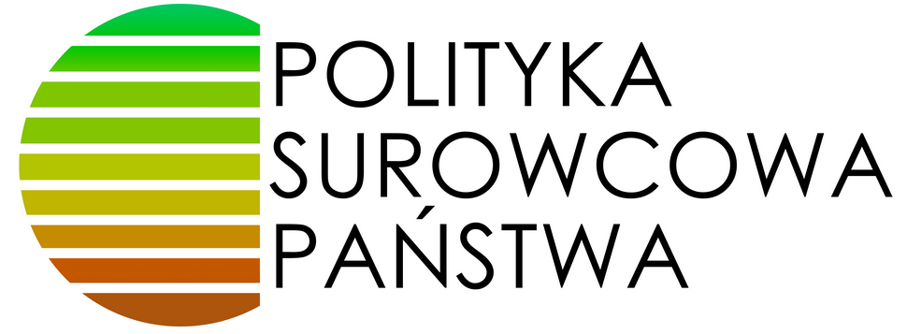

**Spis treści**

1. Wstęp 6

Umiejscowienie w systemie prawnym oraz systemie zarządzania rozwojem kraju 6

Ramy instytucjonalne 10

Polityka surowcowa w Unii Europejskiej 10

Architektura PSP2050 12

2. Zakres przedmiotowy PSP2050 14

3. Diagnoza uwarunkowań geologicznych oraz zapotrzebowanie gospodarki krajowej na surowce 17

Uwarunkowania geologiczne 17

Ocena zużycia oraz prognoza zapotrzebowania na surowce kluczowe, strategiczne oraz krytyczne dla polskiej gospodarki. 17

4. Cele PSP2050 18

Cel główny PSP2050 18

Cel szczegółowy 1. Zapewnienie dostępu do surowców ze złóż kopalin, wód podziemnych i ciepła Ziemi. 18

Cel szczegółowy 2. Poszukiwanie, rozpoznawanie oraz dokumentowanie złóż kopalin. 19

Cel szczegółowy 3. Zapewnienie sprzyjających warunków prawnych dla obecnych i przyszłych inwestorów oraz rozwój i unowocześnienie branży geologiczno-górniczej. 21

Cel szczegółowy 4. Ochrona złóż kopalin. 25

Cel szczegółowy 5. Współpraca międzynarodowa w zakresie zabezpieczenia dostępu do surowców. 27

Cel szczegółowy 6. Pozyskiwanie surowców ze złóż antropogenicznych oraz wspieranie rozwoju gospodarki o obiegu zamkniętym. 30

Cel szczegółowy 7. Zapewnienie spójności strategii realizowanych przez spółki o istotnym znaczeniu dla gospodarki państwa oraz spółki realizujące misję publiczną z działaniami Pełnomocnika Rządu ds. Polityki Surowcowej Państwa 31

**Zapewnienie spójności strategii realizowanych przez spółki o istotnym znaczeniu dla gospodarki państwa oraz spółki realizujące misję publiczną z działaniami Pełnomocnika Rządu ds. Polityki Surowcowej Państwa** 31

Cel szczegółowy 8. Upowszechnianie wiedzy 32

**Upowszechnianie wiedzy** 32

5. Wdrażanie i monitorowanie realizacji celów PSP2050 33

Polityka surowcowa państwa w kontekście realizacji zadań z zakresu geologii realizowanych przez państwową służbę geologiczną. 33

Realizacja i monitoring celów PSP2050 34

6. Ramy finansowe PSP2050 37

Załączniki: 40

Załącznik 1. Lista surowców kluczowych, strategicznych i krytycznych dla polskiej i unijnej gospodarki 40

**Surowce kluczowe dla krajowej gospodarki** 40

Załącznik 2. Lista kopalin do pozyskiwania surowców w Polsce 42

Załącznik 3. Uwarunkowania geologiczne w Polsce 44

Załącznik 4. Ocena zużycia oraz prognoza zapotrzebowania na surowce kluczowe, strategiczne i krytyczne dla polskiej gospodarki 47

I. Aluminium metaliczne 47

II. Antymon (surowce antymonu) 49

III. Boksyty i alumina 53

IV. Chrom (surowce chromu) 57

V. Cyna 61

VI. Cynk (surowce cynku) 63

VII. Krzem metaliczny 65

VIII. Magnez 67

IX. Mangan (surowce manganu) 69

X. Miedź (surowce miedzi) 75

XI. Molibden (surowce molibdenu) 78

XII. Nikiel metaliczny 83

XIII. Ołów (surowce ołowiu) 85

XIV. Pierwiastki ziem rzadkich (metale i związki) 88

XV. Platynowce 92

XVI. Srebro 95

XVII. Tytan (surowce tytanu) 97

XVIII. Wolfram metaliczny 99

XIX. Złoto 101

XX. Żelazo (rudy i koncentraty żelaza) 103

XXI. Żelazostopy 105

XXII. Węgiel kamienny koksowy 107

XXIII. Gaz ziemny 109

XXIV. Węgiel kamienny energetyczny 112

XXV. Węgiel brunatny 114

XXVI. Gips i anhydryt 116

XXVII. Siarka elementarna 118

XXVIII. Sole potasowe 120

XXIX. Sól 122

XXX. Ropa naftowa 125

Załącznik 5. Harmonogram realizacji Polityki surowcowej państwa 2050 127

Załącznik 6. Zbiorcze zestawienie obecnego i prognozowanego zapotrzebowania na poszczególne analizowane surowce mineralne (wg stanu na koniec 2018 r.) 135

# Wstęp

## Umiejscowienie w systemie prawnym oraz systemie zarządzania rozwojem kraju

14 lutego 2017 r. Rada Ministrów przyjęła nową średniookresową strategię rozwoju kraju – Strategię na rzecz Odpowiedzialnego Rozwoju do roku 2020 (z perspektywą do 2030 r.)[1]. Jest ona dokumentem obowiązującym i kluczowym, określającym główne kierunki rozwoju państwa polskiego w obszarze średnio- i długofalowej polityki gospodarczej. Kierunki rozwoju określone w SOR stanowią podstawę do opracowania strategii w zakresie między innymi gospodarowania zasobami kopalin.

Jako jeden z projektów strategicznych SOR w obszarze Środowisko wskazano Politykę surowcową państwa[2]. Strategia na rzecz Odpowiedzialnego Rozwoju definiuje PSP2050 jako projekt dotyczący budowy sprawnego i efektywnego systemu zarządzania i gospodarowania wszystkimi rodzajami kopalin i surowców mineralnych w całym łańcuchu wartości oraz posiadanymi przez Polskę ich zasobami, a także adekwatnych – związanych z tym - zmian prawnych i instytucjonalnych. Zgodnie z założeniami SOR, Polityka surowcowa państwa wspiera także przejście do gospodarki o obiegu zamkniętym. Plan działań zmierzających do zabezpieczenia podaży nieenergetycznych surowców mineralnych i kopalin został przygotowany w 2017 r. i zawarty w projekcie strategicznym SOR „Surowce dla przemysłu”[3]. Dokument ten wskazuje tzw. „wąskie gardła” cyklu surowcowego i definiuje działania niezbędne do realizacji w celu zlikwidowania zidentyfikowanych problemów.

Polityka surowcowa państwa jest bezpośrednio związana z przyjętą w drodze uchwały Rady Ministrów Polityką energetyczną Polski do 2040[4] r. jak również Polityką ekologiczną państwa 2030 – strategią rozwoju w obszarze środowiska i gospodarki wodnej[5].

Polityka energetyczna Polski do 2040 r. stanowiąca strategię rozwoju sektora paliwowo energetycznego jest jedną z dziewięciu zintegrowanych strategii sektorowych wyznaczającą kierunki rozwoju sektora energii.

W PEP2040 zdefiniowany został trójelementowy cel polityki energetycznej – bezpieczeństwo energetyczne, konkurencyjność i efektywność energetyczna oraz ograniczony wpływ energetyki na środowisko. Przygotowana do wdrożenia PEP2040 oparta jest na trzech filarach tj. sprawiedliwej transformacji, zeroemisyjnym systemie energetycznym, dobrej jakości powietrza, które stanowią podstawę dla ośmiu celów szczegółowych wraz z działaniami niezbędnymi do ich realizacji.

Polityka surowcowa państwa, której nadrzędnym celem jest zapewnienie bezpieczeństwa surowcowego państwa (m.in. w zakresie zapewnienia dostępu do surowców energetycznych) stanowi dodatkowy spójny element wpływający na osiągnięcie celów określonych w PEP2040, co przedstawiono poniżej.

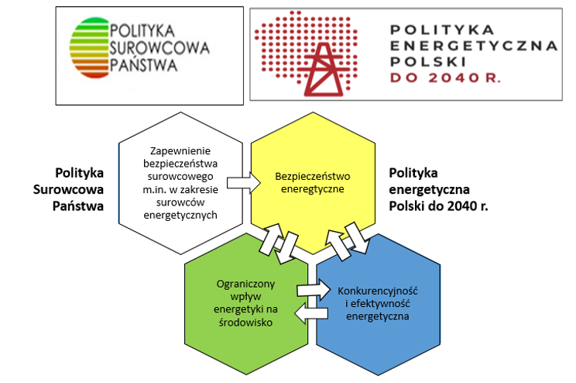

Rysunek 1. Spójność celów określonych w PSP2050 oraz celów ujętych w PEP2040

Głównym celem działań zaplanowanych w ramach PSP2050 jest zabezpieczenie potrzeb bieżących oraz stałe poszerzanie bazy zasobowej kopalin do produkcji surowców m.in. surowców energetycznych, a ponadto intensyfikacja poszukiwania, rozpoznawania i zagospodarowywania systemów geotermalnych oraz wspieranie podejmowanych aktywności w zakresie wykorzystania czystych technologii węglowych. Osiągnięcie zakładanych celów zapewnić mogą odpowiednie zmiany prawno-administracyjne ułatwiające i sprzyjające prowadzeniu działalności poszukiwawczej, rozpoznawczej oraz wydobywczej. Niezwykle istotne znaczenie ma również skuteczna i kompleksowa ochrona złóż kopalin pozwalająca zachować dostęp do złóż już udokumentowanych oraz bezpośrednie zaangażowanie państwowej służby geologicznej w działania na rzecz rozwoju nowych technologii w zakresie poszukiwania, rozpoznawania, dokumentowania i wykorzystywania zasobów złóż kopalin do produkcji surowców.

Wszystkie te działania w sposób bezpośredni powinny wpłynąć na zapewnienie odpowiedniej ilości surowców energetycznych niezbędnych dla zapewnienia zakładanego w PEP2040 głównego celu jakim jest zapewnienie bezpieczeństwa energetycznego.

Polityka ekologiczna państwa 2030 stanowi kolejny dokument strategiczny z grupy zintegrowanych strategii sektorowych. W systemie dokumentów strategicznych PEP2030 stanowi doprecyzowanie i operacjonalizację zapisów SOR. Określony w ramach PEP2030 cel główny definiowany jako rozwój potencjału środowiska na rzecz obywateli i przedsiębiorców stanowi bezpośrednie przeniesienie celu określonego w Strategii na rzecz Odpowiedzialnego Rozwoju do roku 2020 .

Osiągnięcie zakładanego w PEP2030 celu głównego ma być dokonane za pośrednictwem określonych celów szczegółowych i przyczyniających się do ich realizacji kierunków interwencji.

Jeden z celów szczegółowych PEP2030 zdefiniowany został jako *Środowisko i gospodarka. Zrównoważone gospodarowanie zasobami środowiska,* a jednym z kierunków interwencji w zakresie jego realizacji jest: *Zarządzanie zasobami geologicznymi poprzez opracowanie i wdrożenie polityki surowcowej państwa*.

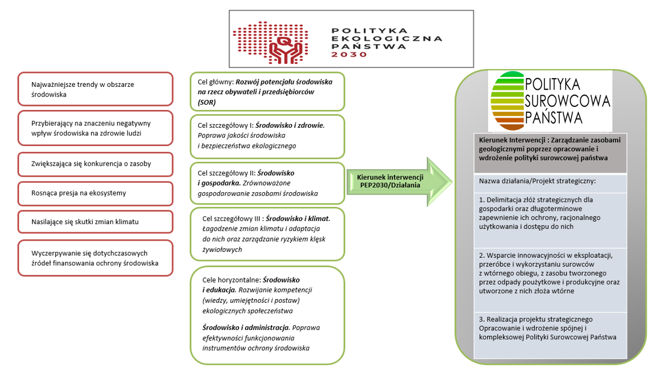PEP2030 określa konieczne do realizacji działania w ramach PSP2050, wśród których znajdują się ochrona złóż i ich racjonalne wykorzystanie oraz intensyfikacja wykorzystania surowców wtórnych. Zadania te są obecnie realizowane przez Głównego Geologa Kraju, niemniej jednak wymagają pewnych interwencji, co przewiduje niniejsza polityka w określonych celach szczegółowych oraz przewidzianych do realizacji działaniach.

Rysunek 2. Spójność celów określonych w PSP2050 oraz celów ujętych w PEP2030

W dniu 10 września 2019 r. Rada Ministrów przyjęła w drodze uchwały Mapę drogową transformacji w kierunku gospodarki o obiegu zamkniętym[6].

W dokumencie niniejszym wskazano, iż w Polsce istnieje duży potencjał poprawy w zakresie działań dotyczących odpadów przemysłowych, w szczególności pochodzących z działalności górniczej i wydobywczej, przetwórstwa przemysłowego oraz wytwarzania i zaopatrywania w energię. Prowadzenie działalności produkcyjnej wytwarzającej coraz mniejszą ilość odpadów, a także zagospodarowanie jak największej ilości odpadów przemysłowych z tej działalności w innych procesach produkcyjnych oraz w innych sektorach gospodarki może w znaczący sposób przyczynić się do zwiększania opłacalności produkcji w Polsce i zmniejszenia jej negatywnego oddziaływania na środowisko.

Działaniami przewidzianymi do realizacji ujętymi w PSP2050 w ramach celu szczegółowego „*Zapewnienie sprzyjających warunków prawnych dla obecnych i przyszłych inwestorów oraz rozwój i unowocześnienie branży geologiczno-górniczej”* jest zdefiniowanie i ujęcie normatywne złóż oraz surowców antropogenicznych (mineralnych zasobów antropogenicznych) oraz inwentaryzacja obecnych składowisk odpadów wydobywczych w celu rozpoznania możliwości wykorzystania zgromadzonych tam odpadów.

Zapisy dokonane w Polityce surowcowej państwa w odniesieniu do surowców energetycznych korespondują również z zapisami dokonanymi w Krajowym planie na rzecz klimatu i energii na lata 2021-2030[7]  i nie stoją z nimi w sprzeczności.

Zgodnie z określonymi krajowymi założeniami i celami w wymiarze bezpieczeństwa energetycznego przewiduje się zmniejszenie do 56-60% udziału węgla w wytwarzaniu energii elektrycznej w 2030 roku. Niemniej jednak rolą Polityki surowcowej państwa nie jest zapewnienie dostępu wyłącznie do złóż kopalin, których udział jest planowany w miksie energetycznym lecz do wszystkich udokumentowanych złóż, szczególnie tych, które spełniają kryteria złóż strategicznych. Działanie takie wynika z faktu, iż Polityka surowcowa państwa musi traktować wszystkie złoża kopalin, nawet te, których eksploatacja nie jest na dzień dzisiejszy planowana, jako bazę rezerwową zapewniającą możliwość ich wykorzystania w sytuacji, której nie można przewidzieć w obecnej chwili (geopolityka, konflikty zbrojne, rozwój nowych technologii).

Interdyscyplinarny charakter zagadnień dotyczących gospodarowania zasobami złóż kopalin powoduje, że prace nad Polityką surowcową państwa wykraczają poza zakres właściwości Głównego Geologa Kraju, będąc także częściowo ujęte w innych działach administracji rządowej. Działania na rzecz opracowania i wdrożenia PSP2050 wymagają ciągłej i ścisłej współpracy wszystkich ministerstw oraz instytucji podlegających pod ministerialny nadzór. Z uwagi na powyższe konieczne było ustanowienie Pełnomocnika Rządu do spraw Polityki Surowcowej Państwa oraz Zespołu Międzyresortowego o tej samej nazwie. W związku z powyższym, rozporządzeniem[8] z dnia 9 maja 2016 r. Rada Ministrów ustanowiła Pełnomocnika Rządu do spraw Polityki Surowcowej Państwa inicjując działania na rzecz opracowania skutecznej i odpowiedzialnej Polityki surowcowej państwa. Następnie, w dniu 17 maja 2016 r. zarządzeniem[9] Prezesa Rady Ministrów powołany został Międzyresortowy Zespół do spraw Polityki Surowcowej państwa, podkreślając tym samym rolę tej polityki w planowaniu działań Rządu RP. Kolejno rozporządzeniem[10] Rady Ministrów z dnia 23 września 2019 r. Pełnomocnik Rządu do spraw Polityki Surowcowej państwa przejął dodatkowo kompetencje Pełnomocnika Rządu do spraw rozwoju wydobywania węglowodorów. Zmiana dokonana w rozporządzeniu[11] Rady Ministrów z dnia 26 października 2020 r. określiła, iż Pełnomocnikiem jest sekretarz stanu albo podsekretarz stanu w Ministerstwie Klimatu i Środowiska – Główny Geolog Kraju.

## Ramy instytucjonalne

Kluczową kwestią umożliwiającą skuteczną realizację założeń określonych w Polityce surowcowej państwa jest właściwa organizacja organów administracji odpowiedzialnych za kwestie dotyczące geologii oraz kopalin do produkcji surowców. Niezwykle istotne jest również zintegrowanie działań tych organów i ich ukierunkowanie na osiągnięcie zakładanych w niniejszym dokumencie celów. Należy podjąć działania polegające na wzmocnieniu pozycji Głównego Geologa Kraju, pełniącego funkcję Pełnomocnika Rządu do spraw Polityki Surowcowej państwa poprzez uczynienie go centralnym organem administracji geologicznej. Ponadto należy dokonać wyodrębnienia geologii do samodzielnego działu administracji rządowej określając nowe zadania ściśle związane z polityką i bezpieczeństwem surowcowym państwa (włączając także surowce energetyczne).

Sprawna i skuteczna realizacja zadań państwa w celu zapewnienia odpowiedniej podaży surowców wymaga właściwie zorganizowanej i funkcjonującej państwowej służby geologicznej. Przede wszystkim działalność służby musi skupiać się na zadaniach, które określa Polityka surowcowa państwa oraz przepisy ustaw regulujące kwestie jej działalności. Państwowa służba geologiczna musi stanowić silne wsparcie merytoryczne dla wszystkich organów administracji oraz innych jednostek realizujących zadania z zakresu dotyczącego zapewnienia bezpieczeństwa surowcowego kraju.

## Polityka surowcowa w Unii Europejskiej

Działania Komisji Europejskiej mające na celu zabezpieczenie zrównoważonej podaży surowców określa Inicjatywa Surowcowa (*Inicjatywa na rzecz surowców – zaspokajanie naszych kluczowych potrzeb w celu stymulowania wzrostu i tworzenia miejsc pracy w Europie, listopad 2008 r.*). Implementację Inicjatywy Surowcowej stanowią Europejskie Partnerstwo Innowacji w dziedzinie Surowców wraz ze Strategicznym Planem Wdrożenia (wrzesień 2013 r.).

***Inicjatywa Surowcowa***

W listopadzie 2008 r. Komisja Europejska przyjęła Inicjatywę Surowcową (Raw Materials Initiative), która wyznaczyła strategię dotyczącą dostępu do surowców mineralnych w Unii Europejskiej, opartą na trzech filarach, mających na celu zapewnienie:

* stabilnych dostaw surowców z rynków światowych;
* zrównoważonej podaży surowców mineralnych wewnątrz Unii Europejskiej;
* efektywnego wykorzystania zasobów i podaży surowców wtórnych w ramach recyklingu.

Strategia ta dotyczy wszystkich surowców mineralnych wykorzystywanych w przemyśle europejskim   
z wyjątkiem surowców pochodzących z produkcji rolnej oraz paliw. Zabezpieczenie zrównoważonego dostępu do surowców jest kluczowe dla konkurencyjności i wzrostu gospodarki Unii Europejskiej oraz dla celów określonych w Strategii Europa 2020 (*Europe 2020 Strategy*).

Komisja Europejska opracowała także kolejny dokument *Stawianie czoła wyzwaniom związanym z rynkami towarowymi i surowcami (2011) (Tackling the challenges in commodity markets and on raw materials)*. Zdefiniowano w nim surowce krytyczne dla Unii Europejskiej oraz opisano strategię handlową UE dotyczącą surowców nieenergetycznych. W dokumencie przedstawiono także nowe możliwości w zakresie badań i innowacji, wytyczne dotyczące wdrażania prawodawstwa w ramach sieci Natura 2000 oraz kierunki efektywniejszego gospodarowania zasobami (w tym recyklingu). Jako przyszłe kierunki realizacji Inicjatywy Surowcowej wskazano m.in. zapewnienie stabilnych dostaw surowców z rynków światowych, wspieranie dostaw z wewnętrznych źródeł Unii Europejskiej oraz wspieranie efektywnego gospodarowania zasobami surowców.

***Europejskie Partnerstwo Innowacji w Dziedzinie Surowców (EIP RM)***

Głównym celem Partnerstwa jest zwiększenie wkładu przemysłu do PKB Unii Europejskiej do 2020 r. o około 20% przez zabezpieczenie zrównoważonych dostaw surowców dla gospodarki europejskiej   
z równoczesnym wzrostem korzyści dla całego społeczeństwa. Partnerstwo w ramach Strategicznego Planu Wdrożenia (EIP SIP) obejmuje następujące zadania:

* koordynację prac badawczo-rozwojowych w zakresie surowców mineralnych;
* bardziej efektywną eksplorację;
* wprowadzenie innowacyjnych technik wydobycia, przeróbki i przetwarzania kopalin;
* rozwój substytucji surowców mineralnych;
* poprawę przepisów prawnych dotyczących prowadzenia działalności górniczej i gospodarowania odpadami;
* wprowadzenie ram dla krajowej polityki surowcowej;
* optymalizację przepływów odpadów w celu zwiększenia recyklingu i odzysku surowców   
  z odpadów;
* rozwój bazy, w której będą gromadzone informacje na temat surowców mineralnych;
* współpraca i dialog międzynarodowy;
* wsparcie działań inwestycyjnych w górnictwie zarówno w obrębie Unii Europejskiej, jak i innych krajów.

***Plan działań na rzecz wdrożenia gospodarki o obiegu zamkniętym (Circular Economy Action Plan)***

W dniu 2 grudniu 2015 r. Komisja Europejska (KE) przyjęła plan działań na rzecz wdrożenia gospodarki o obiegu zamkniętym GOZ (COM/2015/0614 final) implementation of the Circular Economy Action Plan. Podsumowuje on dotychczasowe prace i wyznacza obszary priorytetowe, dotyczące takich problemów jak tworzywa sztuczne, odpady żywności, surowce krytyczne, odpady rozbiórkowe i budowlane oraz biomasę i bioprodukty. Dokument podkreśla zarazem wagę aspektu innowacyjności dla wyznaczonych obszarów działań. Zgodnie z przedstawionym przez KE raportem dotyczącym implementacji Planu działań gospodarki o obiegu zamkniętym, przedstawiono zapoczątkowane już prace dotyczące odpadów. Są  to propozycje legislacyjne odnośnie nawozów, rozpoczęcia projektu *Innovation deals*, przeciwdziałania marnotrawieniu żywności, komunikat *Waste-to-energy* oraz propozycje legislacyjne odnoszące się do tematyki substancji niebezpiecznych w sprzęcie elektrycznym i elektronicznym, platforma finansowania gospodarki o obiegu zamkniętym i inne. 26 stycznia 2017 r. Komisja Europejska opublikowała Sprawozdanie Komisji dla Parlamentu Europejskiego, Europejskiego Komitetu Ekonomiczno-Społecznego i Komitetu Regionów na temat wdrażania planu działania na rzecz gospodarki o obiegu zamkniętym (COM/2017/33 final). 11 marca 2021 r. Komisja Europejska opublikowała Nowy plan działania UE dotyczący gospodarki o obiegu zamkniętym na rzecz czystszej i bardziej konkurencyjnej Europy (COM/2020/98 final). Zakłada on uniezależnienie wzrostu gospodarczego od wykorzystania zasobów oraz rozszerzenie zakresu gospodarki o obiegu zamkniętym na podmioty gospodarcze, w tym stworzenie wysokoefektywnego unijnego rynku surowców wtórnych.

***Rozporządzenie Parlamentu Europejskiego i Rady (UE) nr 2017/821 z dnia 17 maja 2017 r.***

Rozporządzenie Parlamentu Europejskiego i Rady (UE) nr 2017/821 z dnia 17 maja 2017 r. ustanawiające obowiązki w zakresie należytej staranności w łańcuchu dostaw unijnych importerów cyny, tantalu i wolframu, ich rud oraz złota pochodzących z obszarów dotkniętych konfliktami i obszarów wysokiego ryzyka weszło w życie 1 stycznia 2021 r[12].

Regulacje zawarte w Rozporządzeniu mają na celu zagwarantowanie, że dochód podmiotów prowadzących import do krajów UE minerałów i metali takich jak cyna, tantal, wolfram, ich rudy oraz złoto nie będzie źródłem finansowania konfliktów i działań zbrojnych. Unia Europejska aktywnie angażuje się także w inicjatywę OECD mającą na celu upowszechnianie odpowiedzialnego pozyskiwania minerałów pochodzących z obszarów dotkniętych konfliktami, której rezultatem był wspierany przez rządy proces z udziałem wielu zainteresowanych stron prowadzący do przyjęcia wytycznych OECD dotyczących należytej staranności w zakresie odpowiedzialnych łańcuchów dostaw minerałów z obszarów dotkniętych konfliktami i obszarów wysokiego ryzyka.

W maju 2011 r. Rada OECD na szczeblu ministerialnym zaleciła aktywne promowanie przestrzegania tych wytycznych przez przedsiębiorstwa oraz zachęcania przedsiębiorców do odpowiedzialnego pozyskiwania minerałów oraz wykorzystywania zysków z ich wydobycia w sposób inny niż finansowanie konfliktów lub innych działań, w których stosuje się pracę przymusową lub dochodzi do naruszeń praw człowieka.

## ****Architektura PSP2050****

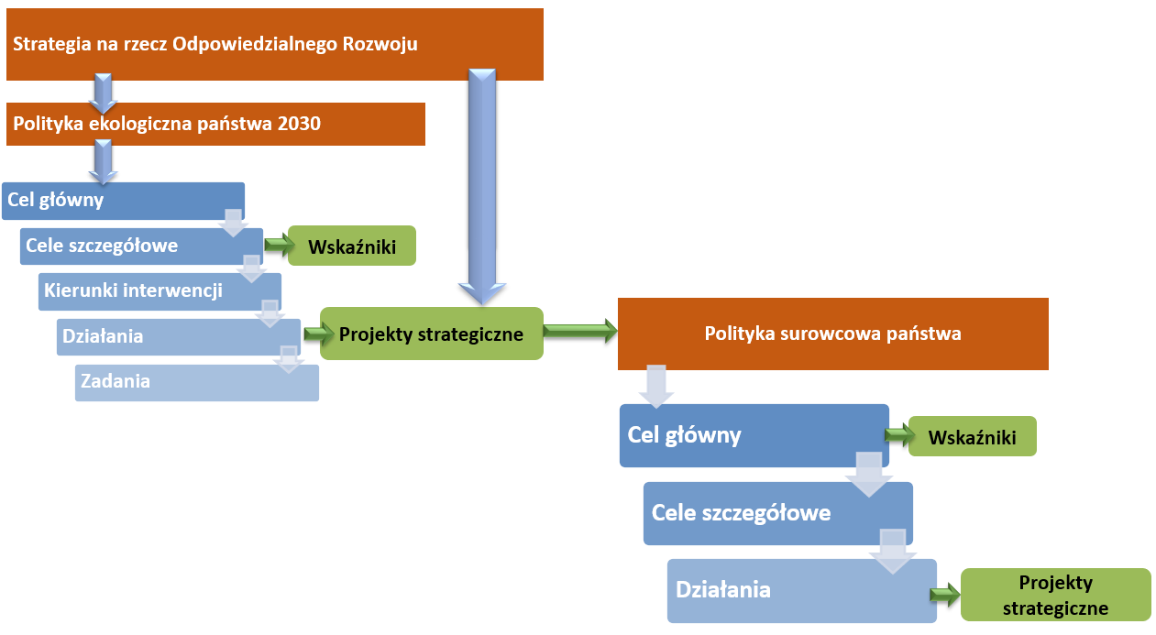Pomimo faktu, iż Polityka surowcowa państwa nie jest dokumentem strategicznym zaliczanym do grupy zintegrowanych strategii sektorowych, oparto jej architekturę na zastosowanym w Polityce ekologicznej państwa 2030 schemacie. Pozwoli to zachować spójność strategii sektorowych i projektów strategicznych określonych w Strategii na rzecz Odpowiedzialnego Rozwoju do roku 2020.

Rysunek 3. Architektura PSP2050

Polityka surowcowa państwa definiuje cel główny, na którego osiągnięcie wpływają cele szczegółowe realizowane poprzez konkretne przewidziane do wykonania działania. W ramach realizowanych działań przygotowane zostaną projekty strategiczne ujmujące w szczególności zagadnienia, które muszą pozostać niejawne ze względu na bezpieczeństwo gospodarcze państwa.

Projekty strategiczne ujęte w PSP2050 realizowane będą w ramach Celu szczegółowego *Określenie wspólnych działań Pełnomocnika Rządu ds. PSP oraz państwowej służby geologicznej w zakresie realizacji strategii realizowanych przez spółki o istotnym znaczeniu dla gospodarki państwa oraz spółki realizujące misję publiczną – Projekt Strategiczny*.

# 2. Zakres przedmiotowy PSP2050

Z uwagi na fakt, że zagadnienia dotyczące surowców pojawiają się w różnych strategicznych dokumentach rządowych, lub innych programach realizowanych przez poszczególne resorty niezwykle istotne jest zdefiniowanie roli Polityki surowcowej państwa w odniesieniu do innych dokumentów sektorowych jak również ścisłe określenie zakresu przedmiotowego Polityki surowcowej państwa.

Realizacja działań ujętych w Polityce surowcowej państwa ukierunkowana jest na zapewnienie stałego dostępu do złóż kopalin poprzez intensyfikację działań w zakresie poszukiwania, rozpoznawania oraz dokumentowania złóż kopalin (także tzw. złóż antropogenicznych) prowadzoną zarówno przez państwową służbę geologiczną jaki i przemysł geologiczno-górniczy oraz podmioty realizujące projekty geotermalne (gminy). Niezwykle istotną kwestię stawowi również aspekt ochrony złóż kopalin oraz współdziałanie właściwych organów w celu zabezpieczenia łańcucha dostaw surowców importowanych.

Skuteczna realizacja działań określonych w Polityce surowcowej państwa powinna stanowić zabezpieczenie bazy zasobowej złóż kopalin do produkcji surowców, do których dostęp jest wymagany i konieczny w celu realizacji innych strategicznych zadań państwa takich jak bezpieczeństwo energetyczne, stabilny rozwój gospodarczy etc. prowadzonych na podstawie właściwych sektorowych dokumentów strategicznych lub innych programów.

Określając zakres przedmiotowy Polityki surowcowej państwa wskazać należy, że jako dokument   
o charakterze strategicznym definiuje najważniejsze obszary działania w celu zapewnienia dostępu do surowców, które mają najistotniejsze znaczenie dla krajowej oraz unijnej gospodarki.

Z tego też względu, niezwykle istotne było przygotowanie listy surowców kluczowych, strategicznych i krytycznych dla krajowej gospodarki co z uwzględnieniem listy surowców krytycznych UE uściśla i precyzuje cel główny Polityki surowcowej państwa definiowany jako zapewnienie bezpieczeństwa surowcowego. Ponadto na podstawie dokonanej klasyfikacji surowców wytypowano występujące w Polsce kopaliny służące do ich pozyskania.

Ważne znaczenie dla rozwoju polskiej gospodarki - przede wszystkim w kontekście transformacji energetycznej – ma ciepło ziemi, w tym wody termalne z tego też względu działania w zakresie poszukiwania, rozpoznawania i dokumentowania tych złóż stanowią element Polityki surowcowej państwa. Dodatkowo prowadzone prace poszukiwawcze wód termalnych w sposób znaczący podnoszą rozpoznanie budowy geologicznej kraju dostarczając na bieżąco nowych informacji geologicznych.

Wskazać należy, że odrębnym zagadnieniem wymagającym indywidualnego podejścia są wody podziemne inne niż kopaliny. Rolą Polityki surowcowej państwa jest bieżące określanie zapotrzebowania na surowcowe i podejmowanie elastycznych działań w zakresie zapewniania trwałego dostępu do nich. Bezwzględnie wody podziemne uznać należy za surowce adekwatne surowcom kluczowym, niemniej jednak w odróżnieniu od wskazanych w Polityce surowcowej państwa surowców kluczowych, strategicznych i krytycznych nie podlegają one zmiennym fazom zapotrzebowania wynikającym z dynamicznych zmian na rynkach surowcowych (m.in. w związku ze wzrostem rozwoju nowych technologii, zmienną polityką klimatyczną, decyzjami politycznymi krajów będących kluczowymi eksporterami surowców).

Z tego też względu uznać należy, że zadania w zakresie rozpoznawania, bilansowania i ochrony wód podziemnych w celu racjonalnego wykorzystania tych wód przez społeczeństwo oraz gospodarkę tak jak dotychczas powinny być unormowane w ustawie**.** Niezwykle istotne jest jednak dążenie do organizacyjnej integracji państwowej służby geologicznej oraz państwowej służby hydrogeologicznej.

Przyjmując powyższe założenia przedmiotem polityki surowcowej państwa, są surowce mające znaczenie dla krajowej oraz unijnej gospodarki. Są to surowce mineralne pochodzące ze źródeł pierwotnych i wtórnych, a ponadto wody podziemne (termalne) będące kopalinami w rozumieniu przepisów ustawy Prawo geologiczne i górnicze oraz ciepło Ziemi. Surowce te mają lub mogą mieć decydujący wpływ na kierunki rozwoju gospodarczego kraju poprawiając jednocześnie jego konkurencyjność.

Przeprowadzone dotychczas analizy w zakresie znaczenia poszczególnych surowców mineralnych dla gospodarki krajowej pozwoliły na wyznaczenie trzech ich zbiorów– surowców kluczowych, strategicznych i krytycznych [13]:

**Surowce kluczowe dla polskiej gospodarki** - surowce o podstawowym znaczeniu dla prawidłowego funkcjonowania gospodarki i zaspokojenia potrzeb bytowych społeczeństwa, a więc takie, których trwała podaż musi być zapewniona. Są to zarówno surowce, których krajowa baza zasobowa jest duża i które dzięki jej wykorzystaniu są podstawą działania przemysłu, jak i ważne surowce deficytowe[14].

**Surowce strategiczne dla polskiej gospodarki** – surowce, które nie są w sposób wystarczający (min. 90%) pozyskiwane ze źródeł krajowych lub których możliwości trwałego pozyskania z tych źródeł są ograniczone lub zagrożone, oraz inne surowce niepozyskiwane w kraju (deficytowe), a niezbędne dla obronności kraju i bezpieczeństwa narodowego oraz rozwoju innowacyjnych technologii.

**Surowce krytyczne dla polskiej gospodarki** - takie surowce kluczowe lub strategiczne, których możliwości pozyskania zarówno ze źródeł pierwotnych, jak i wtórnych, są obarczone albo dużym ryzykiem, albo istnieją bardzo duże trudności ich pozyskania, a możliwości ich substytucji są niewielkie. Są to w szczególności surowce znajdujące się na liście surowców krytycznych dla Unii Europejskiej, ale także takie surowce, które mimo występowania w dużej ilości są niemożliwe do pozyskania np.   
z powodu uwarunkowań planistycznych, protestów społecznych itp.

Uwzględniając zmieniające się uwarunkowania wypracowane obecnie definicje mogą ulegać modyfikacjom, co będzie uwzględniane w procesie aktualizacji niniejszej polityki.

Na podstawie przygotowanej listy surowców kluczowych, strategicznych i krytycznych ujętych w załączniku numer 1 dokonano określenia kopalin występujących w Polsce, które mogą służyć do ich produkcji.[15] Listę wytypowanych kopalin przedstawiono w załączniku numer 2. Na podstawie wytypowanej grupy kopalin opracowany został plan dokumentowania złóż kopalin, który realizowany będzie w ramach Celu szczegółowego „*Poszukiwanie, rozpoznawanie oraz dokumentowanie złóż kopalin”* oraz cyklicznie weryfikowany i aktualizowany w oparciu o zmieniające się uwarunkowania geopolityczne, ekonomiczne, prawne i środowiskowe.

Określenie surowców kluczowych, strategicznych i krytycznych dla Polski i UE, oraz wskazanie kopalin do ich produkcji stanowi, podstawę do wyznaczania złóż kopalin strategicznych, które ze względu na swoje parametry, wielkość zasobów, całkowitą powierzchnię występowania w skali kraju oraz dostępność mają podstawowe znaczenie dla gospodarki krajowej oraz interesu surowcowego państwa. Ponadto działania w zakresie współpracy międzynarodowej ukierunkowane będą na zapewnienie stabilnego dostępu dla krajowej gospodarki surowców określonych w przedmiotowej liście.

# 3. Diagnoza uwarunkowań geologicznych oraz zapotrzebowanie gospodarki krajowej na surowce

## Uwarunkowania geologiczne

Zrównoważony rozwój, postęp gospodarczy i wzrost bezpieczeństwa surowcowego zarówno Polski, jak i całej Europy, nie są możliwe bez odpowiedzialnego i skutecznego zarządzania wnętrzem Ziemi, w tym znajdującymi się tam zasobami mineralnymi oraz efektywnego wykorzystania tzw. złóż antropogenicznych. W celu jego zapewnienia konieczne jest opracowanie dokumentu strategicznego określającego działania, które przyczynią się do racjonalnego gospodarowania surowcami mineralnymi jako istotnego czynnika rozwoju polskiej i unijnej gospodarki. Określone w Polityce surowcowej państwa działania w zakresie zabezpieczenia dostępu do surowców w głównej mierze powinny dotyczyć zasobów krajowych natomiast import powinien stanowić uzupełnienie zapotrzebowania na surowce deficytowe[16]. Podejście takie ogranicza ryzyko dostaw surowców budując niezależność opartą o własne zasoby.

Z tego też względu dokonano oceny uwarunkowań geologicznych kraju wskazując potencjał poszczególnych regionów (załącznik numer 3) natomiast szczegółowe dane na temat bazy zasobowej w Polsce publikowane są corocznie według stanu na koniec roku poprzedniego przez państwową służbę geologiczną w postaci „Bilansu zasobów złóż kopalin w Polsce” na podstawie dokumentacji geologicznych oraz informacji przekazywanych przez użytkowników złóż w formie formularzy sprawozdawczych (w oparciu o operat ewidencyjny).

## Ocena zużycia oraz prognoza zapotrzebowania na surowce kluczowe, strategiczne oraz krytyczne dla polskiej gospodarki[17].

W ramach prac nad Polityką surowcową państwa dokonano oceny obecnego zapotrzebowania gospodarki krajowej na surowce mineralne oraz dokonano prognoz tego zapotrzebowania w horyzontach czasowych roku 2030, 2040, 2050. Efekty przeprowadzonej analizy przedstawione zostały w załączniku numer 4. Przedstawione zapotrzebowanie uwzględnia surowce pochodzące ze złóż kopalin objętych własnością górniczą, które zostały zakwalifikowane do grupy surowców kluczowych, strategicznych i krytycznych dla krajowej gospodarki. Analizy niniejsze stanowią podstawę do określenia działań Polityki surowcowej państwa gdyż w głównej mierze będą one orientować się na zapewnienie podaży tych surowców. Poza działaniami w zakresie zabezpieczenia surowców niezbędnych dla prawidłowego funkcjonowania gospodarki krajowej, działania Polityki surowcowej państwa ukierunkowane będą również na dążenie do zapewnienie dostępu do surowców określonych na liście surowców krytycznych dla UE. Mając na względzie fakt, iż dynamika zmian na rynku surowców jest duża w określonych perspektywach czasowych dokonywana będzie bieżąca aktualizacja danych z zakresu zapotrzebowania na surowce.

# 4. Cele PSP2050

## Cel główny PSP2050

Celem głównym polityki surowcowej państwa jest zapewnienie bezpieczeństwa surowcowego kraju poprzez zagwarantowanie dostępu do niezbędnych surowców (krajowych oraz importowanych) zarówno obecnie, jak i w perspektywie wieloletniej, uwzględniającej zmieniające się potrzeby przyszłych pokoleń. Dostęp do surowców powinien zabezpieczać wieloletnie potrzeby gospodarcze kraju, wynikające z przyjętych priorytetów rozwoju gospodarczego, zapewniając wysoki komfort życia obywateli.

Osiągnięcie celu głównego powinno wynikać z realizacji wyspecyfikowanych celów szczegółowych osiągniętych w następstwie zaplanowanego zestawu działań. Terminy realizacji poszczególnych działań ujętych w celach szczegółowych zostały przedstawione w harmonogramie PSP2050 stanowiącym załącznik numer 5.

## Cel szczegółowy 1. Zapewnienie dostępu do surowców ze złóż kopalin, wód podziemnych i ciepła Ziemi.

|  |
| --- |
| *Działania w ramach celu szczegółowego 1* |
| Działanie 1  Określenie krajowego zapotrzebowania gospodarki na surowce mineralne w perspektywie roku 2025, 2030, 2040, 2050; |
| Działanie 2  Określenie surowców kluczowych, strategicznych i krytycznych dla polskiej gospodarki; |
| Działanie 3  Ocena krajowego potencjału w zakresie pokrycia obecnych i przyszłych potrzeb surowcowych; |
| Działanie 4  Analiza złóż, których eksploatacji zaniechano wraz z oceną możliwości ich reeksplaoatacji; |
| Działanie 5  Analiza potencjału surowcowego obszarów perspektywicznego występowania złóż kopalin oraz wód podziemnych (termalnych) wraz z wyznaczaniem nowych obszarów perspektywicznych i prognostycznych; |
| Działanie 6  Określenie istniejących i potencjalnych źródeł importu do Polski surowców deficytowych (z klauzulą „zastrzeżone”); |

|  |
| --- |
| Zapewnienie dostęp do surowców ze złóż kopalin, wód podziemnych i ciepła Ziemi |
| Działanie 1, 2 |

Polityka surowcowa państwa jako dokument strategiczny w głównej mierze skupia się na zapewnieniu dostępu do surowców, które mają największe znaczenie dla krajowej gospodarki. Z tego też względu niezwykle istotne było określenie surowców kluczowych, strategicznych oraz krytycznych dla polskiej gospodarki oraz określenie ich zapotrzebowanie w perspektywie do 2025, 2030, 2040 oraz 2050 roku.

|  |
| --- |
| Zapewnienie dostęp do surowców ze złóż kopalin, wód podziemnych i ciepła Ziemi |
| Działanie 3,4,5,6 |

Na tej podstawie możliwe będzie dokonanie oceny krajowego potencjału w zakresie pokrycia zapotrzebowania na najważniejsze surowce, z uwzględnieniem złóż kopalin, których eksploatacji zaniechano, obszarów perspektywicznych, jak również hałd pogórniczych. Bilans zapotrzebowania gospodarki krajowej na surowce oraz możliwość ich pokrycia z własnych zasobów wskaże jednocześnie deficyt surowcowy, który musi zostać pokryty importem.

Planowane jest cykliczne aktualizowanie danych w tym zakresie o analizy, które uwzględniałyby zachodzące - niekiedy dynamicznie - zjawiska bezpośrednio wpływające na zapotrzebowanie gospodarki krajowej na surowce oraz wpływające na zakwalifikowanie poszczególnych surowców do grupy surowców kluczowych, strategicznych i krytycznych.

Niezwykle ważne jest, aby zadanie było aktualizowane w określonych perspektywach czasowych. Analizy powinny być tworzone w oparciu o jedną metodologię, dzięki czemu mogłyby stanowić spójne źródło informacji dla wszystkich organów administracji rządowej, które w ramach swoich kompetencji realizują zadania z obszaru surowcowego oraz rozwoju gospodarczego.

## Cel szczegółowy 2. Poszukiwanie, rozpoznawanie oraz dokumentowanie złóż kopalin.

|  |
| --- |
| *Działania w ramach celu szczegółowego 2* |
| Działanie 1  Określenie planu dokumentowania przez państwową służbę geologiczną złóż kopalin  (z uwzględnieniem przeprowadzonych analiz) i prowadzenie prac i robót geologicznych w tym zakresie; |
| Działanie 2  Opracowanie planu reewaluacji rozpoznania udokumentowanych złóż kopalin i prowadzenie na tej podstawie przez państwową służbę geologiczną prac geologicznych; |
| Działanie 3  Bezpośrednia współpraca państwowej służby geologicznej w procesie wsparcia inwestycji liniowych z ukierunkowaniem na rozpoznanie/weryfikacje budowy geologicznej. |
| Działanie 4  Poszukiwanie i rozpoznawaniem złóż wód termalnych oraz ich udostępnianie; |
| Działanie 5  Harmonizacja polskiej klasyfikacji zasobów kopalin z klasyfikacjami międzynarodowymi; |
| Działanie 6  Ocena możliwości występowania złóż kopalin dla produkcji surowców krytycznych i niekonwencjonalnych oraz źródeł tych surowców w Polsce wraz z ich dokumentowaniem; |

|  |
| --- |
| Poszukiwanie, rozpoznawanie oraz dokumentowanie złóż kopalin |
| Działanie 1 |

Kluczową kwestią w zakresie kompleksowego rozpoznania budowy geologicznej jest intensyfikacja działań w tym zakresie prowadzona przez państwową służbę geologiczną. Mając powyższe na względzie, w oparciu o przeprowadzone w ramach celu szczegółowego „Zapewnienie *dostępu do surowców ze złóż kopalin, wód podziemnych i ciepła ziemi”* analizy, musi być dokonywane zgodnie z harmonogramem opracowywanie planu dokumentowania złóż kopalin przez państwową służbę geologiczną. Udokumentowanie złóż kopalin stałych w kategorii D[18] z jednej strony pozwoli na ich bieżące wprowadzanie do dokumentów planistycznych, dając możliwość ich ochrony przed zabudową, z drugiej natomiast stanowić będzie zachętę dla sektora wydobywczego do podnoszenia kategorii rozpoznania, prowadząc docelowo do wydobywania kopalin. Ponadto działania takie wpływać będą na pozyskiwanie nowej informacji geologicznej. Dokumentowanie zasobów złóż węglowodorów w kategorii niższej niż C[19] w Polsce z formalnego punktu widzenia nie występuje. Pomimo że w głównej mierze działania w zakresie poszukiwania i rozpoznawania tych złóż spoczywają na przedsiębiorcach, niezwykle istotna w tym procesie jest i musi pozostać rola państwowej służby geologicznej polegająca na wskazywaniu kierunków poszukiwań poprzez wyznaczanie obszarów perspektywicznych. Działania te wymagają cyklicznej aktualizacji i weryfikacji.

|  |
| --- |
| Poszukiwanie, rozpoznawanie oraz dokumentowanie złóż kopalin |
| Działanie 2 |

Podobny plan działań państwowej służby geologicznej zostanie sporządzony w zakresie analizy możliwości wykorzystania złóż kopalin udokumentowanych, w stosunku do których zaniechano eksploatacji, a które mają potencjał i mogą być ponownie zagospodarowane przy zastosowaniu obecnych technologii.

|  |
| --- |
| Poszukiwanie, rozpoznawanie oraz dokumentowanie złóż kopalin |
| Działanie 3 |

Państwowa służba geologiczna będzie podejmować również działania w zakresie rozpoznawania budowy geologicznej, wykorzystując prowadzone powszechnie w kraju inwestycje budowlane, głównie liniowe. Działanie takie pozwolą uzyskać informację w zakresie budowy geologicznej przy znaczącym ograniczeniu ponoszonych kosztów na prace i roboty geologiczne.

|  |
| --- |
| Poszukiwanie, rozpoznawanie oraz dokumentowanie złóż kopalin |
| Działanie 4 |

W dalszym ciągu prowadzone będą działania w zakresie poszukiwania, rozpoznawania oraz dokumentowania złóż wód termalnych. Ich realizacja w latach 2020-2025 prowadzona będzie w oparciu o program priorytetowy pn. „*Udostępnianie wód termalnych w Polsce przygotowany przez Narodowy Fundusz Ochrony Środowiska i Gospodarki Wodnej”*. Działania realizowane w ramach tego projektu wpisują się ponadto w opracowywany wieloletni Program Rozwoju Wykorzystania Zasobów Geotermalnych w Polsce - Mapa drogowa. Ewentualne kolejne nowe okresy wdrażania wyżej wymienionego programu priorytetowego uzależnione będą od oceny osiągnięcia zakładanych w programie celów oraz możliwości finansowych.

|  |
| --- |
| Poszukiwanie, rozpoznawanie oraz dokumentowanie złóż kopalin |
| Działanie 5 |

Intensyfikacja prac w zakresie poszukiwania, rozpoznawania oraz dokumentowania złóż prowadząca w konsekwencji do wydobycia kopalin ze złóż będzie oparta o aktywne działania podejmowane przez sektor prywatny. Istotny wpływ na to, będą miały zmiany legislacyjne określone w celu szczegółowym „*Zapewnienie sprzyjających warunków prawnych dla obecnych i przyszłych inwestorów oraz rozwój i unowocześnienie branży geologiczno-górniczej”.* Dodatkowo dla pełniejszej informacji planowane jest również dokonanie harmonizacji polskiej klasyfikacji zasobów kopalin z klasyfikacjami międzynarodowymi. Równoległe stosowanie klasyfikacji polskich i międzynarodowych, z jednej strony umożliwi Skarbowi Państwa ocenę istniejącej i nowej bazy zasobowej oraz ułatwi działania przedsiębiorców w relacji z instytucjami finansowymi oczekującymi stosowania międzynarodowych standardów klasyfikacji zasobów.

## Cel szczegółowy 3. Zapewnienie sprzyjających warunków prawnych dla obecnych i przyszłych inwestorów oraz rozwój i unowocześnienie branży geologiczno-górniczej.

|  |
| --- |
| *Działania w ramach celu szczegółowego 3* |
| Działanie 1  Zmiana prawa ukierunkowana na uproszczenia oraz przyspieszenie postępowań związanych z prowadzeniem działalności geologiczno-górniczej; |
| Działanie 2  Zmiana prawa w zakresie dotyczącym ochrony udokumentowanych złóż kopalin (w powiązaniu z celem szczegółowym *Ochrona złóż kopalin*); |
| Działanie 3  Cyfryzacja projektów robót geologicznych i dokumentacji oraz informatyzacja postępowań związanych z działalnością geologiczną i górniczą; |
| Działanie 4  Wprowadzenie regulacji prawnych dotyczących tzw. złóż antropogenicznych jako substytutowych źródeł surowców mineralnych pochodzących ze źródeł pierwotnych; |
| Działanie 5  Rozwój nowych technologii w zakresie wydobycia surowców (metan z pokładów węgla, gaz syntezowy, produkcja i magazynowanie wodoru, składowanie C02); |

|  |
| --- |
| Zapewnienie sprzyjających warunków prawnych dla obecnych i przyszłych inwestorów oraz rozwój i unowocześnianie branży geologiczno-górniczej |
| Działanie 1, 2 |

Należy dążyć do uproszczenia procedur administracyjnych związanych z udzielaniem koncesji na działalność związaną z poszukiwaniem, rozpoznawaniem i wydobyciem kopalin ze złóż. Bariery administracyjne stanowią jeden z kluczowych elementów ograniczających podejmowanie inwestycji geologiczno-górniczych[20].

Konieczne do podjęcia są również działania w zakresie skutecznej ochrony złóż kopalin, które wymagają wprowadzenia odpowiednich zmian w ustawie Prawo geologiczne i górnicze oraz innych ustawach regulujących przede wszystkim kwestie planowania i zagospodarowania przestrzennego. W obecnych uwarunkowaniach prawnych złoża kopalin nie podlegają w należyty sposób ochronie. Wielokrotnie zdarzają się przypadki nieujawniania lub nieprawidłowego ujawniania udokumentowanych złóż kopalin w dokumentach planistycznych, a organy administracji geologicznej nie posiadają skutecznych instrumentów prawnych umożliwiających współdecydowanie o sposobie zagospodarowania terenów położonych ponad złożami kopalin. Z tego też względu konieczna jest nowelizacja wyżej wymienionych przepisów prawa, aby wprowadzić szczególną i realną ochronę dla złóż mających najbardziej istotne znaczenie dla polskiej gospodarki. Dlatego konieczne jest wprowadzenie nowej kategorii złóż kopalin, tj. złóż strategicznych, które ze względu na swoje parametry, wielkość zasobów, całkowitą powierzchnię występowania w skali kraju oraz dostępność mają podstawowe znaczenie dla gospodarki krajowej lub interesu surowcowego państwa.

Wskazanie katalogu złóż strategicznych - w odniesieniu do złóż udokumentowanych – powinno być dokonane w akcie prawa powszechnie obowiązującym, natomiast uzyskanie statusu złoża strategicznego w stosunku do nowych złóż, powinno następować w ramach postępowania administracyjnego prowadzonego w sprawie zatwierdzenia dokumentacji geologicznej złoża lub dodatków do dokumentacji geologicznej złoża. Działanie takie pozwoli niezwłocznie, na podstawie wydanej decyzji administracyjnej objąć złoże strategiczne szczególną ochroną w dokumentach planistycznych. Szczególna ochrona złóż strategicznych powinna przejawiać się przede wszystkim poprzez wprowadzenie konkretnych ustawowych terminów (możliwie najszybszych) na ujawnienie złóż nie tylko w studium uwarunkowań i kierunków zagospodarowania przestrzennego gminy, ale także w miejscowych planach zagospodarowania przestrzennego.

Jednym z powodów braku podejmowania działań przez przedstawicieli organów administracji samorządowej w zakresie ujawniania udokumentowanych złóż w dokumentach planistycznych są kwestie wysokich kosztów, często nieplanowanych w budżecie samorządu. Z tego też względu należy umożliwić sfinansowanie wprowadzenia złóż strategicznych do aktów planistycznych przez podmioty ubiegające się o decyzję zatwierdzającą dokumentację złoża strategicznego.

Kolejnym negatywnym zjawiskiem wpływającym na opóźnienia w zakresie wprowadzania złóż do dokumentów planistycznych są długotrwałe procedury związane z uchwaleniem tych dokumentów.

Mając to na względzie należy dążyć do uproszczenia wprowadzania złóż o znaczeniu strategicznym do dokumentów planistycznych uwzględniając dopuszczenie jednoczesnej zmiany studium uwarunkowań i kierunków zagospodarowania przestrzennego oraz miejscowego planu zagospodarowania przestrzennego.

W sytuacji, w której pomimo usunięcia barier właściwe jednostki samorządu terytorialnego nie będą wywiązywać się ze swoich obowiązków musi zostać stworzony skuteczny mechanizm sankcji oraz innych działań, które skutecznie doprowadzą do umieszczania złóż strategicznych w dokumentach planistycznych.

|  |
| --- |
| Zapewnienie sprzyjających warunków prawnych dla obecnych i przyszłych inwestorów oraz rozwój i unowocześnianie branży geologiczno-górniczej |
| Działanie 3 |

Bezwzględnie należy wykorzystać nowoczesne technologie pozwalające efektywniej realizować funkcje aparatu administracyjnego państwa w sferze dotyczącej geologii i górnictwa. Przede wszystkim w zakresie prowadzenia złożonych spraw z zakresu udzielania koncesji, należy dążyć do ograniczenia koniecznych do przedłożenia dokumentów. Zasadniczym celem podejmowanych działań musi być maksymalne skrócenie czasu przepływu informacji pomiędzy organem administracji geologicznej a stronami prowadzonego postępowania.

Należy dążyć do obligatoryjnego ustanowienia przekazywania w formach elektronicznych dokumentów wytwarzanych w ramach prowadzonych działań geologiczno-górniczych, ze szczególnym uwzględnieniem projektu robót geologicznych oraz dokumentacji geologicznych w szczególności złóż kopalin ujętych w art. 10 ust. 1 ustawy Prawo geologiczne i górnicze, przedstawianych w ujęciu trójwymiarowym. Ponadto należy dążyć do utworzenia interaktywnego archiwum dokumentów koncesyjnych, które będzie obejmować wszystkie dokumenty powstające w związku z realizacją obowiązków wynikających z udzielonej koncesji, a które trafiają obecnie do różnych organów.

Proces cyfryzacji poza przyśpieszeniem procesu administracyjnego jest jednym z etapów dążenia do poprawy racjonalnego gospodarowania złożami kopalin. Skarb Państwa będący właścicielem złóż stanowiących własność górniczą musi dysponować rzetelną wiedzą czy podmioty, na rzecz których udzielona została koncesja gospodarują złożami w sposób optymalny gwarantując maksymalne wydobycie przy uwzględnieniu istniejącego stanu technologicznego. W przypadku natomiast zakończenia eksploatacji, czy zasoby wydobyto w największej możliwej ilości. Dane o ilości wydobytych zasobów z każdego złoża, dostarczane państwowej służbie geologicznej zgodnie z obowiązującym prawem, pozwalają oszacować wydobycie ze złoża jednak nie jego nadzorowanie, co w praktyce uniemożliwia dokonanie jakościowego monitoringu jego eksploatacji. Skutkuje to brakiem możliwości reagowania na ewentualne niekorzystne zmiany zachodzące w trakcie procesu eksploatacji złóż ze strony właściciela złoża którym jest Skarb Państwa.

|  |
| --- |
| Zapewnienie sprzyjających warunków prawnych dla obecnych i przyszłych inwestorów oraz rozwój i unowocześnianie branży geologiczno-górniczej |
| Działanie 4 |

W chwili obecnej w polskim systemie prawa nie funkcjonuje legalna definicja surowców antropogenicznych (mineralnych zasobów antropogenicznych ) jak również złóż antropogenicznych. Brak normatywnego ujęcia sprawia, że powstające w ramach bieżącej działalności wydobywczej i przetwórczej oraz zgromadzone w obiektach unieszkodliwiania odpadów wydobywczych substancje mineralne o właściwościach zbliżonych do surowców uznawane są za odpady i podlegają reżimowi ustawy z dnia 10 lipca 2008 r. o odpadach wydobywczych[21].

Dopiero ujęcie w ustawie przyjętej w dniu 10 lipca 2008 r. obowiązków w zakresie poddawania w pierwszej kolejności powstających odpadów procesom odzysku sprawia, że zarówno dotychczasowy brak właściwych reżimów prawnych jak również stosowana w latach wcześniejszych technologia wydobycia oraz przeróbki wydobywanych kopalin miała wpływ na to, iż do obiektów unieszkodliwiania odpadów wydobywczych kierowano odpady zawierające w swoim składzie wysoki udział wartościowych frakcji, które mogą w chwili obecnej stanowić dodatkowe źródło surowców mineralnych.

Ponadto, powstające w ramach bieżącej działalności wydobywczej, przeróbczej oraz unieszkodliwiane w obiektach unieszkodliwiania odpadów wydobywczych substancje definiowane obecnie jako odpady stanowią źródło wielu cennych minerałów, których potencjał jako surowców antropogenicznych (mineralnych zasobów antropogenicznych ) nie jest w chwili obecnej w pełni wykorzystywany.

Zgodnie z danymi ujętymi w raporcie GUS (Ochrona Środowiska 2019)[22] w 2018 r. wytworzono 115 339 tys. ton odpadów (z wyłączeniem odpadów komunalnych), pochodzących z różnych gałęzi działalności gospodarczej. Głównym źródłem odpadów w 2018 r. były: górnictwo i wydobywanie (53,2% ilości wytworzonych odpadów ogółem), przetwórstwo przemysłowe (22,6%) oraz wytwarzanie i zaopatrywanie w energię elektryczną , gaz, parę wodną, gorącą wodę (15,9%). Z ogólnej ilości odpadów wytworzonych w 2018 r., 51% odpadów zostało poddanych odzyskowi, 43% poddano unieszkodliwieniu poprzez składowanie, a 5% unieszkodliwiono w inny sposób.

Zgodnie natomiast z danymi zawartymi w raporcie GUS (Ochrona Środowiska 2020)[23] w roku 2019 r. wytworzono 114 134 tys. ton odpadów (z wyłączeniem odpadów komunalnych), pochodzących z rożnych gałęzi działalności gospodarczej. Głównym źródłem odpadów w 2019 r. były, podobnie jak w latach poprzednich: górnictwo i wydobywanie (55,8% ilości wytworzonych odpadów ogółem), przetwórstwo przemysłowe (23,8%) oraz wytwarzanie i zaopatrywanie w energię elektryczną, gaz, parę wodną, gorącą wodę (12,3%). Z ogólnej ilości odpadów wytworzonych w 2019 r., 49% odpadów zostało poddanych odzyskowi, 43% poddano unieszkodliwieniu poprzez składowanie, a 5% unieszkodliwiono w inny sposób.

Zgodnie z danymi GUS najwięcej odpadów przemysłowych powstaje w branży górniczej i wydobywczej jak również przetwórczej a skala ilości wytworzonych odpadów odniesiona do ilości odpadów poddanych odzyskowi wskazuje, iż istnieje jeszcze spory potencjał do działań i poprawy w tym zakresie.

Problematyka złóż oraz surowców antropogenicznych pod względem formalno-prawnym musi się mieścić w obszarze przepisów Prawa geologicznego i górniczego oraz przepisów regulujących gospodarkę odpadami wydobywczymi zachowując przy tym zgodność z prawem Unii Europejskiej[24].

|  |
| --- |
| Zapewnienie sprzyjających warunków prawnych dla obecnych i przyszłych inwestorów oraz rozwój i unowocześnianie branży geologiczno-górniczej |
| Działanie 5 |

Określone w Polityce surowcowej państwa działania w zakresie poszerzania bazy zasobowej muszą wspierać podejmowane aktywności w zakresie wykorzystania czystych technologii (m.in. CBM,IGCC,CCS,CCU) oraz wykorzystanie kopalin stałych oraz węglowodorów do produkcji wodoru, metanolu oraz paliw bezdymnych.

Konieczne jest również szersze spojrzenie na kompleksowe zarządzanie górotworem, który może być wykorzystany w procesie podziemnego składowania dwutlenku węgla, składowania odpadów w górotworze, magazynowania substancji czy innego sposobu zagospodarowania pustek poeksploatacyjnych. Krokiem koniecznym do podjęcia jest jednoznaczne przypisanie kompetencji w tym zakresie Głównemu Geologowi Kraju pełniącemu funkcję Pełnomocnika Rządu ds. Polityki Surowcowej państwa.

W ramach przyjętej Polityki energetycznej Polski do 2040 realizacja inwestycji w nisko i zeroemisyjne źródła energii prowadzona będzie przez utworzoną do tego celu spółkę celową. Niezwykle istotne jest zaangażowanie w działalność w tym obszarze Pełnomocnika Rządu ds. Polityki Surowcowej Państwa będącego Głównym Geologiem Kraju oraz nadzorowanej przez niego państwowej służby geologicznej.

Obszar oraz zakres współpracy powinien być określony zgodnie z celem szczegółowym „*Zapewnienie spójności strategii realizowanych przez spółki o istotnym znaczeniu dla gospodarki państwa oraz spółki realizujące misję publiczną z działaniami Pełnomocnika Rządu ds. Polityki Surowcowej Państwa”.*

## Cel szczegółowy 4. Ochrona złóż kopalin.

|  |
| --- |
| *Działania w ramach celu szczegółowego 4* |
| Działanie 1  Analiza możliwości zabezpieczenia dostępu do złóż kopalin poprzez ich czasowe wykorzystanie dla celów OZE; |
| Działanie 2  Wytypowanie złóż kopalin o znaczeniu strategicznym dla gospodarki krajowej i regionalnej na podstawie wypracowanych metod ich waloryzacji; |
| Działanie 3  Wypracowanie metodyki kwalifikowania kopalin do grupy kopalin o znaczeniu strategicznym dla gospodarki krajowej i regionalnej w celu objęcia ich złóż szczególną ochroną; |
| Działanie 4  Monitoring obowiązku ujawniania w dokumentach planistycznych wszystkich szczebli złóż kopalin oraz sposobu zagospodarowania terenów znajdujących się ponad złożami kopalin, ze szczególnym uwzględnieniem złóż kopalin o znaczeniu strategicznym dla gospodarki krajowej i regionalnej; |

Jedną z kluczowych kwestii, która bezpośrednio wpływa na osiągniecie założonego celu głównego PSP2050 jest skuteczna ochrona przed zabudową (głównie mieszkaniową) udokumentowanych złóż kopalin. Skuteczne działanie w tym zakresie wymaga zmiana przepisów prawa (temat szerzej omówiony w celu szczegółowym „*Zapewnienie sprzyjających warunków prawnych dla obecnych i przyszłych inwestorów oraz rozwój i unowocześnienie branży geologiczno-górniczej”* ) jak również odpowiedniego i skutecznego działania wszystkich organów administracji odpowiedzialnych za proces planowania i zagospodarowania przestrzennego oraz organów administracji geologicznej.

|  |
| --- |
| Ochrona złóż kopalin |
| Działanie 1 |

Mając na względzie konieczność zapewnienia bezpieczeństwa surowcowego realizowanego poprzez ochronę złóż kopalin, potrzebę rozwoju samorządów terytorialnych, przy jednoczesnym dążeniu do maksymalizacji udziału odnawialnych źródeł energii w miksie energetycznym należy określić nowe formy oraz sposoby ochrony złóż kopalin.

Cel ten można osiągnąć poprzez wyłączenie w szczególnych przypadkach ograniczenia zagospodarowana powierzchni nieruchomości znajdujących się ponad złożem w celach usytuowania instalacji odnawialnych źródeł energii (OZE)[25]. Wyłączenie, o którym mowa mogłoby nastąpić w przypadku braku określenia przewidywanego terminu wydobycia danego złoża lub planowany termin wydobycia nie stanowiłby przeszkód dla umieszczenia instalacji OZE.

Działanie takie pozwolą zagospodarować obszary znajdujące się ponad złożem na cele inne niż mieszkaniowe wkluczając tym samym niekorzystne skutki związane z ewentualnym podjęciem działań wydobywczych. Montaż instalacji OZE, które ze względów technicznych są użytkowane w ograniczonym okresie czasu mogą stanowić formę czasowego zabezpieczenia złóż przed postępującym ze sporą dynamiką rozwojem budownictwa mieszkaniowego.

Kierunek działań określonych w Polityce surowcowej państwa w zakresie ochrony złóż kopalin musi być zbieżny z innymi dokumentami rządowymi regulującymi kwestie surowców m.in. Programem dla sektora węgla brunatnego w Polsce[26], Programem dla sektora węgla kamiennego w Polsce[27], Polityką energetyczna Polski do 2040, obejmując szczególną ochroną określone w tych dokumentach złoża kopalin. Ponadto wszystkie inne, których eksploatacja nie jest na dzień dzisiejszy planowana z powodów ekonomicznych, społecznych lub innych, muszą być traktowane jako baza rezerwowa zapewniająca możliwość ich wykorzystania w sytuacjach nadzwyczajnych. Zapewnienie bezpośredniego dostępu do krajowych złóż -szczególnie energetycznych - stanowi gwarancję bezpieczeństwa państwa dając pełną niezależności w sytuacjach kryzysowych.

Podejmowane dotychczas w dokumentach rządowych oraz resortowych próby określenia złóż strategicznych wymagających szczególnej ochrony m.in. w Polityce energetycznej Polski do 2030 roku[28], Koncepcji Przestrzennego Zagospodarowania Kraju 2030[29], Białej Księdze Ochrony Złóż Kopalin[30], Programie dla sektora węgla brunatnego w Polsce, Programie dla sektora węgla kamiennego w Polsce, nie zostały zakończone ujęciem tych złóż w akcie normatywnym nakazującym ich bezpośrednie wprowadzenie do miejscowych planów zagospodarowania przestrzennego zapewniając w ten sposób ich ochronę.

|  |
| --- |
| Ochrona złóż kopalin |
| Działanie 2,3 |

Poza objęciem szczególną ochroną złóż ujętych już w wymienionych powyżej dokumentach rządowych należy podjąć działania w zakresie określenia metodyki kwalifikowania złóż kopalin do złóż o znaczeniu strategicznym i na tej podstawie wytypować złoża spełniające założone kryteria i również je objąć szczególną ochroną. Niezwykle istotną kwestią jest ponadto aby w ramach przeprowadzanego procesu transformacji sektora górniczego i dokonywanej likwidacji poszczególnych kopalń uwzględniać aspekt, iż złoża kopalin stanowią nieodnawialne strategiczne zasoby i powinny nadal stanowić krajową bazę zasobową. Tym samym proces likwidacji poszczególnych jednostek powinien być prowadzony w sposób uwzględniający potencjalny powrót do eksploatacji w przypadku wystąpienia sytuacji nadzwyczajnych.

Działania w zakresie określania złóż strategicznych muszą mieć charakter powtarzalny w określonej perspektywie czasowej gdyż kwalifikowanie złóż do grupy strategicznych warunkowane jest wieloma zmiennymi czynnikami (m.in. zapotrzebowanie surowcowe, ceny surowców, rozwój nowych technologii wydobycia, polityka podatkowa, polityka klimatyczna UE).

Wytypowanie złóż strategicznych w oparciu o jedną metodologię powinno stanowić spójne źródło informacji dla wszystkich organów administracji, które w ramach swoich kompetencji realizują zadania z obszaru surowcowego.

|  |
| --- |
| Ochrona złóż kopalin |
| Działanie 4 |

Ponadto w zakresie ochrony złóż kopalin poza określeniem w normatywnym akcie prawnym udokumentowanych złóż, które spełniają kryteria strategicznych i podlegają szczególnej ochronie, musi zostać wypracowany schemat działań organów administracji geologicznej dotyczący bieżącego monitoringu obowiązku ujawniania złóż w dokumentach planistycznych wraz z analizą rzeczywistego zagospodarowania nieruchomości.

Organy administracji geologicznej współuczestniczące w procesie uzgadniania decyzji administracyjnych dotyczących zabudowy nieruchomości oraz opiniowania dokumentów planistycznych muszą tworzyć platformę współpracy oraz szybkiej i skutecznej wymiany informacji z wojewodami w celu szybkiego usuwania z obrotu prawnego obarczonych wadami prawnymi aktów prawa stanowionego przez organy administracji samorządowej.

## Cel szczegółowy 5. Współpraca międzynarodowa w zakresie zabezpieczenia dostępu do surowców.

|  |
| --- |
| *Działania w ramach celu szczegółowego 5* |
| Działanie 1  Określenie instrumentów wsparcia polskich podmiotów prowadzących poszukiwania oraz pozyskujących surowce strategiczne i krytyczne z zagranicy – z uwzględnieniem współpracy z państwową służba geologiczną. |
| Działanie 2  Określenie zasad współpracy międzynarodowej w zakresie zabezpieczania dostępnych złóż kopalin (określonych w ramach prac analitycznych) z uwzględnieniem uwarunkowań m.in. prawnych obowiązujących w krajach, w których planowane będą takie działania. |
| Działanie 3  Działanie w zakresie poszukiwania i rozpoznawania złóż kopalin surowców występujących na dnie oceanicznym (MODM,IOM) – Realizacja Programu PRoGeO. |

|  |
| --- |
| Współpraca międzynarodowa w zakresie zabezpieczenia dostępu do surowców |
| Działanie 1,2 |

Zważywszy uwagę na fakt, iż zdecydowana większość surowców strategicznych i krytycznych dla polskiej gospodarki pochodzi w całości lub w większości z importu (Tab. 1) niezwykle istotne jest dążenie do tworzenia właściwych ram współpracy oraz tworzenia partnerstwa surowcowego przede wszystkim z krajami będącymi w posiadaniu tych surowców. Działania w tym zakresie muszą być mocno wspierane przez właściwą politykę zagraniczną a także gospodarczą. Konieczne jest usprawnienie przepływu informacji między polskim przemysłem a resortami odpowiedzialnymi nie tylko za kwestie gospodarcze ale również surowcowe. Działanie takie umożliwi bardziej efektywną identyfikację problemów przedsiębiorstw (np. związanych z barierami prawnymi, handlowymi na rynku surowcowym), co pozwoli na podejmowanie odpowiednich działań politycznych zmierzających do zapobieżenia tym problemom lub ich rozwiązanie. Niezwykle istotne wydaje się w związku z tym utworzenie platformy wymiany informacji oraz ścisłej współpracy międzyresortowej w zakresie działań podejmowanych na arenie międzynarodowej poprzez poszczególne resorty w kwestii zabezpieczenia swobodnego dostępu do surowców. Rolę taką powinien pełnić powołany zarządzeniem Prezesa Rady Ministrów, Międzyresortowy Zespół ds. Polityki Surowcowej Państwa.

Bardzo ważna rola w kwestii współpracy międzynarodowej spoczywa również na państwowej służbie geologicznej przede wszystkim w zakresie wzmacniania współpracy i integracji działań z innymi zagranicznymi jednostkami realizującymi zadania z zakresu geologii. Ponadto służba geologiczna powinna stanowić zaplecze merytoryczne i wsparcie dla organów administracji rządowej realizujących zadania   
z obszaru surowcowego jak również dla krajowych podmiotów prowadzących działalność poszukiwawczą poza granicami kraju.

|  |
| --- |
| Współpraca międzynarodowa w zakresie zabezpieczenia dostępu do surowców |
| Działanie 3 |

Konieczne jest również dalsze kontynuowanie ścisłej współpracy z Interoceanmetal[31] oraz organizacjami międzynarodowymi takimi jak Międzynarodowa Organizacja Dna Morskiego[32], które powołane zostały do realizacji celów w zakresie poszukiwania i rozpoznawania surowców mineralnych występujących na dnie oceanicznym. W ramach współpracy z Międzynarodową Organizacją Dna Morskiego Polska musi zintensyfikować działania w zakresie realizacji rządowego programu PRoGeO- Program Rozpoznania Geologicznego Oceanów[33] oraz realizacji zapisów kontraktu[34] zawartego z wyżej wymienioną organizacją na poszukiwanie siarczków polimetalicznych w strefie ryftu śródatlantyckiego na Oceanie Atlantyckim.

Również konieczny jest dalszy aktywny udział Polski jako jednego z członków zrzeszonych w organizacji Interoceanmetal powołanej do prowadzenia badań i eksploatacji konkrecji polimetalicznych na północno-wschodnim Pacyfiku.

Polska musi być również aktywnym uczestnikiem grup eksperckich działających bezpośrednio przy Komisji Europejskiej, które zajmują się tematyką gospodarczą, środowiskową oraz surowcową m.in. European Innovation Partnership (EIP) on raw materials, Raw Materials Supply Group, European Raw Materials Alliance (ERMA), Commission expert group on risk management in the extractive sector (TAG-RM). Ze względu na interdyscyplinarność zagadnień podnoszonych na posiedzeniach grup i jednego przedstawiciela w randze państwa członkowskiego (z wyjątkiem TAG-RM) - Ministra Rozwoju, Pracy i Technologii niezbędne jest w celu prezentowania spójnego stanowiska wzmocnienie współpracy w tym obszarze przez wszystkie resorty odpowiedzialne za kwestie surowcowe. Rolę platformy wymiany informacji w tym zakresie powinien pełnić Międzyresortowy Zespół do spraw Polityki Surowcowej Państwa. Politykę Surowcową Państwa należy powiązać ponadto z celami i działaniami określonymi w Polskiej Polityce Polarnej poprzez włączenie Pełnomocnika Rządu do spraw Polityki Surowcowej Państwa w planowany do utworzenia zespół o charakterze międzyresortowym, koordynowany przez resort spraw zagranicznych oraz włączenie do współpracy z administracją publiczną instytucję pełniącą funkcję państwowej służby geologicznej.

Tabela 1. Udział importu surowców strategicznych i krytycznych dla krajowej gospodarki w latach 2009-2018

|  |  |  |  |  |  |
| --- | --- | --- | --- | --- | --- |
| Lp. | Nazwa surowca | Udział importu w pokryciu zapotrzebowania w latach 2009‑2018, % | Lp. | Nazwa surowca | Udział importu w pokryciu zapotrzebowania w latach 2009‑2018, % |
| 1 | Aluminium metaliczne | 91,1 | 19 | Pierwiastki ziem rzadkich | 100,0 |
| 2 | Tlenki antymonu | 100,0 | 20 | Platynowce | 78,0 |
| 3 | Antymon metaliczny | 100,0 | 21 | Ropa naftowa | 96,6 |
| 4 | Boksyty | 100,0 | 22 | Rudy i koncentraty tytanu | 100,0 |
| 5 | Chrom metaliczny | 100,0 | 23 | Sole potasowe | 94,2 |
| 6 | Cyna | 49,4 | 24 | Węgiel kamienny koksowy | 21,1 |
| 7 | Cynk metaliczny | 66,9 | 25 | Wolfram metaliczny | 100,0 |
| 8 | Fosfor elementarny | 100,0 | 26 | Żelazo - rudy i koncentraty | 100,0 |
| 9 | Fosforany wapnia | 100,0 | 27 | Żelazostopy | 50,0 |
| 10 | Krzem metaliczny | 100,0 |  |  |  |
| 11 | Gaz ziemny | 81,3 |  |  |  |
| 12 | Grafit naturalny | 100,0 |  |  |  |
| 13 | Magnez metaliczny | 100,0 |  |  |  |
| 15 | Mangan | 100,0 |  |  |  |
| 16 | Molibden | 100,0 |  |  |  |
| 17 | Nikiel metaliczny | 100,0 |  |  |  |

## Cel szczegółowy 6. Pozyskiwanie surowców ze złóż antropogenicznych oraz wspieranie rozwoju gospodarki o obiegu zamkniętym.

|  |
| --- |
| *Działania w ramach celu szczegółowego 6* |
| Działanie 1: Inwentaryzacja składowisk odpadów wydobywczych oraz ocena potencjalnych możliwości ich wykorzystania prowadzona przez państwową służbę geologiczną. |
| Działanie 2: Budowa bazy wiedzy o źródłach surowców z odpadów, z odpowiednią ich klasyfikacją oraz wskazaniem kierunków ich wykorzystania. |
| Działanie 3: Działania na rzecz rozwoju odzysku surowców z odpadów (w szczególności surowców strategicznych i krytycznych), w tym rozwoju technologii przetwórstwa takich odpadów |

|  |
| --- |
| Pozyskiwanie surowców ze złóż antropogenicznych oraz wspieranie rozwoju gospodarki o obiegu zamkniętym |
| Działanie 1,2,3 |

Krajowa gospodarka charakteryzuje się stosunkowo wysoką materiałochłonnością co wpływa na dynamikę procesu wyczerpywania się nieodnawialnych surowców. Stanowi to zagrożenie dla dalszego stabilnego rozwoju polskiej gospodarki. Z tego też względu niezbędne staje się nie tylko racjonalne korzystanie z dostępnych zasobów, ale również efektywne zagospodarowanie uznawanych obecnie za odpady, hałd pogórniczych mających właściwości zbliżone do surowców mineralnych. Obiekty te ze względu na swoja specyfikę w określonych przypadkach mogą stanowić złoża antropogeniczne.

W celu intensyfikacji działań ukierunkowanych na odzysk wyżej wymienionych surowców, poza działaniami w wymiarze legislacyjnym, o których mowa w celu szczegółowym „*Zapewnienie sprzyjających warunków prawnych dla obecnych i przyszłych inwestorów oraz rozwój i unowocześnienie branży geologiczno-górniczej”*, muszą być równolegle prowadzone bezpośrednie działania w zakresie inwentaryzacji oraz analizy potencjału i możliwości wykorzystania surowców zgromadzonych na hałdach w osadnikach i innych podobnych obiektach.

Działania takie zostały już zainicjowane przez państwową służbę geologiczną i prowadzone są systematycznie w poszczególnych obszarach kraju. Osiągniętym w chwili obecnej efektem działań jest utworzenie geobazy „Hałdy”, która klasyfikuje zinwentaryzowane obiekty w aspekcie możliwości ich wykorzystania.

Kluczowym działaniem w ramach niniejszego celu szczegółowego będzie sukcesywne rozszerzanie danych zawartych w geobazie Hałdy o kolejne obiekty położone na terenie całego kraju dążąc ostatecznie do bilansowego ujęcia wszystkich zgromadzonych surowców w złożach antropogenicznych ze wskazaniem możliwości ich wykorzystania.

## Cel szczegółowy 7. Zapewnienie spójności strategii realizowanych przez spółki o istotnym znaczeniu dla gospodarki państwa oraz spółki realizujące misję publiczną z działaniami Pełnomocnika Rządu ds. Polityki Surowcowej Państwa

|  |
| --- |
| *Działania w ramach celu szczegółowego 7* |
| Działanie 1  Określenie wspólnych działań Pełnomocnika Rządu ds. PSP oraz państwowej służby geologicznej w zakresie realizacji strategii realizowanych przez spółki o istotnym znaczeniu dla gospodarki państwa oraz spółki realizujące misję publiczną – Projekt Strategiczny. |

|  |
| --- |
| **Zapewnienie spójności strategii realizowanych przez spółki o istotnym znaczeniu dla gospodarki państwa oraz spółki realizujące misję publiczną z działaniami Pełnomocnika Rządu ds. Polityki Surowcowej Państwa** |
| Działanie 1 |

Realizacja zadań określonych w Polityce surowcowej państwa w zakresie zabezpieczenia dostępu do surowców jest często zbieżna z działaniami spółek- głównie z udziałem Skarbu Państwa – realizujących interes publiczny. Tym samym zachodzi konieczność synchronizacji działań oraz kooperacji sektora poszukiwawczo-wydobywczego oraz Pełnomocnika Rządu ds. Polityki Surowcowej Państwa koordynującego realizację działań określonych w niniejszym dokumencie.

Ponadto będąca pod ministerialnym nadzorem służba geologiczna, której podstawowym zadaniem jest realizacja zadań państwa w dziedzinie geologii musi stanowić wsparcie dla podmiotów o profilu poszukiwawczo-wydobywczym, których działania ukierunkowane są na poszerzanie bazy zasobowej kopalin do produkcji surowców działając zarówno w kraju jak i zagranicą.

Współdziałanie w wyżej określonym zakresie wymagało będzie każdorazowo indywidualnego określenia ram współpracy w przygotowanym odpowiednio Projekcie Strategicznym. W sytuacji, w której konieczna będzie ochrona tajemnicy przedsiębiorstwa, projekt strategiczny będzie dokumentem niejawnym.

Ponadto w związku z planowaną transformacją sektora wydobywczego wynikającą z redukcji ilości wydobywanych surowców energetycznych ( węgiel brunatny, węgiel kamienny) niezwykle istotne jest dalsze wykorzystanie potencjału, wiedzy oraz doświadczenia podmiotów działających w branży wydobywczej z ukierunkowaniem ich działalności na zabezpieczenie bazy zasobowej kopalin do produkcji surowców strategicznych i krytycznych dla krajowej gospodarki oraz surowców krytycznych dla UE. Działanie w tym obszarze w sposób znaczący poprawi konkurencyjność krajowej gospodarki stwarzając możliwość dalszego rozwoju przemysłu wykorzystującego surowce jak również rozwoju nowych branż.

## Cel szczegółowy 8. Upowszechnianie wiedzy

|  |
| --- |
| *Działania w ramach celu szczegółowego 8* |
| Działanie 1:  Upowszechnianie i promowanie wiedzy w zakresie geologii i górnictwa w celu budowania świadomości społeczeństwa w ramach działań przewidzianych do realizacji w PSP2050, |

|  |
| --- |
| **Upowszechnianie wiedzy** |
| Działanie 1 |

Ważnym celem Polityki surowcowej państwa realizowanym komplementarnie z innymi celami szczegółowymi jest edukacja społeczna oraz szeroka kampania informacyjna w zakresie działalności podejmowanych i realizowanych w ramach PSP2050.

Przede wszystkim kluczowe jest stałe uświadamianie społeczeństwa o roli oraz funkcji surowców w gospodarce i życiu codziennym. Jednym z kluczowych do realizacji działań jest dążenie do rzetelnej, kampanii informacyjnej o wpływie działalności geologicznej i górniczej na środowisko naturalne, która oparta będzie wyłącznie o wiedzę naukową. Istotne jest również promowanie takiej działalności górniczej, która nie powoduje negatywnego wpływu na środowisko naturalne. Ponadto ogromne znaczenie ma budowanie zrozumienia społecznego dla decyzji podejmowanych przez organy administracji geologicznej w zakresie ochrony złóż kopalin.

Istotne znaczenie ma również podnoszenie świadomości przedstawicieli władz samorządowych w zakresie możliwości oraz potencjalnych korzyści wynikających z inwestycji polegających na wykorzystaniu ciepła Ziemi (różnej temperatury) do celów ciepłowniczych, energetycznych. Ponadto ważne jest również przedstawianie komplementarnej wiedzy w zakresie m.in. magazynowania substancji w górotworze, podziemnego składowania dwutlenku węgla, składowania odpadów w górotworze przeciwdziałając często występującej dezinformacji w zakresie oddziaływania tych inwestycji.

# 5. Wdrażanie i monitorowanie realizacji celów PSP2050

## Polityka surowcowa państwa w kontekście realizacji zadań z zakresu geologii realizowanych przez państwową służbę geologiczną.

W chwili obecnej zadania państwa z dziedziny geologii określone w ustawie Prawo geologiczne i górnicze realizuje państwowa służba geologiczna, którą pełni Państwowy Instytut Geologiczny- Państwowy Instytut Badawczy. Przekazywanie do realizacji zadań opiera się na przygotowywanym corocznie planie prac państwowej służby geologicznej podlegającym akceptacji Głównego Geologa Kraju. Istnieje również forma doraźnego powierzania zadań, które nie znalazły się w planie prac państwowej służby geologicznej. Dotychczasowa praktyka wskazuje, że planowanie działań i ich programowanie musi być dokonywane w szerszym niż jedynie roczny horyzont czasowy.

Rolą Polityki surowcowej państwa jest więc dodatkowo uzupełnienie dotychczasowych metod planowania prac państwowej służby geologicznej poprzez określenie kluczowych do realizacji zadań   
w dokumencie rządowym w perspektywie do 2050 roku. Długoterminowe planowanie działań wpłynie dodatkowo pozytywnie na możliwość właściwej organizacji oraz dostosowania Instytucji realizującej zadania z zakresu geologii do długoterminowych potrzeb ujętych w Polityce surowcowej państwa.

Polityka surowcowa państwa zawiera kluczowe działania, których realizacja wpływa na osiągnięcie celu głównego oraz celów szczegółowych.

Horyzont planowanych do realizacji działań określono na 30 lat, co jest bezpośrednio związane z faktem, że działalność inwestycyjna w górnictwie jest długotrwała, a planowane efekty mogą być osiągnięte w długoterminowej perspektywie. Ponadto współpraca międzynarodowa wymaga długofalowych działań na różnych płaszczyznach (dyplomatycznej, gospodarczej, naukowej).

Część działań przewidzianych do realizacji musi być powtarzana w określonych perspektywach czasowych, co jest związane, ze stałymi – często dynamicznymi- zmianami czynników warunkujących m.in. zapotrzebowanie gospodarki krajowej na surowce warunkujące jednocześnie zmiany w ich kategoryzacji. Również stałej aktualizacji wymaga określenie potencjalnych źródeł importu surowców ze względu na czynniki geopolityczne oraz wewnętrze czynniki szczególnie w państwach o niestabilnej sytuacji politycznej.

Ponadto realizacja wszystkich zadań określonych w Polityce surowcowej państwa będzie poddawana cyklicznej aktualizacji nie rzadziej niż co 5 lat. Realizacja Polityki surowcowej państwa przewidziana jest na horyzont do 2050 r. Harmonogram realizacji celów szczegółowych i przypisanych do nich działań przedstawiono w załączniku numer 5.

## Realizacja i monitoring celów PSP2050

Wszystkie działania określone w Polityce surowcowej państwa realizowane będą przez jednostkę pełniącą funkcję państwowej służby geologicznej, jak również bezpośrednio przez Głównego Geologa Kraju pełniącego funkcję Pełnomocnika Rządu ds. Polityki Surowcowej Państwa przy współpracy z innymi organami oraz jednostkami odpowiedzialnymi za obszary związane z polityką surowcową (Tab. 2). Wpływ na realizację założeń określonych w Polityce surowcowej państwa ma również działalność przedsiębiorstw geologiczno-górniczych, których aktywność w obszarze związanym z poszukiwaniem oraz wydobywaniem kopalin przyczynia się bezpośrednio do realizacji głównego celu jakim jest szeroko rozumiane bezpieczeństwo surowcowe kraju.

Realizacja działań z zakresu geotermii możliwa będzie dzięki fakultatywnym współudziale samorządów terytorialnych realizujących zadania ujęte w programie geotermalnym.

Działania określone w Polityce surowcowej państwa realizowane przez państwową służbę geologiczną oraz jednostki samorządu terytorialnego prowadzone będą w oparciu o umowę zawartą z Narodowym Funduszem Ochrony Środowiska i Gospodarki Wodnej, w której przewidziano zarówno efekt rzeczowy (miernik realizowanego zadania), termin realizacji oraz koszty przedsięwzięcia. Z tego też względu nie zachodzi konieczność umieszczania szczegółowych mierników dla poszczególnych działań w samym dokumencie PSP2050. Dodatkowo za rozwiązaniem takim przemawia fakt, iż określone w Polityce surowcowej państwa działania mają różny charakter (działania analityczne, legislacyjne, bezpośrednie prace geologiczne), które wymagają indywidualnego doboru miernika.

Realizacja Polityki surowcowej państwa będzie więc monitorowana na poziomie celu głównego oraz głównych wskaźników wśród których będą:

* Liczba udzielonych koncesji na poszukiwanie, rozpoznawanie i wydobycie złóż kopalin;
* Liczba zatwierdzonych projektów robót geologicznych;
* Liczba wykonanych odwiertów:
* w ramach koncesji na poszukiwanie/rozpoznawanie wykonanych przez przedsiębiorców;
* wykonanych w ramach zadań państwowej służby geologicznej;
* Wielkość udokumentowanych zasobów złóż kopalin;

Wartości wskazanych mierników powinny osiągać tendencję wzrostową w odniesieniu do roku 2020 r. będącego rokiem bazowym.

W przypadku zmiany sposobu przekazywania przez Głównego Geologa Kraju zadań do realizacji państwowej służbie geologicznej (innego niż umowa zawierana pomiędzy Państwowym Instytutem Geologicznym - Państwowym Instytutem Badawczym a Narodowym Funduszem Ochrony Środowiska i Gospodarki Wodnej), niezależnie od formy aktu delegowania musi on określać miernik, koszty oraz termin realizacji każdego działania .

Tabela 2. Jednostki wdrażające Politykę Surowcową Państwa

|  |  |
| --- | --- |
| **Jednostka wdrażająca** | **Obszary objęte Polityką surowcową państwa** |
| Pełnomocnik Rządu ds. Polityki Surowcowej Państwa | Organ odpowiedzialny za przygotowanie oraz wdrożenie założeń określonych w dokumencie Polityka Surowcowa Państwa |
| Minister właściwy ds. środowiska | Organ administracji geologicznej |
| Minister właściwy ds. energii, ds. klimatu | pełni wiodącą i koordynującą rolę w tworzeniu i realizacji polityki energetycznej państwa oraz polityki ekologicznej polski. Ponadto sprawuje nadzór nad działalnością Narodowego Funduszu Ochrony Środowiska i Gospodarki Wodnej finansującego zadania państwowej służby geologicznej. |
| Minister właściwy ds. aktywów państwowych, ds. gospodarki złożami kopalin | sprawuje nadzór nad spółkami sektora wydobywczego, podlega mu także Prezes Wyższego Urzędu Górniczego. |
| Minister właściwy ds. gospodarki oraz właściwy ds. budownictwa, planowania i zagospodarowania przestrzennego oraz mieszkalnictwa | podejmuje działania w zakresie problematyki planowania i zagospodarowania przestrzennego co jest istotne w kontekście ochrony złóż kopalin. |
| Minister właściwy ds. gospodarki | Podejmuje działania w zakresie związanym z konkurencyjnością gospodarki, współpracy gospodarczej z zagranicą, innowacyjności, promocji gospodarki polskiej w kraju i za granicą co jest istotne w kontekście wspierania sektora poszukiwawczo - wydobywczego. Ponadto współpraca w zakresie dążenia do budowa gospodarki o obiegu zamkniętym. |
| Minister właściwy ds. zagranicznych | zapewnia wsparcie dla realizacji działań ujętych w Polityce surowcowej państwa w zakresie, w jakim dotyczą one stosunków Polski z innymi państwami i organizacjami międzynarodowymi oraz wiążą się z reprezentowaniem i ochroną interesów Polski za granicą |
| Minister właściwy ds. rolnictwa i rozwoju wsi, ds. leśnictwa i łowiectwa | zapewnia ochronę gruntów przeznaczonych na cele rolne co jest istotne w kontekście kolizji sposobu wykorzystania nieruchomości na cele związane z działalnością geologiczno-górniczą. Ponadto Polityka surowcowa państwa przewiduje określenie nowych form ochrony złóż kopalin poprzez ich zagospodarowanie w szczególnych przypadkach na cele inne niż mieszkaniowe- m.in. na cele związane z rolnictwem i leśnictwem. |
| Minister właściwy ds. finansów publicznych | współdziała w realizacji Polityki surowcowej państwa w szczególności w zakresie działań związanych z określeniem właściwego systemu fiskalnego sprzyjającego rozwojowi rynku surowcowego oraz współdziałanie w zakresie wypracowania optymalnego modelu finansowania zadań państwowej służby geologicznej. |
| Minister właściwy ds. oświaty i wychowania | podejmuje działania mające na celu zapewnienie koordynacji Zintegrowanego Rejestru Kwalifikacji, co służy jednolitości kwalifikacji dla zawodów związanych z geologią, które znajdują się w Zintegrowanym Systemie Kwalifikacji. |
| Minister właściwy ds. gospodarki morskiej, ds. żeglugi śródlądowej,  ds. gospodarki wodnej | odpowiada w szczególności za realizację działań związanych z zagospodarowania obszarów morskich RP na cele związane z działalnością poszukiwawczo wydobywczą, ponadto prowadzi działania dotyczące środowiskowych aspektów wykorzystania wód. |
| Minister właściwy ds. nauki i szkolnictwa wyższego | podejmuje działania mające na celu rozwój i dostosowanie do potrzeb rynku system nauki i szkolnictwa wyższego. |
| Minister właściwy ds. informatyzacji | odpowiada za rozwój usług świadczonych drogą elektroniczną co jest istotne w kontekście cyfryzacji organów administracji geologicznej. |
| Minister właściwy ds. obrony narodowej | Współpraca w zakresie zapewnienie dostępności surowców dla przemysłu zbrojeniowego jako fundamentu bezpieczeństwa państwa, |
| Pełnomocnik Rządu do spraw Odnawialnych Źródeł Energii | odpowiedzialny za koordynacje działania mające na celu rozwój wykorzystania OZE, rozwój elektromobilności i magazynowania energii, poprawę efektywności energetycznej. |
| Pełnomocnika Rządu do spraw gospodarki wodorowej | odpowiedzialny za opracowywanie mechanizmów oraz kierunków rozwoju wykorzystania poszczególnych technologii wodorowych, w tym na potrzeby energetyki i transportu. |
| Jednostki samorządu terytorialnego szczebla gminnego | Beneficjenci programu priorytetowego Geotermia. |
| Przedsiębiorcy/osoby fizyczne | Beneficjenci programów w zakresie wykorzystania wód geotermalnych oraz realizujący działalność w zakresie poszukiwania, rozpoznawania i wydobycia kopalin ze złóż. |
| Instytuty naukowo-badawcze i uczelnie wyższe | prowadzą prace badawczo-rozwojowe w zakresie innowacyjnych rozwiązań oraz prowadzą działania mające na celu ich wdrożenie rynkowe, uwzględniając prowadzące dostosowanie prac naukowych do potrzeb rynku. Ponadto prowadzą prace polegające na inicjowaniu, koordynowaniu i wykonywaniu zadań zmierzających do rozpoznania budowy geologicznej kraju. |

# 6. Ramy finansowe PSP2050

W chwili obecnej zadania z dziedziny geologii, w tym związane z szeroko rozumianą geologią surowcową, finansowane są ze środków pochodzących z opłat określonych w ustawie Prawo geologiczne i górnicze zgromadzonych na zobowiązaniu wieloletnim geologia będącym w dyspozycji Narodowego Funduszu Ochrony Środowiska i Gospodarki Wodnej.

Środki na realizację działań prowadzonych przez państwową służbę geologiczną określone w niniejszym dokumencie pochodzić będą ze zobowiązania wieloletniego geologia z tego też względu wyłącznie one uwzględnione są w zestawieniu źródeł finansowania służby.

Należ mieć jednak na względzie, że środki te pochodzą w całości z opłaty ponoszonej przez przedsiębiorstwa górnicze w związku z prowadzoną działalnością wydobywczą. Zachodzące zmiany w zakresie ograniczania ilości surowców energetycznych wykorzystywanych w miksie energetycznym spowodują znaczący spadek ich wpływów do Narodowego Funduszu Ochrony Środowiska i Gospodarki Wodnej, co może wpłynąć bezpośrednio na ograniczenie możliwości finansowania zadań państwowej służby geologicznej.

W związku z powyższym, uwzględniając sytuację budżetu państwa, dążyć się będzie w najbliższym czasie do rekompensaty utraty wpływów z opłaty eksploatacyjnej poprzez przekazanie innych środków finansowych na realizacje zadań państwa z zakresu geologii, które bezpośrednio wynikają z działalności geologiczno-górniczej.

Docelowo należy zapewnić finasowanie zadań służb państwowych takich jak państwowa służba geologiczna głównie ze środków budżetu państwa a dodatkowe źródła powinny stanowić wyłącznie uzupełnienie finansowania. Rozwiązanie polegające na finansowaniu zadań służb państwowych w całości przez podmiot o statusie państwowej osoby prawnej, którego kondycja finansowa jest uzależniona od wpływów, które ten podmiot wpierw musi pobrać, nie jest pożądane. Budżet państwa powinien być podstawowym źródłem finansowania zadań służb państwowych, co zagwarantuje ciągłość i stabilność ich działalności.

Wszelkie zmiany w zakresie sposobu finansowania zadań państwowej służby geologicznej oraz określanie środków przekazywanych na ten cel dokonywane będą każdorazowo w nowelizowanych właściwych aktach prawa i podlegać standardowym procedurom legislacyjnym, natomiast realizacja zadań strategii w ramach krajowych środków budżetowych odbywać się będzie w ramach limitów środków dla poszczególnych dysponentów, ustalanych w trakcie prac nad projektem ustawy budżetowej na dany rok.

Tabela 3. Zestawienie źródeł finansowania PSP2050

|  |  |  |  |  |
| --- | --- | --- | --- | --- |
| Zestawienie Źródeł Finansowania PSP2050 | | | | |
| Rodzaj/nazwa | obszar finansowania | wielkość środków (zł) | horyzont | dodatkowe informacje |
| 1. Zadania realizowane przez państwową służbę geologiczną | NFOŚiGW | 4 107 554 881[35]  W tym między innymi | 2021 - 2050 | Kwota na realizację wszystkich zadań psg nie tylko ujętych w Polityce surowcowej państwa |
| Budżet Państwa  (rekompensata utraty wpływów do NFOŚiGW) |
| a) Realizacja programu PRoGeo | NFOŚiGW | 529 863 000 | 2017-2032 | zgodnie z uchwałą nr 113 Rady Ministrów  z dnia 25 lipca 2017 r. w sprawie ustanowienia programu wieloletniego „Program Rozpoznania Geologicznego Oceanów” – PRoGeO |
| Budżet Państwa | 720 000 | 2017- 2032 | zgodnie z uchwałą nr 113 Rady Ministrów  z dnia 25 lipca 2017 r. w sprawie ustanowienia programu wieloletniego „Program Rozpoznania Geologicznego Oceanów” – PRoGeO |
| b) realizacja programu Geotermia | NFOŚiGW | 52986300+720000+300mln+600 | 2020 – 2025 | Zgodnie z programem priorytetowym NFOŚiGW udostępnianie wód termalnych w Polsce |
| Polska Geotermia Plus | NFOŚiGW | 600 000 000 | 2019-2025 | Zgodnie z programem priorytetowym NFOŚiGW Polska Geotermia Plus |
| Norweski Mechanizm Finansowy, Mechanizm Finansowy EOG |  | 31 622 870 | 2014-2021 | Zgodnie z Programem  „Środowisko, Energia i Zmiany Klimatu” |
| Horizon Europe | badania i rozwój | – | 2021-2027 | Następca programu Horizon 2020 |

# Załączniki:

## Załącznik 1. Lista surowców kluczowych, strategicznych i krytycznych dla polskiej i unijnej gospodarki

|  |  |  |  |
| --- | --- | --- | --- |
| **Surowce kluczowe dla krajowej gospodarki** | **Surowce strategiczne dla krajowej gospodarki** | **Surowce krytyczne dla krajowej gospodarki** | **Surowce krytyczne UE** |
| Gaz ziemny | Gaz ziemny | Gaz ziemny |  |
| Ropa naftowa | Ropa naftowa | Ropa naftowa |  |
| Węgiel brunatny |  |  |  |
| Węgiel kamienny energetyczny |  |  |  |
| Aluminium metaliczne | Aluminium metaliczne |  |  |
|  | Antymonu surowce | Antymonu surowce | Antymon |
|  |  |  | Beryl |
|  |  |  | Bizmut |
| Boksyty i alumina |  | Boksyty | Boksyty |
|  | Chromu surowce | Chromu surowce |  |
| Cyna metaliczna | Cyna metaliczna |  |  |
| Cynk metaliczny | Cynk metaliczny |  |  |
|  |  |  | Gal |
|  |  |  | German |
|  |  |  | Hafn |
|  |  |  | Ind |
|  |  |  | Kobalt |
| Krzem metaliczny | Krzem metaliczny | Krzem metaliczny | Krzem metaliczny |
|  |  |  | Lit |
| Magnez metaliczny | Magnez metaliczny | Magnez metaliczny |  |
| Manganu surowce | Manganu surowce | Manganu surowce |  |
| Miedź rafinowana |  |  |  |
|  | Molibdenu surowce | Molibdenu surowce |  |
| Nikiel metaliczny | Nikiel metaliczny |  |  |
| Ołów rafinowany |  |  |  |
|  | Pierwiastki ziem rzadkich | Pierwiastki ziem rzadkich | Metale ziem rzadkich |
|  |  |  | Niob |
| Platynowce | Platynowce | Platynowce | Platynowce |
|  |  |  | Skand |
|  |  |  | Stront |
| Srebro metaliczne |  |  |  |
|  |  |  | Tantal |
| Tytanu rudy i koncentraty | Tytanu rudy i koncentraty |  | Tytan |
| Węgiel kamienny koksowy | Węgiel kamienny koksowy | Węgiel kamienny koksowy | Węgiel koksujący |
|  |  |  | Wanad |
| Wolfram metaliczny | Wolfram metaliczny | Wolfram metaliczny | Wolfram |
| Złoto metaliczne |  |  |  |
| Żelaza rudy i koncentraty | Żelaza rudy i koncentraty |  |  |
| Żelazostopy | Żelazostopy |  |  |
|  |  |  | Baryt |
|  |  |  | Boran |
| Bursztyny |  | Bursztyny |  |
| Dolomity przemysłowe |  |  |  |
|  |  |  | Fluoryt |
| Fosfor elementarny | Fosfor elementarny | Fosfor elementarny | Fosfor |
| Fosforany wapnia | Fosforany wapnia | Fosforany wapnia | Fosforyty |
| Gips i anhydryt |  |  |  |
|  | Grafit naturalny | Grafit naturalny | Grafit |
| Iły biało wypalające się i ogniotrwałe |  |  |  |
| Kamienie budowlane i drogowe |  |  |  |
| Kaolin |  |  |  |
| Korund syntetyczny i naturalny |  |  |  |
| Kruszywa naturalne łamane |  |  |  |
| Kruszywa naturalne żwirowo-piaskowe |  |  |  |
| Magnezyty i magnezje |  |  |  |
| Piaski formierskie |  |  |  |
| Piaski szklarskie |  |  |  |
| Siarka elementarna |  |  |  |
| Sole potasowe | Sole potasowe |  |  |
| Sól (sól kamienna i solanka) |  |  |  |
| Surowce skaleniowe, skaleniowo-kwarcowe i sjenit nefelinowy |  |  |  |
| Talk i steatyt |  |  |  |
| Wapienie przemysłowe (i surowce pokrewne) |  |  |  |

## Załącznik 2. Lista kopalin do pozyskiwania surowców w Polsce

|  |  |
| --- | --- |
| **Grupa kopalin** | **Kopaliny do produkcji surowców kluczowych**  **występujące w Polsce** |
| Kopaliny energetyczne | gaz ziemny |
|  | ropa naftowa |
|  | węgiel brunatny |
|  | węgiel kamienny energetyczny i koksowy |
| Kopaliny metaliczne | rudy cynku i ołowiu |
|  | rudy cyny |
|  | rudy miedzi i srebra |
|  | rudy Mo-W-Cu |
|  | rudy Ni |
|  | rudy Fe-Ti-V |
| Kopaliny chemiczne | konkrecje fosforytowe |
|  | sole potasowe i potasowo-magnezowe |
|  | chlorkowe lub siarczanowe |
|  | sól kamienna |
|  | wapienie siarkonośne i zasiarczone gazy ziemne  do produkcji siarki elementarnej |
| Kopaliny skalne  (ceramiczne, budowlane i  inne) | dolomity przemysłowe |
|  | gips i anhydryt |
|  | kwarc i kwarcyty |
|  | leukogranity i zwietrzeliny granitowe  do produkcji surowców skaleniowych |
|  | magnezyty (serpentynity z magnezytem) |
|  | mułki glaukonitowe oraz osady piaszczysto-mułkowe  bursztynonośne do produkcji bursztynu i glaukonitu |
|  | piaski kwarcowe szklarskie i formierskie |
|  | piaski, pospółki i żwiry do produkcji  kruszyw żwirowo-piaskowych |
|  | skały magmowe, metamorficzne i osadowe do produkcji  kamieni budowlanych i drogowych oraz kruszyw łamanych |
|  | wapienie, kreda i skały pokrewne  dla przemysłu cementowego i wapienniczego |
|  | zwietrzeliny granitowe, iły kaolinitowe  i piaskowce kaolinitowe do produkcji kaolinu |
|  | iły kaolinitowe (białowypalające się, ogniotrwałe) |

## Załącznik 3. Uwarunkowania geologiczne w Polsce

Polska jest krajem o wielowiekowych tradycjach geologicznych i górniczych. Krajowa baza zasobowa i jej określona struktura wpłynęła, w szczególności w ostatnich kilku dziesiątkach lat, na kształt wielu sektorów polskiej gospodarki. Dotyczy to w szczególności takich jej działów, które w dużym stopniu bazują na wykorzystaniu surowców mineralnych, a więc m.in. energetyki i ciepłownictwa, hutnictwa metali oraz przemysłów wykorzystujących metale i ich stopy (w tym produkcja wyrobów metalowych, elektrycznych i elektronicznych, maszyn, urządzeń i pojazdów), wielu branż przemysłu chemicznego (w szczególności nawozów sztucznych, tworzyw sztucznych, farb i lakierów, środków czyszczących i materiałów wybuchowych), a także szeroko rozumianego przemysłu materiałów budowlanych. Ważnymi, bezpośrednimi konsumentami licznych surowców są także: budownictwo kubaturowe i infrastrukturalne, rolnictwo, sektor uzdatniania wody, wreszcie konsumenci indywidualni. Lokalizacja złóż określonych kopalin niejednokrotnie miała także wpływ na częstą koncentrację określonych branż przetwórczych w pobliżu tych złóż. Dotyczy to w szczególności elektrowni, hut, części przemysłu metalowego oraz istotnej części przemysłu materiałów budowlanych. Konsekwencją tego jest, że wobec szczególnej zasobności Polski południowej i południowo-zachodniej w złoża wielu kopalin to właśnie tam funkcjonowały i funkcjonują nie tylko kopalnie, gdzie pozyskiwane są liczne surowce mineralne, ale także zakłady bezpośredniego przetwórstwa tych surowców.

Niewątpliwie najbardziej zasobnym w złoża kopalin regionem Polski jest województwo dolnośląskie. Dotyczy to w szczególności pozyskiwania i przetwórstwa rud miedzi, srebra   
i towarzyszących im rzadkich metali (np. ren) w Legnicko-Głogowskim Okręgu Miedziowym, ale także pozyskiwania węgla brunatnego (kopalnia Turów) i - historycznie - kamiennego, a także produkcji szerokiej palety surowców ceramicznych, iły ceramiczne, kwarcowe piaski szklarskie, gipsy i anhydryty, dolomity, kwarc, magnezyt), kamieni blocznych (głównie granitów) oraz najwyższej jakości kruszyw naturalnych – łamanych i żwirowo-piaskowych.

Położone bardziej na wschód województwo opolskie nie jest już tak zasobne surowcowo, ale dzięki bogatym złożom wapieni i skał pokrewnych jest i zapewne pozostanie ważnym obszarem produkcji cementu i wyrobów wapienniczych. Należy jednak zauważyć, że w dalszej perspektywie, funkcjonowanie tej branży zależeć będzie od dostępu do nowych złóż tych kopalin.

Górny Śląsk (obecne województwo śląskie) jest od wieków źródłem najważniejszego w Polsce surowca energetycznego – węgla kamiennego, a do niedawna także ważnym źródłem rud cynkowo-ołowiowych. Węgiel kamienny i jego wykorzystanie (energetyka, hutnictwo żelaza) było przez dziesiątki lat motorem rozwoju tego regionu. Sytuacja ta stopniowo ulega i ulegać będzie zmianie, za sprawą kilku czynników, w szczególności: wyczerpywania się łatwo dostępnych zasobów węgla w obszarach jego tradycyjnej eksploatacji, ograniczonej akceptacji społecznej nie tylko dla budowy nowych kopalń węgla kamiennego, ale niekiedy także w odniesieniu do kopalń już istniejących, wreszcie – stopniowych zmian w strukturze krajowego miksu energetycznego z malejącym udziałem węgla a docelowo dążeniem do zakończenia jego produkcji w perspektywie 2049 r. Nie ulega jednak wątpliwości, że jeszcze przez kilka dziesięcioleci region ten pozostanie najważniejszym krajowym źródłem węgla kamiennego energetycznego oraz praktycznie jedynym – węgla kamiennego koksowego.

Obszar województwa małopolskiego i podkarpackiego określany historycznie łącznie jako Małopolska ma zupełnie odmienną specyfikę surowcową. To kolebka i zarazem wciąż ważny element polskiego górnictwa ropy i gazu. To miejsce dużej produkcji kruszyw żwirowo-piaskowych i – w mniejszym stopniu – łamanych, a także surowców ilastych ceramiki budowlanej. To miejsce tradycyjnej koncentracji eksploatacji rud cynku i ołowiu oraz ich przetwórstwa. Wreszcie, to unikalny w skali kraju obszar występowania wód leczniczych a na Podhalu także wód termalnych. Z drugiej strony, to region – zwłaszcza w południowej i zachodniej części – o najwyższych w Polsce walorach przyrodniczych i krajobrazowych, z bardzo licznymi obszarami chronionymi. Perspektyw dalszego rozwoju regionu można upatrywać także w przypadku produkcji kruszyw żwirowo-piaskowych na przedpolu Karpat, oraz wykorzystania wód leczniczych, mineralnych i termalnych w Karpatach.

Lubelszczyzna (województwo lubelskie) to obszar pozornie uznawany za ubogi surowcowo. Na tym terenie działa jedna duża kopalnia węgla kamiennego. Z kolei we wschodniej części tego obszaru rozwija się przemysł cementowy, który ma także dobre perspektywy jeśli chodzi o obecność i dostępność złóż skał węglanowych do produkcji cementu. Z kolei w południowej części województwa stopniowo rozwija się – choć w ograniczonej skali – wydobycie ropy oraz gazu. Wreszcie, bardzo dobre perspektywy ma eksploatacja skał zasobnych w bursztyn i glaukonit m.in. w rejonie Lubartowa oraz siarki w rejonie Lubaczowa.

Województwo świętokrzyskie to najważniejszy w Polsce ośrodek produkcji cementu i wyrobów wapienniczych. To także drugi najważniejszy w kraju, po Dolnym Śląsku, ośrodek produkcji kruszyw łamanych – wapiennych, dolomitowych i kwarcytowych. To także ważny historycznie region pozyskiwania kamieni blocznych, tzw. marmurów kieleckich. Kopalnie tych surowców bazują (lub bazowały) na licznych złożach wapieni i dolomitów w rejonie Kielc. W województwie tym czynne są także jedyne w Polsce odkrywkowe kopalnie gipsu w rejonie Pińczowa i Buska Zdroju oraz jedyna kopalnia siarki rodzimej.

Pomimo największej powierzchni, województwo mazowieckie jest jednym z najuboższych surowcowo regionów kraju. Jego baza zasobowa ogranicza się zasadniczo do złóż piasków oraz kopalin ilastych ceramiki budowlanej. Wyjątkami są złoża piaskowców i iłów ceramicznych w południowej części województwa (na południowy zachód od Radomia), a także kredy piszącej na wschód od Siedlec.

Odmiennie prezentuje się sytuacja w położonych na zachód od województwa mazowieckiego województwach łódzkim i kujawsko-pomorskim. Głównym bogactwem mineralnym województwa łódzkiego są złoża węgla brunatnego, na czele z eksploatowanym obecnie w dwóch polach złożem Bełchatów, oraz dużym złożem perspektywicznym Złoczew. Warto także zauważyć, że rejon Tomaszowa Mazowieckiego jest najważniejszym w Polsce miejscem występowania złóż piasków szklarskich. Województwo łódzkie to także region z istotnym potencjałem wód termalnych, wykorzystywanych w coraz większym stopniu.

Inną charakterystykę surowcową ma województwo kujawsko-pomorskie, a w szczególności rejon Inowrocławia. Jest tu w chwili obecnej najważniejszy w Polsce ośrodek eksploatacji soli kamiennej (metodą otworową, w formie solanki) oraz jedyna w Polsce północnej kopalnia wapienia. Pozwala to z jednej strony na rozwój przemysłu chemicznego, w szczególności produkcji sody kalcynowanej i soli warzonej, a z drugiej strony – na funkcjonowanie jedynych w Polsce północnej cementowni i zakładów wapienniczych. Dostępne zasoby pozwalają na długoterminowe kontynuowanie działalności tych branż przemysłu.

Drugie największe w Polsce województwo wielkopolskie w kontekście zasobności w surowce energetyczne należy do najważniejszych w kraju. Tu od dziesięcioleci czynne są dwie duże kopalnie węgla brunatnego eksploatujące węgiel ze złóż Jóźwin II, Tomisławice i Drzewce. Ponadto w kilku rejonach województwa prowadzona jest eksploatacja węglowodorów, głównie gazu ziemnego zaazotowanego. Województwo wielkopolskie to także region z istotnym potencjałem wód termalnych, wykorzystywanych w coraz większym stopniu.

Sąsiadujące z województwem wielkopolskim od zachodu województwo lubuskie ma bardziej zróżnicowaną charakterystykę geologiczno-surowcową. Występują bogate złoża węgla brunatnego ale czynna jest tylko niewielka kopalnia Sieniawa, natomiast w regionie występują inne bogata złoża węgla brunatnego. W przypadku węglowodorów, poza kilkunastoma eksploatowanymi złożami gazu zaazotowanego, w rejonie Myśliborza i Międzychodu czynne są dwie obecnie największe lądowe kopalnie ropy naftowej w Polsce – BMB i Grotów.

W Rejonie Pomorza (województwa pomorskie i zachodniopomorskie) występują złoża węglowodorów w rejonie Kamienia Pomorskiego, Gryfic, Białogardu oraz Pucka, ale ich znaczenie gospodarcze w chwili obecnej jest znikome, w przeciwieństwie do eksploatowanych na szelfie bałtyckim na północ od Rozewia złóż ropy naftowej B3 i B8. Poza tym znane i eksploatowane są tu liczne złoża kruszyw żwirowo-piaskowych oraz kopalin ilastych ceramiki budowlanej, które zaspokajają praktycznie w całości potrzeby tego regionu w zakresie tych surowców. Ponadto głównie w rejonie Gdańska występują, nagromadzenia (niekiedy złoża) bursztynu.

W rejonie Warmii, Mazur i Podlasia (województwa warmińsko-mazurskie i podlaskie) baza zasobowa sprowadza się głównie do złóż kruszyw żwirowo-piaskowych. Te ostatnie jednak, nierzadko o dużych zasobach, zawierają często kopalinę wysokiej jakości (z dużym udziałem żwirów). Stąd na obszarze tych województw liczne żwirownie są bardzo ważnym źródłem żwirów dla Polski północnej, a także (a może w szczególności) dla aglomeracji warszawskiej. Warmia i północna część Mazur mogą mieć perspektywy dla poszukiwania niekonwencjonalnych złóż węglowodorów. Cały ten obszar ma wyjątkowo niski potencjał geotermalny, ale z dobrymi perspektywami występowania wód leczniczych. Na Suwalszczyźnie udokumentowano ponadto złoża rud żelaza, niklu, tytanu i wanadu w skałach typu norytów.

## Załącznik 4. Ocena zużycia oraz prognoza zapotrzebowania na surowce kluczowe, strategiczne i krytyczne dla polskiej gospodarki

## Aluminium metaliczne

1. Ocena poziomu zapotrzebowania gospodarki krajowej

Tabela 4.1 Szacunkowy poziom zapotrzebowania gospodarki krajowej na aluminium metaliczne, niestopowe w tonach

|  |  |  |  |  |  |  |  |  |  |  |  |
| --- | --- | --- | --- | --- | --- | --- | --- | --- | --- | --- | --- |
|  | 2009 | 2010 | 2011 | 2012 | 2013 | 2014 | 2015 | 2016 | 2017 | 2018 | Średnia  2009-2018 |
| Zapotrzebowanie tys. t (zużycie pozorne[36]) | 87874 | 133140 | 134406 | 121612 | 120890 | 95580 | 140044 | 159199 | 159926 | 185373 | 133804 |

1. Prognoza zapotrzebowania na surowiec na podstawie trendów ekonometrycznych w horyzoncie roku 2025 i 2030

Rozwój krajowego zapotrzebowania na aluminium należy wiązać z dalszym wzrostem jego stosowania w tradycyjnych branżach, a więc głównie do produkcji środków transportu, gdzie na przykład przewidywany jest dalszy jednostkowy wzrost udziału aluminium (a więc metalu lżejszego od stali) w masie samochodu osobowego i ciężarowego co z kolei przyczynia się do ograniczenia zużycia paliwa. Należy również spodziewać się zwiększenia jego użytkowania w budownictwie i w opakowaniach. Zgodnie   
z ekonometrycznym modelem trendu należałoby oczekiwać, że wielkość zapotrzebowania na aluminium metaliczne osiągnie około 190 tys. t w 2025 r. i około 215 tys.t w 2030 r. (rys. 4).

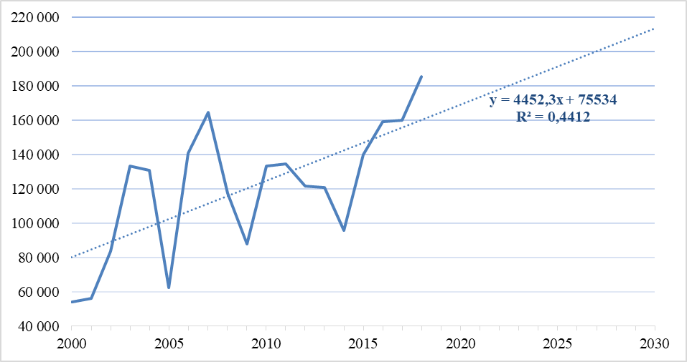Rys. 4 Prognoza zapotrzebowania na aluminium metaliczne do 2030 r. (t)

1. Prognoza zapotrzebowania na podstawie przesłanek rozwoju branż będących głównymi użytkownikami surowca w roku 2030, 2040 i 2050

Aluminium, głównie w postaci stopów aluminium (dodatki stopowe dodawane są głównie w celu poprawy wytrzymałości) ) dzięki swoim specyficznym właściwościom, a więc przede wszystkim lekkości i bardzo opłacalnemu łatwemu recyklingowi, może stać się metalem przyszłości. Pozyskiwanie aluminium z odpadów i złomów aluminium i jego stopów wymaga tylko 5% energii potrzebnej do wyprodukowania aluminium z surowców pierwotnych, tj. boksytów i aluminy. Wyroby z aluminium i jego stopów stosowane są szeroko w budownictwie, transporcie, opakowaniach, nowoczesnych technologiach, wyrobach konsumpcyjnych i wielu innych. Jednak, w dominującej większości stosowane są w przemyśle samochodowym gdyż zastosowanie tych surowców w sposób znaczący obniża wagę pojazdów co bezpośrednio przekłada się na obniżone zużycie paliw. Przewidywany dalszy wzrost ich udziału w masie jednostkowej pojazdów, czy też coraz większa produkcja samochodów elektrycznych, w których udział wyrobów z aluminium będzie większy niż w samochodach tradycyjnych przełoży się na dalszy wzrost popytu na ten metal po 2030 r. Należy również spodziewać się wzrostu zapotrzebowania ze strony budownictwa na co może wpłynąć coraz powszechniejsze stosowanie aluminium np. na elewacjach budynków, oknach aluminiowych czy drzwiach zwiększając energooszczędność budynków jak również w konstrukcjach wsporczych dla paneli fotowoltaicznych, czy też w komponentach elektrowni wiatrowych. Również w pozostałych branżach należy spodziewać się wyraźnych wzrostów popytu. To wszystko sprawi, że zużycie aluminium niestopowego w Polsce będzie stopniowo wzrastać i w 2040 r. należy spodziewać się jego zużycia na poziomie 245 tys. t/r. a w 2050 r. na poziomie co najmniej 270 tys. t/r.

Tabela 4.2. Prognoza zapotrzebowania na aluminium metaliczne niestopowe 2050 r. (tys. t)

|  |  |  |  |
| --- | --- | --- | --- |
|  | 2030 | 2040 | 2050 |
| Poziom zapotrzebowania | 215-225 | 245-250 | 270-280 |

## Antymon (surowce antymonu)

* **Tlenki antymonu**

1. Ocena obecnego poziomu krajowego zapotrzebowania

Tabela 4.1. Szacunkowy poziom zapotrzebowania gospodarki krajowej na tlenki antymonu (t)

|  |  |  |  |  |  |  |  |  |  |  |  |
| --- | --- | --- | --- | --- | --- | --- | --- | --- | --- | --- | --- |
|  | 2009 | 2010 | 2011 | 2012 | 2013 | 2014 | 2015 | 2016 | 2017 | 2018 | Średnia  2009-2018 |
| Zapotrzebowanie (=zużycie pozorne) | 948 | 1 022 | 967 | 903 | 761 | 898 | 804 | 864 | 939 | 1 040 | 915 |

1. Prognoza zapotrzebowania na surowiec na podstawie trendów ekonometrycznych w horyzoncie roku 2025 i 2030

Od roku 2000 krajowe zapotrzebowanie na tlenek antymonu wykazywało dosyć istotne fluktuacje. Względna stabilizacja nastąpiła dopiero w roku 2010. Zgodnie z trendem logarytmicznym, zapotrzebowanie na tlenki antymonu będzie bardzo powoli, ale systematycznie rosło do 2030 roku, do poziomu około 1 050 t. Mimo słabego dopasowania linii trendu, biorąc pod uwagę rozwój branż, w których surowiec ten ma zastosowanie, uzyskany model ekonometryczny z dużym prawdopodobieństwem prezentuje realny scenariusz rozwoju zapotrzebowania.

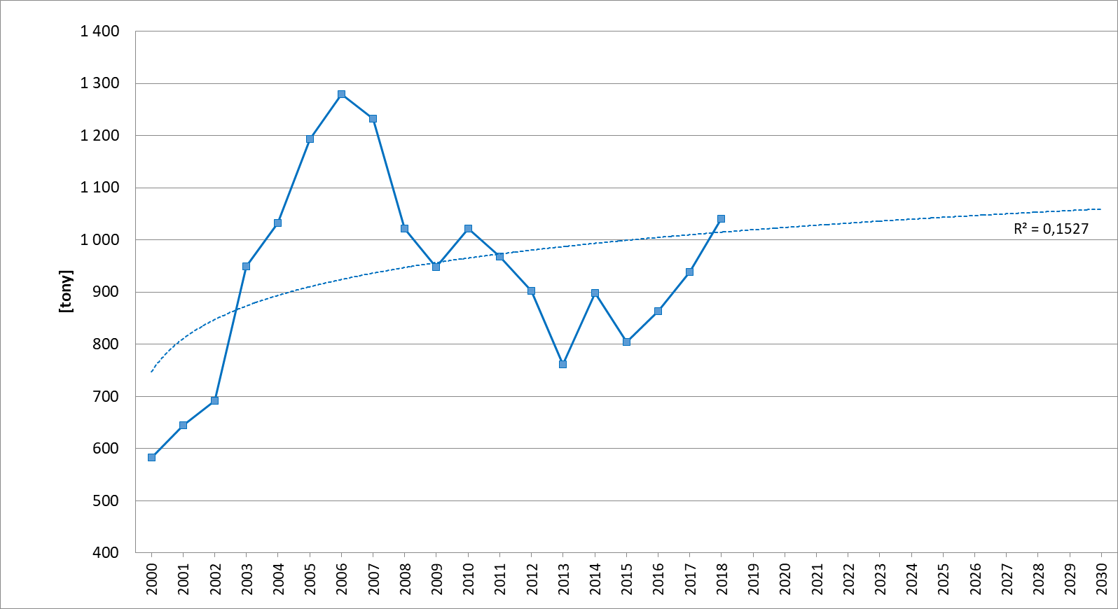

Rys. 5.1. Prognoza zapotrzebowania na tlenek antymonu do 2030 r. (t)

1. Prognoza zapotrzebowania na podstawie przesłanek rozwoju branż będących głównymi użytkownikami surowca w roku 2030, 2040 i 2050

Należy oczekiwać, że głównym kierunkiem stosowania tlenku antymonu w Polsce pozostanie rozwijająca się produkcja PET. Możliwy jest również ponowny rozwój jego stosowania w środkach zmniejszających palność wobec wprowadzania coraz surowszych przepisów przeciwpożarowych.

Rokrocznie obserwuje się również (na rynku polskim) wzrost popytu na granulat PET rzędu około 3-5% rocznie i ten trend prawdopodobnie utrzyma się w kolejnych latach. Za popyt na granulat PET odpowiada głównie branża produkcji butelek do wody mineralnej. Stąd działalność producentów PET ma charakter mocno sezonowy.

Jest to surowiec, który preferuje większość producentów opakowań, dlatego popyt na PET w branży opakowaniowej rośnie szybciej niż ma to miejsce w odniesieniu do innych surowców do produkcji opakowań. W tym kontekście warto nadmienić, że część produkcji trafia na eksport. Zapotrzebowanie na granulat nie zależy zatem jedynie od rynku polskiego, ale również od rynku państw ościennych, bo to do nich głównie trafia granulat.

W konsekwencji szacuje się, że krajowe zapotrzebowanie na tlenek antymonu będzie wykazywało powolny lecz systematyczny wzrost do około 1 150-1 200 t/r w roku 2030. Dalsza perspektywa jest trudna do oszacowania. Należy mieć bowiem na uwadze dążenie do ograniczenia produkcji plastikowych opakowań, co może się przełożyć na produkcję granulatu PET w Polsce. Szacuje się, że w roku 2040 zapotrzebowanie co najwyżej utrzyma się na tym samym poziomie lub będzie nieco niższe niż w roku 2030.

Tabela 4.2. Prognoza zapotrzebowania na tlenki antymonu do 2050 r. (t)

|  |  |  |  |
| --- | --- | --- | --- |
|  | 2030 | 2040 | 2050 |
| Poziom zapotrzebowania | 1 150-1 200 | 1 000-1 150 | 900-1000 |

* **Antymon metaliczny**

1. Ocena obecnego poziomu krajowego zapotrzebowania na antymon metaliczny

Tabela 4.3. Szacunkowy poziom zapotrzebowania gospodarki krajowej na antymon metaliczny (t)

|  |  |  |  |  |  |  |  |  |  |  |  |
| --- | --- | --- | --- | --- | --- | --- | --- | --- | --- | --- | --- |
|  | 2009 | 2010 | 2011 | 2012 | 2013 | 2014 | 2015 | 2016 | 2017 | 2018 | Średnia  2009-2018 |
| Zapotrzebowanie (=zużycie pozorne) | 24,8 | 20,0 | 19,9 | 22,5 | 76,5 | 39,8 | 55,0 | 38,9 | 23,3 | 50,3 | 36,0 |

1. Prognoza zapotrzebowania na surowiec na podstawie trendów ekonometrycznych w horyzoncie roku 2025 i 2030

W latach 2000-2018 zapotrzebowanie na antymon metaliczny wykazywało silne fluktuacje – od 0 w latach 2000-2001 do rekordowych 126 t w roku 2006. Również w kolejnych latach nie osiągnęło ono stabilizacji. W konsekwencji trend wykazuje bardzo słabe dopasowanie (najlepsze w przypadku trendu logarytmicznego) wskazując, że do roku 2030 zapotrzebowanie na antymon metaliczny będzie lekko rosło, zbliżając się do 60 t/r. Mimo bardzo słabego dopasowania linii trendu, biorąc pod uwagę rozwój branż, w których surowiec ten ma zastosowanie, uzyskany model ekonometryczny z dużym prawdopodobieństwem prezentuje realny scenariusz rozwoju zapotrzebowania.

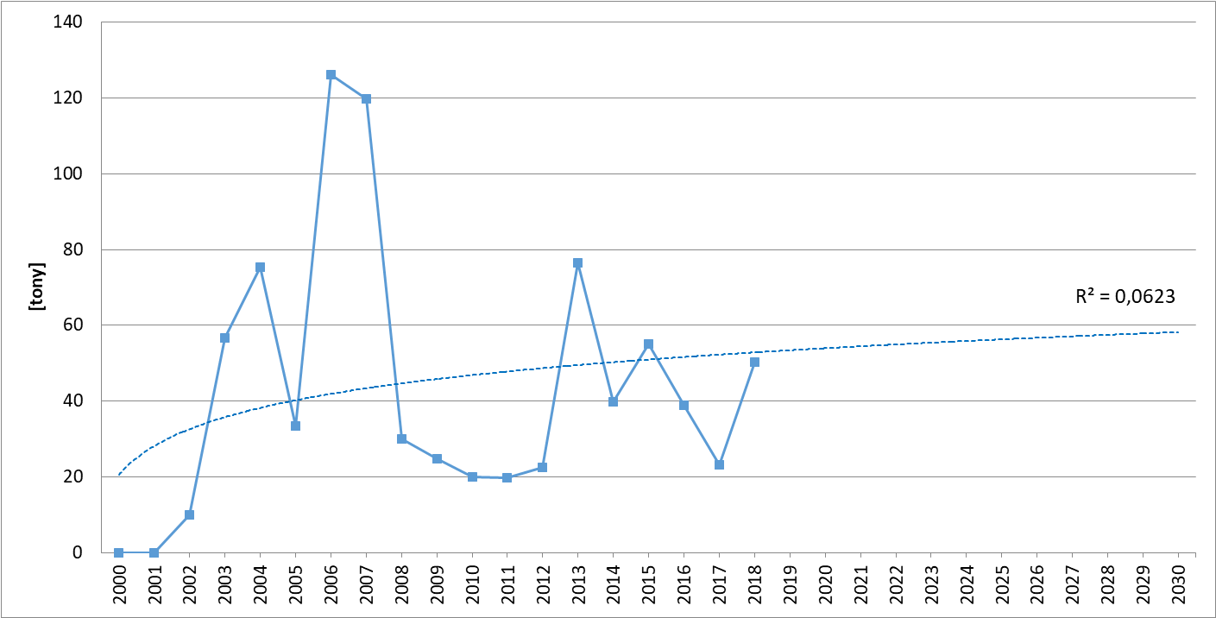

Rys. 5.2. Prognoza zapotrzebowania na antymon metaliczny do 2030 r. (t)

1. Prognoza zapotrzebowania na podstawie przesłanek rozwoju branż będących głównymi użytkownikami surowca w roku 2030, 2040 i 2050

Rozwój zapotrzebowania na antymon metaliczny jest ściśle związany z rozwojem produkcji przede wszystkim stopów łożyskowych, w mniejszym stopniu drukarskich. Stopy łożyskowe stosowane są głównie w przemyśle maszynowym, m. in. do maszyn dla górnictwa, hutnictwa, energetyki, rolnictwa a także obrabiarek czy silników. Branże te w ostatnich latach notują dynamiczny rozwój i wzrost produkcji maszyn i urządzeń.

Biorąc pod uwagę powyższe szacuje się, że zapotrzebowanie na antymon metaliczny będzie powoli i systematycznie wzrastało, osiągając w roku 2030 około 60 t/r. W latach kolejnych powinien nastąpić dalszy wzrost do około 70 t/r i stabilizacja na tym poziomie w perspektywie roku 2050.

Tabela 4.4. Prognoza zapotrzebowania na antymon metaliczny do 2050 r. (t)

|  |  |  |  |
| --- | --- | --- | --- |
|  | 2030 | 2040 | 2050 |
| Poziom zapotrzebowania | 55-60 | 60-70 | 60-70 |

## Boksyty i alumina

* **Boksyty**

1. Ocena poziomu zapotrzebowania gospodarki krajowej

Tabela 5.1. Szacunkowy poziom zapotrzebowania gospodarki krajowej na boksyty, w tonach

|  |  |  |  |  |  |  |  |  |  |  |  |
| --- | --- | --- | --- | --- | --- | --- | --- | --- | --- | --- | --- |
| Zapotrzebowanie (=zużycie pozorne) | 2009 | 2010 | 2011 | 2012 | 2013 | 2014 | 2015 | 2016 | 2017 | 2018 | Średnia  2009-2018 |
| 48 341 | 35 233 | 36 280 | 55 395 | 46 678 | 44 079 | 53 593 | 48 299 | 44 785 | 59 332 | 47 202 |

1. Prognoza zapotrzebowania na surowiec na podstawie trendów ekonometrycznych w horyzoncie roku 2025 i 2030

Z powodu braku w Polsce produkcji aluminy z boksytów, krajowe zapotrzebowanie należy wiązać z ich dalszym wykorzystaniem w celach tzw. niemetalurgicznych. Tak więc w dalszym ciągu największe znaczenie będzie miało zapotrzebowanie ze strony producentów cementów glinowych, materiałów ogniotrwałych, czy też związków chemicznych. Krajowe zapotrzebowanie na boksyty jest bardzo zmienne i trudno jest dopasować trend. Jednak zgodnie z przyjętym potęgowym modelem trendu należy spodziewać się, że zapotrzebowanie osiągnie w 2025 roku około 55 tys. ton i praktycznie utrzyma tą wielkość w perspektywie 2030 roku (rys. 6.1).

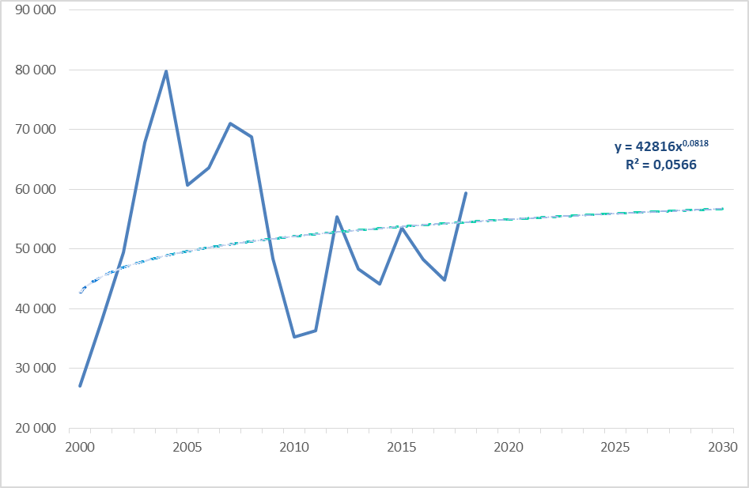

Rys. 6.1. Prognoza zapotrzebowania na boksyty do 2030 r. (t)

1. Prognoza zapotrzebowania na podstawie przesłanek rozwoju branż będących głównymi użytkownikami surowca w roku 2030, 2040 i 2050

Rozwój krajowego zapotrzebowania na boksyty zależeć będzie ściśle od potrzeb dotychczasowych głównych jego użytkowników. Tak więc, podobnie jak i teraz popyt zależeć będzie od kondycji producentów cementów glinowych oraz branż wykorzystujących formowane i nieformowane wyroby ogniotrwałe takich jak hutnictwo żelaza i stali, hutnictwo metali nieżelaznych, przemysł szklarski czy ceramiczny. Niebagatelne znaczenie może odgrywać również w przyszłości produkcja związków chemicznych. Wszystkie wymienione branże, z wyjątkiem hutnictwa żelaza i stali, mają dosyć stabilne perspektywy rozwoju i jest bardzo prawdopodobne utrzymanie a nawet zwiększenie ich zapotrzebowania na boksyty w przyszłości. Natomiast zmiany technologiczne czy też wycofywanie produkcji hutnictwa żelaza i stali z Europy mogą ograniczyć stosowanie boksytów jako topnika przy produkcji surówki, jak również wykorzystanie wysokoglinowych wyrobów ogniotrwałych w tej branży. Dotychczasowe zapotrzebowanie na boksyty wykazuje w krótkich odstępach czasowych znaczne fluktuacje co odzwierciedla cykle koniunkturalne występujące głównie w branży żelaza i stali. Tak więc, już w krótkiej perspektywie czasowej należy spodziewać się spadku zużycia boksytów i wyrobów wysokoglinowych w hutnictwie żelaza i stali, które może nie być rekompensowane wzrostami zużycia w innych branżach. W konsekwencji prawdopodobnie w 2030 roku nastąpi spadek popytu do około 40-45 tys. t/r, przy postępującym spadku popytu w kolejnych dekadach (tab.5.2).

Tabela 5.2. Prognoza zapotrzebowania na boksyty do 2050 r. (tys. t)

|  |  |  |  |
| --- | --- | --- | --- |
|  | 2030 | 2040 | 2050 |
| Poziom zapotrzebowania | 40-45 | 35-40 | 30-35 |

* **Alumina**

1. Ocena poziomu zapotrzebowania gospodarki krajowej

Tabela 5.3. Szacunkowy poziom zapotrzebowania gospodarki krajowej na aluminę kalcynowaną i uwodnioną, w tonach

|  |  |  |  |  |  |  |  |  |  |  |  |
| --- | --- | --- | --- | --- | --- | --- | --- | --- | --- | --- | --- |
|  | 2009 | 2010 | 2011 | 2012 | 2013 | 2014 | 2015 | 2016 | 2017 | 2018 | Średnia  2009-2018 |
| Zapotrzebowanie (=zużycie pozorne) | 50 699 | 62 054 | 60 847 | 62 083 | 63 592 | 66 950 | 67 118 | 63 993 | 93 162 | 87 852 | 67 835 |

1. Prognoza zapotrzebowania na surowiec na podstawie trendów ekonometrycznych w horyzoncie roku 2025 i 2030

Do 2009 roku, kiedy to w Polsce zakończono produkcję aluminium pierwotnego w Hucie Aluminium w Koninie sprowadzano dla potrzeb tego procesu po około 100 tys. t/r aluminy kalcynowanej. Zakończenie produkcji aluminium odbiło się radykalnym spadkiem tego importu. Od tego momentu całość sprowadzanej aluminy kalcynowanej i uwodnionej przeznaczana jest do celów niemetalurgicznych i to z tym wykorzystaniem aluminy należy wiązać rozwój przyszłego krajowego zapotrzebowanie. Nadal największy wpływ będzie miało zapotrzebowanie ze strony producentów wysokoglinowych materiałów ogniotrwałych, cementów glinowych, związków chemicznych, szkła i ceramiki, czy środków czystości. Dla uzyskania bardziej wiarygodnego modelu trendu, krajowe zapotrzebowanie na aluminę w latach 2000-2008 pomniejszono o wielkość wykorzystywaną do produkcji aluminium pierwotnego. Na tej bazie uzyskano ekonometryczny model trendu z którego wynika, że łączne zapotrzebowanie na aluminę może osiągnąć około 95 tys. t w 2025 r. i około 105 tys. t w 2030 r. (rys. 6.2).

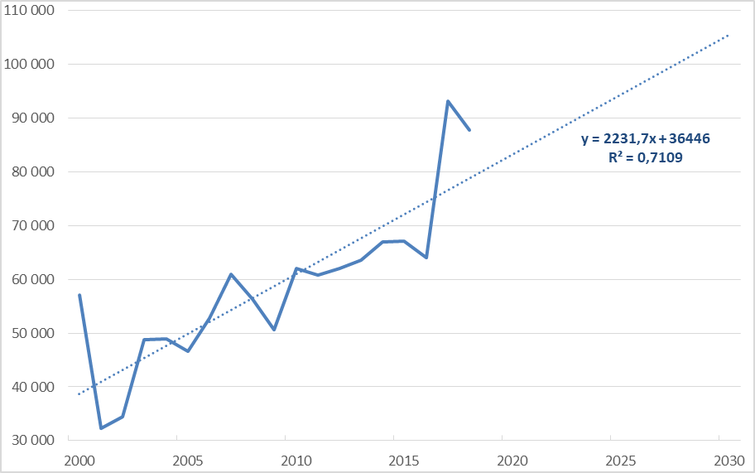

Rys. 6.2. Prognoza zapotrzebowania na aluminę kalcynowaną i uwodnioną do 2030 r. (t)

1. Prognoza zapotrzebowania na podstawie przesłanek rozwoju branż będących głównymi użytkownikami surowca w roku 2030, 2040 i 2050

Rozwój krajowego zapotrzebowania na aluminę kalcynowaną i uwodnioną zależeć będzie od potrzeb dotychczasowych głównych jego użytkowników. Tak więc, podobnie jak i teraz popyt na aluminę kalcynowaną w największym stopniu zależeć będzie od kondycji branż wykorzystujących formowane i nieformowane wysokoglinowe wyroby ogniotrwałe takich jak hutnictwo żelaza i stali, hutnictwo metali nieżelaznych, przemysł szklarski czy ceramiczny oraz producenta cementów wysokoglinowych. Natomiast popyt na aluminę uwodnioną w największym stopniu zależeć będzie od kondycji producentów nieorganicznych związków chemicznych, producentów szkła oraz środków czystości. Wszystkie wymienione branże, z wyjątkiem hutnictwa żelaza i stali, mają dosyć stabilne perspektywy rozwoju i jest bardzo prawdopodobne utrzymanie a nawet zwiększenie ich zapotrzebowania w przyszłości. Natomiast zmiany technologiczne czy też ograniczenia produkcji żelaza i stali w Europie ( w tym także i w Polsce) mogą już w krótkiej perspektywie czasowej ograniczyć wykorzystanie wysokoglinowych wyrobów ogniotrwałych w tej branży, która jest największym użytkownikiem tych wyrobów. Uwzględniając te wszystkie przesłanki można spodziewać się, że już w krótkiej perspektywie czasowej nastąpi ograniczenie zużycia wyrobów wysokoglinowych na bazie aluminy w hutnictwie żelaza i stali, które może nie być rekompensowane wzrostami zużycia w innych branżach. W konsekwencji możliwe jest, że w 2030 roku popyt nie osiągnie pułapu jaki wynikałby z trendu ekonometrycznego (rys. 6.2) ale będzie się mieścił w przedziale 80-90 tys. t/r, przy postępującym spadku popytu w kolejnych dekadach.

Tabela 5.4. Prognoza zapotrzebowania na aluminę kalcynowaną i uwodnioną do 2050 r. (tys. t)

|  |  |  |  |
| --- | --- | --- | --- |
|  | 2030 | 2040 | 2050 |
| Poziom zapotrzebowania | 80-90 | 75-80 | 65-70 |

## Chrom (surowce chromu)

* **Chromity**

1. Ocena poziomu krajowego zapotrzebowania na surowce pierwotne chromu

Tabela 6.1. Szacunkowy poziom zapotrzebowania gospodarki krajowej na chromity, w tysiącach ton

|  |  |  |  |  |  |  |  |  |  |  |  |
| --- | --- | --- | --- | --- | --- | --- | --- | --- | --- | --- | --- |
|  | 2009 | 2010 | 2011 | 2012 | 2013 | 2014 | 2015 | 2016 | 2017 | 2018 | Średnia  2009-2018 |
| Zapotrzebowanie (=zużycie pozorne) | 11,4 | 27,2 | 31,4 | 26,8 | 29,2 | 24,8 | 27,0 | 22,6 | 33,1 | 29,4 | 26,3 |

1. Prognoza zapotrzebowania na surowiec na podstawie trendów ekonometrycznych w horyzoncie roku 2025 i 2030

Rozwój krajowego zapotrzebowania na chromity w perspektywie 2025 i 2030 roku należy wiązać z dalszym oczekiwanym rozwojem stosowania go do produkcji związków chromu, przy utrzymaniu produkcji wyrobów ogniotrwałych chromitowo-magnezytowych, magnezytowo-chromitowych czy korundowo-chromitowych. Zgodnie z ekonometrycznym modelem trendu należałoby oczekiwać (co należy zauważyć - ze słabym dopasowaniem linii trendu), że wielkość zapotrzebowania na chromity osiągnie około 35 tys. t w 2025 r. i około 40 tys.t w 2030 r. (rys. 7.1).

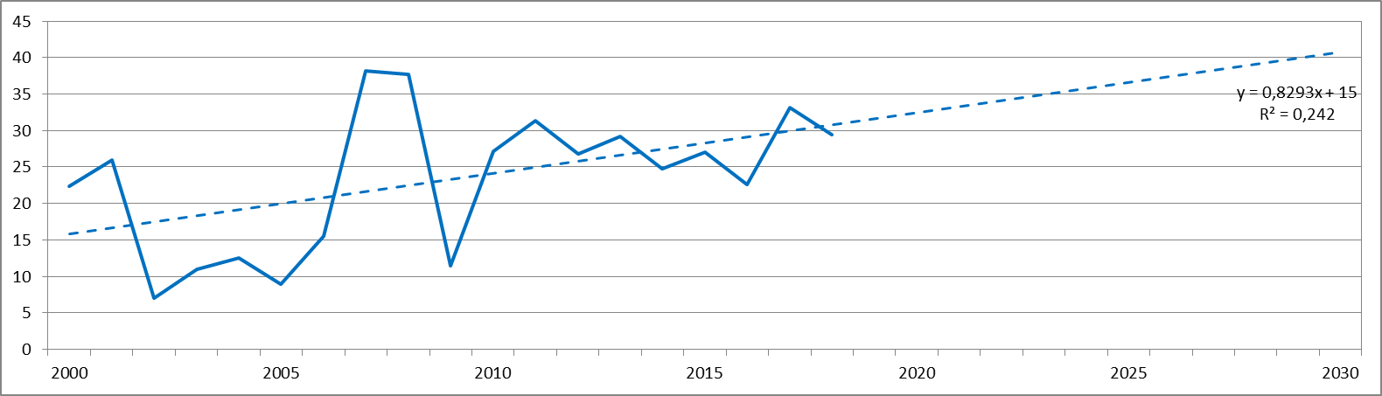

Rys. 7.1. Prognoza zapotrzebowania na chromity do 2030 r. (tysiące ton)

1. Prognoza zapotrzebowania na podstawie przesłanek rozwoju branż będących głównymi użytkownikami surowca w roku 2030, 2040 i 2050

Zgodnie z założeniami strategii zrównoważonego rozwoju gospodarki Unii Europejskiej, kładącymi szczególny nacisk na rozwiązania neutralne klimatycznie, wzrost zapotrzebowania na chromity może być związany przede wszystkim z rozwojem spożycia ogólnie rzecz biorąc dóbr konsumpcyjnych, oraz tych przemysłów, które wymagają stosowania materiałów ogniotrwałych, np. metalurgii żelaza, metali nieżelaznych, przemysłu szklarskiego, ceramicznego czy cementowego. Wobec trendów na rynku materiałów ogniotrwałych nie należy oczekiwać wzrostu popytu na chromity ze strony tej branży, natomiast uzasadnione jest oczekiwanie dalszego wzrostu popytu na chromity do produkcji związków chemicznych chromu.

Na podstawie tych przesłanek można przypuszczać, że w 2030 r. zapotrzebowanie na chromity może wzrosnąć do 35- 40 tys. t/r., przy kontynuacji tego trendu wzrostowego w następnych dekadach.

Tabela 6.2. Prognoza zapotrzebowania na chromity do 2050 r. (tys. t)

|  |  |  |  |
| --- | --- | --- | --- |
|  | 2030 | 2040 | 2050 |
| Poziom zapotrzebowania | 35-40 | 45-50 | 50-55 |

* **Chrom metaliczny**

1. Ocena poziomu zapotrzebowania gospodarki krajowej

Tabela 6.3. Szacunkowy poziom zapotrzebowania gospodarki krajowej na chrom metaliczny, w tonach

|  |  |  |  |  |  |  |  |  |  |  |  |
| --- | --- | --- | --- | --- | --- | --- | --- | --- | --- | --- | --- |
|  | 2009 | 2010 | 2011 | 2012 | 2013 | 2014 | 2015 | 2016 | 2017 | 2018 | Średnia  2009-2018 |
| Zapotrzebowanie (=zużycie pozorne) | -0,2 | 29,3 | 68,3 | 37,3 | 33,2 | 67,1 | 47,4 | 19,9 | 32,5 | 54,2 | 38,9 |

1. Prognoza zapotrzebowania na surowiec na podstawie trendów ekonometrycznych w horyzoncie roku 2025 i 2030

W przypadku chromu metalicznego, ze względu na znaczną zmienność wielkości zużycia, niezwykle ciężkie jest dopasowanie odpowiedniego modelu trendu nawet przy zastosowaniu metody prostej średniej ruchomej (rys. 7.2). W krótkiej perspektywie czasowej trudno oczekiwać wzrostu zużycia chromu do 75 t w 2025 r. i 90 t w 2030 r. Należy spodziewać się raczej stagnacji tego zużycia na poziomie 45-50 t/r.

Rys. 7.2. Prognoza zapotrzebowania na chrom metaliczny do 2030 r. (t)

1. Prognoza zapotrzebowania na podstawie przesłanek rozwoju branż będących głównymi użytkownikami surowca w roku 2030, 2040 i 2050

Zużycia chromu metalicznego w Polsce jest związane z jedną branżą - produkcją wyrobów metalowych elektrolitycznie powleczonych lub pokrytych chromem. Branża ta w dalszej perspektywie czasowej ma potencjał wzrostowy, pod warunkiem zachowania konkurencyjności względem wyrobów importowanych np. z krajów azjatyckich, Turcji i Rosji.

Biorąc to pod uwagę można prognozować, że w 2030 r. zapotrzebowanie na chrom metaliczny w Polsce może osiągnąć 45-50 t/r., w 2040 r. – 50-55 t/r., a w 2050 r. - 55-60 t/r. (tab. 6.4).

Tabela 6.4. Prognoza zapotrzebowania na chrom metaliczny do 2050 r. (t)

|  |  |  |  |
| --- | --- | --- | --- |
|  | 2030 | 2040 | 2050 |
| Poziom zapotrzebowania | 45-50 | 50-55 | 55-60 |

## Cyna

1. Ocena poziomu krajowego zapotrzebowania

Tabela 7.1. Szacunkowy poziom zapotrzebowania gospodarki krajowej na cynę, w tonach

|  |  |  |  |  |  |  |  |  |  |  |  |
| --- | --- | --- | --- | --- | --- | --- | --- | --- | --- | --- | --- |
|  | 2009 | 2010 | 2011 | 2012 | 2013 | 2014 | 2015 | 2016 | 2017 | 2018 | Średnia  2009-2018 |
| Zapotrzebowanie (=zużycie pozorne) | 2 036 | 1 770 | 1 846 | 2 016 | 2 250 | 2 541 | 2 712 | 3 521 | 3 492 | 3 724 | 2 591 |

1. Prognoza zapotrzebowania na surowiec na podstawie trendów ekonometrycznych w horyzoncie roku 2025 i 2030

Rozwój krajowego zapotrzebowania na cynę w perspektywie 2025 i 2030 roku należy wiązać z dalszym oczekiwanym rozwojem stosowania jej do produkcji stopów i spoiw lutowniczych, akumulatorów ołowiowych i baterii litowo-jonowych, a związków cyny do produkcji tworzyw sztucznych. Zgodnie z ekonometrycznym modelem trendu należałoby oczekiwać, że wielkość zapotrzebowania na cynę osiągnie około 4,2 tys. t w 2025 r. i około 5,0 tys.t w 2030 r. (rys. 8).

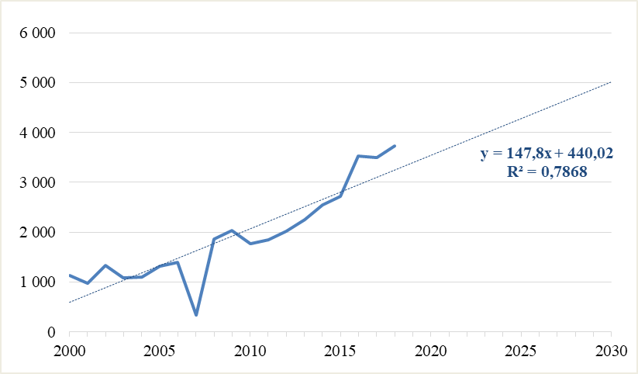

Rys. 8. Prognoza zapotrzebowania na cynę niestopową do 2030 r. (t)

1. Prognoza zapotrzebowania na podstawie przesłanek rozwoju branż będących głównymi użytkownikami surowca w roku 2030, 2040 i 2050

Główną przesłanką rozwoju wykorzystania cyny jest postęp w zakresie użytkowania urządzeń elektronicznych i elektrycznych, a także systematyczny wzrost popytu na baterie litowo-jonowe, w których dodatek cyny (1,6-2,0%) istotnie podwyższa gęstość energetyczną materiału anodowego (krzemu). Znaczne możliwości wzrostu konsumpcji wiążą się również z wykorzystaniem cyny w postaci spoiw i stopów lutowniczych w elektronice, również w kontekście wdrażania technologii mobilnej piątej generacji (5G). Stałą tendencją jest ograniczanie udziału ołowiu w składzie produktów cynowych na rzecz zwiększonej zawartości cyny, co jest także dobrym prognostykiem dla wzrostu zużycia cyny w postaci spoiw i stopów lutowniczych.

W dalszej perspektywie szanse zwiększenia wykorzystania cyny można również upatrywać w jej zastosowaniu jako składnika elektrolitów stałych, które będą stanowić element konstrukcji półprzewodnikowych akumulatorów litowo-jonowych kolejnej generacji, a także opartych na tej technologii systemów magazynowania energii słonecznej o długim cyklu życia (do 20 lat). Transformacja energetyczna oraz elektryfikacja branży motoryzacyjnej wraz z upowszechnieniem pojazdów hybrydowych z funkcją start-stop będą miały – obok postępu w elektronice – istotne znaczenie dla kształtowania się popytu na cynę. Do pozostałych innowacyjnych, choć futurystycznych zastosowań, które mogą mieć wpływ na przyszły poziom zużycia cyny należą: wykorzystanie plazmy w technikach litograficznych i produkcja nadprzewodników Nb-Sn.

Na podstawie wyżej wymienionych przesłanek należy przypuszczać, że w 2030 r. zapotrzebowanie na cynę w Polsce może osiągnąć 4,5-5,0 tys. t/r., w 2040 r. – 5,0-5,5 tys. t/r., a w 2050 r. – prawdopodobnie 5,5-6,0 tys. t/r.

Tabela 7.2. Prognoza zapotrzebowania na cynę niestopową do 2050 r. (tys. t)

|  |  |  |  |
| --- | --- | --- | --- |
|  | 2030 | 2040 | 2050 |
| Poziom zapotrzebowania | 4,5-5,0 | 5,0-5,5 | 5,5-6,0 |

## Cynk (surowce cynku)

* **Cynk metaliczny**

1. Ocena poziomu krajowego zapotrzebowania

Tabela 8.1. Szacunkowy poziom zapotrzebowania gospodarki krajowej na cynk, w tys. ton

|  |  |  |  |  |  |  |  |  |  |  |  |
| --- | --- | --- | --- | --- | --- | --- | --- | --- | --- | --- | --- |
|  | 2009 | 2010 | 2011 | 2012 | 2013 | 2014 | 2015 | 2016 | 2017 | 2018 | Średnia  2009-2018 |
| Zapotrzebowanie (=zużycie pozorne) | 80, 3 | 97,4 | 82,5 | 88,2 | 70,0 | 11,6 | 47,2 | 108,6 | 132,6 | 145,4 | 86,4 |

1. Prognoza zapotrzebowania na surowiec na podstawie trendów ekonometrycznych w horyzoncie roku 2025 i 2030

W związku ze znacznymi zmianami poziomu zużycia pozornego cynku od 2000 r. próbę prognozowania zapotrzebowania w horyzoncie 2025 i 2030 r. na podstawie trendów ekonometrycznych przeprowadzono przy użyciu metody prostej średniej ruchomej z ostatnich trzech okresów. Próby dopasowania różnych modeli ekonometrycznych nie dały jednak zadowalających rezultatów (rys. 9). Najwyższy współczynnik dopasowania linii trendu uzyskano dla modelu wielomianowego. Biorąc pod uwagę realia gospodarcze, w tym spowolnienie wywołane pandemią Covid-19 w 2020 r., a także systematyczny spadek konkurencyjności krajowego stalownictwa (rosnące ceny energii i obciążenia środowiskowe, napływ tańszych wyrobów azjatyckich i m.in. rosyjskich przy zbyt wysokich bezcłowych

kontyngentach na dostawy stali do UE, wprowadzenie ceł na import stali w USA), można z dużą dozą prawdopodobieństwa przewidywać, że popyt na cynk w Polsce obniży się z poziomu 145 tys. t/r. w 2018 r. do 110 tys. t/r. w 2025 r. Główną tego przyczyną będzie spadek zapotrzebowania na stal. W horyzoncie 2030 r. możliwa jest jednak zwyżka zużycia cynku do około 130 tys. t/r., pod warunkiem utrzymania produkcji wyrobów ocynkowanych w krajowych hutach oraz ożywienia rynku inwestycji.

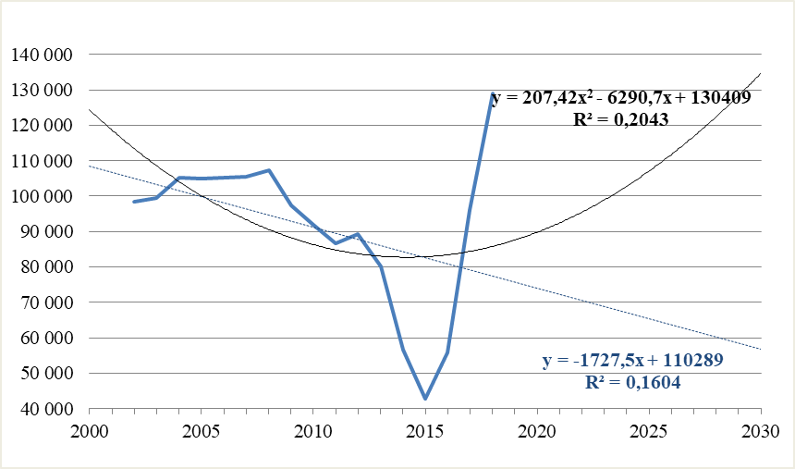

Rys. 9. Prognoza zapotrzebowania na cynk metaliczny do 2030 r. (t)

1. Prognoza zapotrzebowania na podstawie przesłanek rozwoju branż będących głównymi użytkownikami surowca w roku 2030, 2040 i 2050

Podstawowym czynnikiem oddziałującym na popyt na cynk metaliczny będzie rozwój krajowej produkcji stalowych wyrobów ocynkowanych a także kondycja budownictwa i przemysłu samochodowego. Z pewnością zapotrzebowanie na te wyroby nie osłabnie, co wynika z postępującej urbanizacji a także wysokiego zapotrzebowania na stalowe wyroby ocynkowane w sektorze energii odnawialnej, zwłaszcza w energetyce wiatrowej (turbiny), fotowoltaice (metalowe ramy paneli), elektrowniach wodnych i systemach przesyłania energii (słupy energetyczne). Cynk jako metal o dużej trwałości i podatności na recykling będzie także stosowany na dużą skalę w nowoczesnym, zrównoważonym budownictwie.

Rozwój dotychczasowego popytu na wyroby galwanizowane potwierdza systematycznie rosnąca krajowa produkcja blach ocynkowanych i gdyby nie spowolnienie gospodarcze w 2020 r. spowodowane pandemią Covid-19 można byłoby przewidywać dalszy niezakłócony wzrost ich podaży, a tym samym zapotrzebowania stalownictwa na cynk. Wydaje się jednak, że cynkowanie wyrobów stalowych (różnymi technikami) nadal będzie się w Polsce rozwijać ze względu na dużą bazę ocynkowni oraz pewność dostaw cynku elektrolitycznego i rafinowanego z krajowych hut (mimo wyczerpania zasobów złóż rud Zn-Pb).

Możliwości rozwoju zapotrzebowania należy również wiązać z rozwojem elektromobilności (konstrukcja samochodu elektrycznego zawiera o 70% więcej cynku niż pojazdu konwencjonalnego). Według Polskiego Związku Przemysłu Motoryzacyjnego (PZPM) i Polskiego Stowarzyszenia Paliw Alternatywnych (PSPA) pod koniec września 2020 r. w Polsce zarejestrowanych było 14 788 elektrycznych samochodów osobowych, z których 55 % stanowiły pojazdy w pełni elektryczne, a pozostałe 45% – hybrydy typu plug-in. Szybko rośnie także liczba pojazdów dostawczych i ciężarowych elektrycznych motorowerów i motocykli oraz autobusów elektrycznych. Wprawdzie flota tych pojazdów jest stosunkowo mała, ale dynamika wzrostu ich podaży jest bardzo wysoka.

W dalszej perspektywie potencjał rozwoju zapotrzebowania na cynk stwarza komercjalizacja pozostającego wciąż w sferze projektowej akumulatora cynkowego nowego typu o dużej pojemności do magazynowania energii pochodzącej z jej niestabilnych źródeł, takich jak słońce i wiatr.

Na podstawie powyższych uwarunkowań można szacować, że w 2030 r. zapotrzebowanie na cynk w Polsce wyniesie 130-135 tys. t/r., w 2040 r. – 140-145 tys. t/r., a w 2050 r. – prawdopodobnie 145‑150 tys. t/r.

Tabela 8.2. Prognoza zapotrzebowania na cynk do 2050 r. (tys. t)

|  |  |  |  |
| --- | --- | --- | --- |
|  | 2030 | 2040 | 2050 |
| Poziom zapotrzebowania | 130-135 | 140-145 | 145-150 |

## Krzem metaliczny

1. Ocena poziomu krajowego zapotrzebowania

Tabela 9.1. Szacunkowy poziom zapotrzebowania gospodarki krajowej na krzem metaliczny, w tys. ton

|  |  |  |  |  |  |  |  |  |  |  |  |
| --- | --- | --- | --- | --- | --- | --- | --- | --- | --- | --- | --- |
|  | 2009 | 2010 | 2011 | 2012 | 2013 | 2014 | 2015 | 2016 | 2017 | 2018 | Średnia  2009-2018 |
| Zapotrzebowanie (=zużycie pozorne) | 10,8 | 16,3 | 16,2 | 16,1 | 20,6 | 23,5 | 23,9 | 22,7 | 22,5 | 30,7 | 20,3 |

1. Prognoza zapotrzebowania na surowiec na podstawie trendów ekonometrycznych w horyzoncie roku 2025 i 2030

Rozwój krajowego zapotrzebowania na krzem metaliczny w perspektywie 2025 i 2030 roku należy wiązać z oczekiwanym podnoszeniem standardów życia społeczeństwa, w tym zdominowaniem wielu jego aspektów przez techniki cyfrowe (elektronika, telekomunikacja) oraz wzrostem wykorzystania stopów z Al, Cu, Ni, spoiw i in. Zgodnie z ekonometrycznym modelem trendu należałoby oczekiwać, że wielkość zapotrzebowania na krzem metaliczny osiągnie około 37 tys. t w 2025 r. i około 40 tys.t w 2030 r. (rys. 10).

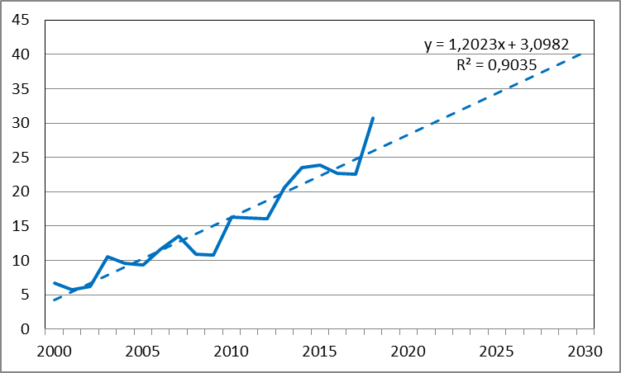

Rys. 10. Prognoza zapotrzebowania na krzem metaliczny do 2030 r. (tysiące ton)

1. Prognoza zapotrzebowania na podstawie przesłanek rozwoju branż będących głównymi użytkownikami surowca w roku 2030, 2040 i 2050

Wzrost zapotrzebowania na krzem metaliczny może być związany przede wszystkim z rozwojem metalurgii (stopy z Al, Cu, Ni, spoiwa i in.) oraz elektroniki użytkowej i telekomunikacji.

Wydaje się, że w perspektywie średnio- i długoterminowej należy się spodziewać wzrostu krajowego zapotrzebowania na krzem metaliczny, wynikającego głównie z postępu metalurgii metali nieżelaznych, oraz telekomunikacji i rozwoju technologii cyfrowych.

Na podstawie tych przesłanek można przypuszczać, że w 2030 r. zapotrzebowanie na krzem metaliczny może się zwiększyć do 40 tys. t/r., w 2040 r. – do 50 tys. t/r., a w 2050 r. – prawdopodobnie 60 tys. t/r.

Tabela 9.2. Prognoza zapotrzebowania na krzem metaliczny do 2050 r. (tys. t)

|  |  |  |  |
| --- | --- | --- | --- |
|  | 2030 | 2040 | 2050 |
| Poziom zapotrzebowania | 40 | 50 | 60 |

## Magnez

1. Ocena obecnego poziomu krajowego zapotrzebowania na magnez

Tabela 10.1. Szacunkowy poziom zapotrzebowania gospodarki krajowej na magnez (tys. t)

|  |  |  |  |  |  |  |  |  |  |  |  |
| --- | --- | --- | --- | --- | --- | --- | --- | --- | --- | --- | --- |
|  | 2009 | 2010 | 2011 | 2012 | 2013 | 2014 | 2015 | 2016 | 2017 | 2018 | Średnia  2009-2018 |
| Zapotrzebowanie (=zużycie pozorne) | 3,3 | 4,6 | 5,5 | 5,0 | 6,4 | 7,1 | 7,2 | 7,5 | 7,5 | 9,1 | 6,3 |

1. Prognoza zapotrzebowania na surowiec na podstawie trendów ekonometrycznych w horyzoncie roku 2025 i 2030

Zapotrzebowanie na magnez od 2000 r. wykazuje stały wzrost z niewielkimi tylko odchyleniami w roku 2007 i 2009. Ekonometryczny model trendu wykazuje bardzo dobre dopasowanie. Linia trendu wskazuje na szybki wzrost zapotrzebowania na magnez, które w roku 2030 powinno osiągnąć wielkość 14 tys. t. Biorąc pod uwagę rozwój branż i popytu na produkty wykonywane ze stopów magnezu i stopów aluminium z dodatkiem magnezu, model ekonometryczny prezentuje realny rozwój zapotrzebowania na surowiec.

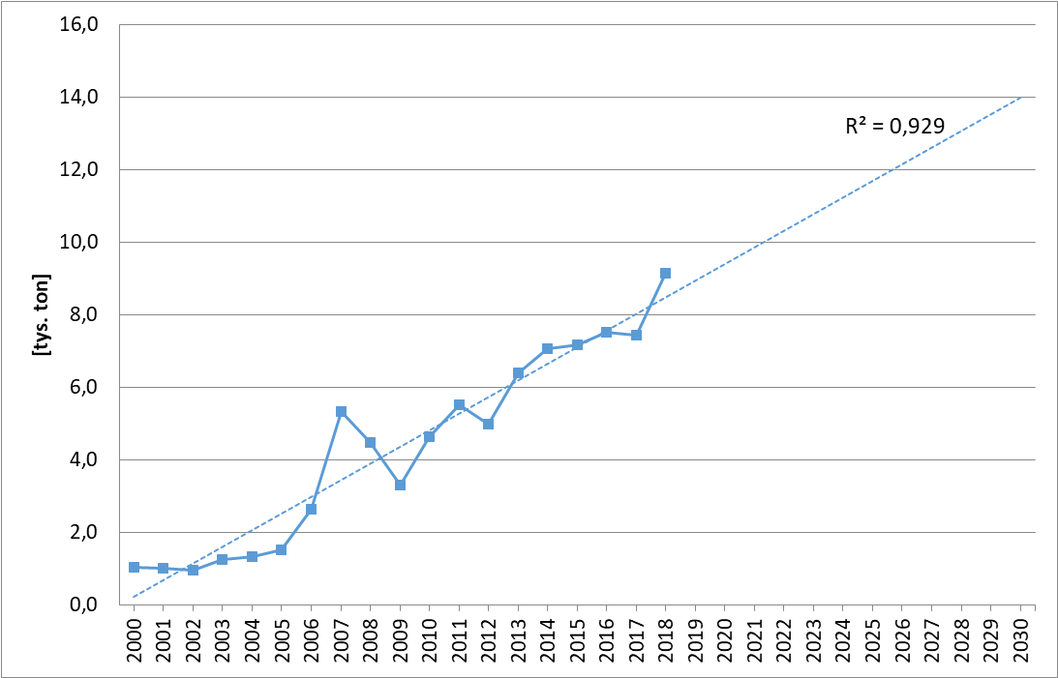

Rys. 11. Prognoza zapotrzebowania na magnez do 2030 r. (t)

1. Prognoza zapotrzebowania na podstawie przesłanek rozwoju branż będących głównymi użytkownikami surowca w roku 2030, 2040 i 2050

Zapotrzebowanie przemysłu motoryzacyjnego na lekkie i wytrzymałe materiały konstrukcyjne jest obecnie bardzo duże. Wiąże się to nie tylko ze znaczną oszczędnością energii, ale i z koniecznością obniżania emisji spalin, jako gazów cieplarnianych, przez zmniejszanie masy pojazdów. Ze względu na swoje właściwości, a przede wszystkim wysoką wartość współczynnika wytrzymałości właściwej, stopy magnezu są obiecujące jako tworzywo konstrukcyjne w zastosowaniach motoryzacyjnych. Dlatego też rynek odlewów magnezowych dynamicznie się rozwija. Rośnie obrót i wolumen produkcji, wobec czego prognozuje się, że konsumpcja magnezu w najbliższych latach będzie systematycznie wzrastać. Ponadto, na rynku oczekuje się przyśpieszenia tempa wzrostu spowodowanego dynamicznym rozwojem technologii odlewania. Duży wpływ na koniunkturę rynkową ma także coraz szersze zastosowanie komponentów magnezowych w różnych sektorach gospodarki. Produkty z magnezu znajdują bowiem szerokie zastosowanie w wielu gałęziach przemysłu, m.in. w telekomunikacji, przemyśle samochodowym, elektronarzędziowym czy AGD, przy czym rynkiem o największym potencjale rozwoju jest rynek komponentów stosowanych w przemyśle motoryzacyjnym. Wśród producentów samochodów obserwuje się duże zainteresowanie substytucją komponentów stalowych lżejszymi częściami wykonanymi ze stopów magnezu i aluminium.

Wobec powyższych informacji szacuje się, że – zgodnie z modelem ekonometrycznym – zapotrzebowanie na magnez w Polsce będzie rosło w ciągu najbliższych 30 lat w dość dużym tempie. Istnieje duże prawdopodobieństwo, że w roku 2050 osiągnie ono poziom 25-30 tys. t.

Tabela 10.2. Prognoza zapotrzebowania na magnez do 2050 r. (tys. t)

|  |  |  |  |
| --- | --- | --- | --- |
|  | 2030 | 2040 | 2050 |
| Poziom zapotrzebowania | 14-15 | 15-20 | 25-30 |

## Mangan (surowce manganu)

* **Manganu rudy i koncentraty**

1. Ocena obecnego poziomu krajowego zapotrzebowania

Tabela 11.1. Szacunkowy poziom zapotrzebowania gospodarki krajowej na rudy i koncentraty manganu, w tonach

|  |  |  |  |  |  |  |  |  |  |  |  |
| --- | --- | --- | --- | --- | --- | --- | --- | --- | --- | --- | --- |
|  | 2009 | 2010 | 2011 | 2012 | 2013 | 2014 | 2015 | 2016 | 2017 | 2018 | Średnia  2009-2018 |
| Zapotrzebowanie (=zużycie pozorne) | 2 241 | 3 475 | 3 106 | 4 194 | 4 506 | 108 996 | 137 837 | 54 497 | 47 516 | -9 212 | 35 716 |

1. Prognoza zapotrzebowania na surowiec na podstawie trendów ekonometrycznych w horyzoncie roku 2025 i 2030

Biorąc pod uwagę główne kierunku zużycia rud i koncentratów manganu produkcja pozostanie prawdopodobnie na zbliżonym poziomie, a z przebiegu linii trendu wynika, że będzie oscylowała średnio w granicach do 50 tys. ton rocznie (rys. 12.1).

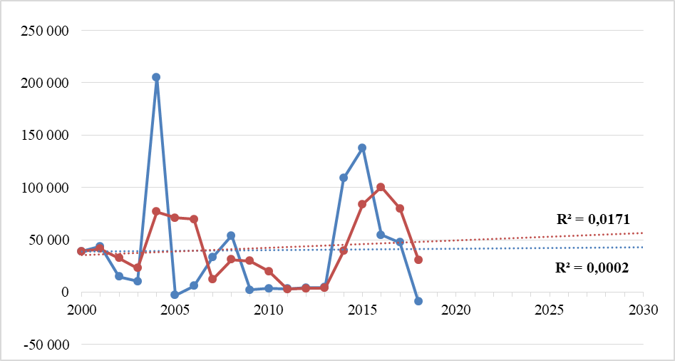

Rys. 12.1. Prognoza zapotrzebowania na rudy i koncentraty manganu do roku 2030 (tony)

Niebieska linia – zużycie pozorne w danym roku, Czerwona linia – zużycie pozorne z uwzględnieniem średniej ruchomej za 3 okresy.

1. Prognoza zapotrzebowania na podstawie przesłanek rozwoju branż będących głównymi użytkownikami surowca w roku 2030, 2040, 2050

Uwarunkowania dla branży hutnictwa w Polsce wynikające z polityki klimatycznej Unii Europejskiej, pozwalają na stwierdzenie, iż rozwój hutnictwa wielkopiecowego ulegnie stagnacji. Należy przewidywać, że w horyzoncie czasowym 2030 i 2040 nie nastąpi wzrost zużycia rud i koncentratów manganu dla potrzeb hutnictwa. Wygaszanie produkcji spowoduje, iż ewentualne późniejsze otwieranie na nowo sektora hutniczego będzie utrudnione, tak więc do roku 2050 możemy mieć do czynienia ze spadkiem zapotrzebowania na rudy i koncentraty manganu.

Tabela 11.2 Prognoza zapotrzebowania na rudy i koncentraty manganu do 2050 r. (w tys. t)

|  |  |  |  |
| --- | --- | --- | --- |
|  | 2030 | 2040 | 2050 |
| Poziom zapotrzebowania | 40 | 40 | 30 |

* **Mangan**

1. Ocena obecnego poziomu krajowego zapotrzebowania

Tabela 11.3. Szacunkowy poziom zapotrzebowania gospodarki krajowej na mangan,   
w tonach

|  |  |  |  |  |  |  |  |  |  |  |  |
| --- | --- | --- | --- | --- | --- | --- | --- | --- | --- | --- | --- |
|  | 2009 | 2010 | 2011 | 2012 | 2013 | 2014 | 2015 | 2016 | 2017 | 2018 | Średnia  2009-2018 |
| Zapotrzebowanie (=zużycie pozorne) | 352 | 1 483 | 369 | 639 | 878 | 990 | 1 239 | 1 395 | 1 259 | 1 858 | 1 046 |

1. Prognoza zapotrzebowania na surowiec na podstawie trendów ekonometrycznych w horyzoncie roku 2025 i 2030

W przypadku, gdy głównym użytkownikiem manganu pozostanie hutnictwo poziom zapotrzebowania lepiej oddaje dolna linia trendu (rys.12.2). Dodatek manganu do stopów aluminium zwiększa odporność na korozję i dlatego będzie on ciągle stosowany przy wyrobie puszek do napojów oraz innych opakowań i pojemników. W przypadku wzrostu produkcji na te cele zużycie może sięgać poziomu wyznaczonego pomiędzy dwoma liniami trendów (rys. 12.2). Analizując linie trendów zaznacza się wzrost zapotrzebowania na mangan, które w horyzoncie czasowym roku 2025 i 2030 może wynieść pomiędzy 1500 a nawet 3000 ton rocznie.

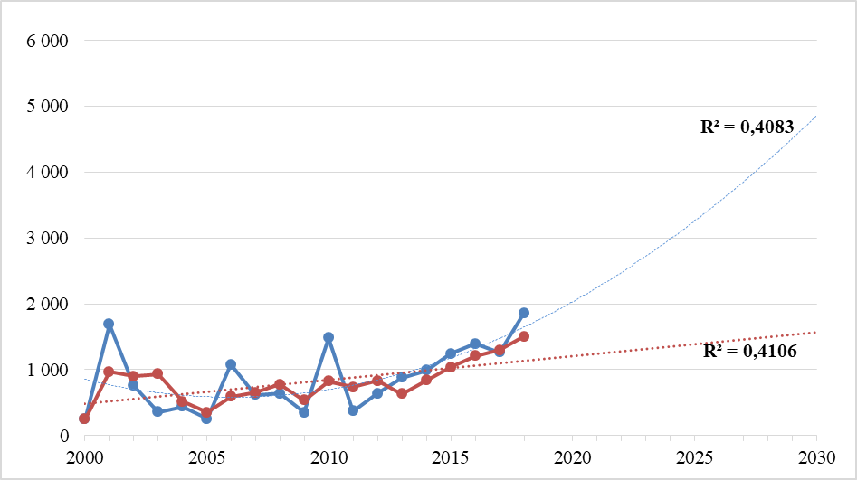

Rys. 12.2. Prognoza zapotrzebowania na mangan do roku 2030 (tony)

Niebieska linia – zużycie pozorne w danym roku, Czerwona linia – zużycie pozorne z uwzględnieniem średniej ruchomej za 3 okresy.

1. Prognoza zapotrzebowania na podstawie przesłanek rozwoju branż będących głównymi użytkownikami surowca w roku 2030, 2040, 2050

Biorąc pod uwagę dotychczasowe zastosowanie manganu tylko w hutnictwie zużycie manganu nie wzrośnie znacząco w perspektywie lat 2030, 2040 i 2050.

Tabela 11.4 Prognoza zapotrzebowania na mangan do 2050 r. (tony)

|  |  |  |  |
| --- | --- | --- | --- |
|  | 2030 | 2040 | 2050 |
| Poziom zapotrzebowania | 1500 | 2000 | 2500 |

* **Manganu dwutlenek**

1. Ocena obecnego poziomu krajowego zapotrzebowania

Tabela 11.5. Szacunkowy poziom zapotrzebowania gospodarki krajowej na dwutlenek manganu, w tonach

|  |  |  |  |  |  |  |  |  |  |  |  |
| --- | --- | --- | --- | --- | --- | --- | --- | --- | --- | --- | --- |
|  | 2009 | 2010 | 2011 | 2012 | 2013 | 2014 | 2015 | 2016 | 2017 | 2018 | Średnia  2009-2018 |
| Zapotrzebowanie (=zużycie pozorne) | 1 406 | 1 372 | 1 412 | 1 208 | 1 684 | 1 877 | 3 533 | 4 765 | 4 309 | 4 826 | 2 639 |

1. Prognoza zapotrzebowania na surowiec na podstawie trendów ekonometrycznych w horyzoncie roku 2025 i 2030

Wyraźny w ostatnich latach trend wzrostowy zużycia dwutlenku manganu (rys. 12.3) wiąże się ze wzrastającą w Polsce produkcją baterii. Polska znajduje się na 12 pozycji pośród największych producentów baterii na świecie.

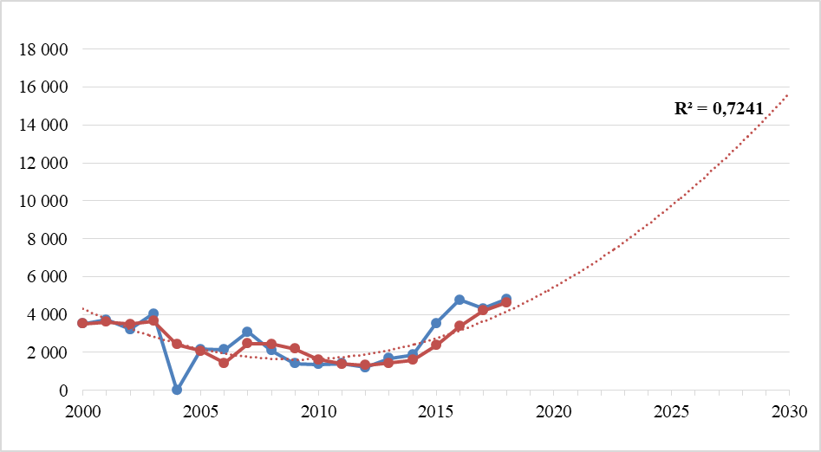

Rys. 12.3. Prognoza zapotrzebowania na dwutlenek manganu do roku 2030 (tony)

Niebieska linia – zużycie pozorne w danym roku, Czerwona linia – zużycie pozorne z uwzględnieniem średniej ruchomej za 3 okresy.

Ponadto Polska jest aktualnie dziewiątym największym w Europie eksporterem ogniw i baterii galwanicznych pod względem wartości liczonej w euro. Ponad 69% eksportu przypada na ogniwa i baterie galwaniczne z dwutlenkiem manganu.

Elementem podtrzymującym wzrostowe prognozy produkcji baterii jest kwestia elektromobilności. Liczba zarejestrowanych nowych samochodów pasażerskich w Unii Europejskiej wzrosła w roku 2019 trzykrotnie względem roku 2015, ze 150 tys. do 460 tys. W Polsce w tym samym okresie odnotowano wzrost rejestracji samochodów elektrycznych o 700%, przy czym biorąc pod uwagę samą liczbę zarejestrowanych samochodów (2 690), jest to ciągle niewielka skala w porównaniu z takimi krajami jak np. Niemcy (108 839). Biorąc pod uwagę powyższe dane, potencjał rynku elektromobilności w Polsce jest bardzo duży, co z kolei będzie podtrzymywać trend zapotrzebowania na baterie.

Od roku 2018 nastąpił skokowy wzrost nakładów inwestycyjnych producentów baterii i akumulatorów (rys. 12.4). Będzie to miało na pewno w przyszłości efekty w postaci zwiększenia mocy produkcyjnych.



Rys. 12.4 Nakłady inwestycyjne w branży produkującej baterie i akumulatory dla podmiotów

zatrudniających ponad 10 osób (dane GUS).

Analizując dane ekonometryczne oraz przedstawione powyżej dane dotyczące branży produkcji baterii (gdzie zużywany jest dwutlenek manganu) można spodziewać się, iż w perspektywie roku 2025 i 2030 dalej będzie następował wzrost zapotrzebowania na dwutlenek manganu. Poziom zapotrzebowania może wzrosnąć dwukrotnie w roku 2025 względem aktualnego, tj. do ponad 9 tys. ton i nawet trzykrotnie w roku 2030, tj. do poziomu 14-16 tys. ton.

1. Prognoza zapotrzebowania na podstawie przesłanek rozwoju branż będących głównymi użytkownikami surowca w roku 2030, 2040, 2050

Dwutlenek manganu aktualnie wykorzystywany jest głównie przy produkcji baterii. Jest to branża, która bardzo prężnie rozwija się zarówno na świecie, w Europie, jak i w Polsce. W związku z powyższym będzie następował wzrost zapotrzebowania na ten surowiec, przy czym, należy mieć także na uwadze, iż w perspektywie najbliższych 5-10 lat może nastąpić rozwój technologii związanej z produkcją   
i zastosowaniem materiałów katodowych do produkcji baterii. Już aktualnie można obserwować stopniowe odchodzenie od użycia kobaltu przy produkcji materiałów katodowych. Przy ocenie rozwoju rynku baterii, należy także brać pod uwagę efekty programów europejskiej transformacji energetycznej wprowadzanych w ramach polityki Zielonego Ładu, której celem jest osiągnięcie przez Unię Europejską neutralności klimatycznej do roku 2050. Wg celów, już do roku 2030 ma nastąpić zmniejszenie emisji gazów cieplarnianych o 55 % w UE w stosunku do 1990 r. co spowoduje wzrost zapotrzebowania na technologie przyjazne środowisku, dla których magazynowanie energii staje się kwestią kluczową. Zapotrzebowanie na dwutlenek manganu   
w horyzoncie roku 2030, 2040 i 2050 będzie na pewno miało trend wzrostowy, co wynika z wielu opisanych wcześniej przesłanek. Z drugiej strony, ciągły trend wzrostowy może zostać wyhamowany lub zredukowany przez pojawienie się nowych, efektywniejszych form przechowywania energii.

Tabela 11.6 Prognoza zapotrzebowania na dwutlenek manganu do 2050 r. (tys. t)

|  |  |  |  |
| --- | --- | --- | --- |
|  | 2030 | 2040 | 2050 |
| Poziom zapotrzebowania | 14-16 | 16-20 | 20-25 |

## Miedź (surowce miedzi)

* **Miedź rafinowana**

1. Ocena poziomu krajowego zapotrzebowania

Tabela 12.1. Szacunkowy poziom zapotrzebowania gospodarki krajowej na miedź, w tys. ton

|  |  |  |  |  |  |  |  |  |  |  |  |
| --- | --- | --- | --- | --- | --- | --- | --- | --- | --- | --- | --- |
|  | 2009 | 2010 | 2011 | 2012 | 2013 | 2014 | 2015 | 2016 | 2017 | 2018 | Średnia  2009-2018 |
| Zapotrzebowanie (=zużycie pozorne) | 202,9 | 260,8 | 255,9 | 252,8 | 235,8 | 276,4 | 280,4 | 285,7 | 274,7 | 295,7 | 262,1 |

1. Prognoza zapotrzebowania na surowiec na podstawie trendów ekonometrycznych w horyzoncie roku 2025 i 2030

W perspektywie krótkoterminowej wysokie krajowe zapotrzebowanie na miedź rafinowaną i stopy miedzi (najpowszechniej stosowane brązy i mosiądze oraz stopy CuNi) wynikać będzie z postępującej urbanizacji, a także rozbudowy infrastruktury energetyki odnawialnej, zwłaszcza wiatrowej i fotowoltaiki, oraz popularyzacji pojazdów z napędem elektrycznym. Ze względu na swoje właściwości miedź będzie również nadal powszechnie stosowana w energetyce konwencjonalnej (kable energetyczne, uzwojenie silników elektrycznych), elektronice, telekomunikacji, budownictwie (instalacje elektryczne i wodne, pokrycia dachowe, systemy grzewcze, wentylacyjne i klimatyzacyjne), przemyśle maszynowym i transporcie. Są to branże o kluczowym znaczeniu dla rozwoju zapotrzebowania na ten metal w najbliższej perspektywie.

W związku ze znacznymi zmianami poziomu zużycia pozornego miedzi od 2000 r., związanymi m.in. ze skutkami ogólnoświatowego kryzysu gospodarczego z lat 2008-2009, próbę prognozowania zapotrzebowania w horyzoncie 2025 i 2030 r. na podstawie trendów ekonometrycznych przeprowadzono przy użyciu metody prostej średniej ruchomej z ostatnich 3 okresów. Najwyższy współczynnik, dopasowania linii trendu, choć obiektywnie nadal niski, uzyskano dla modelu wielomianowego (rys. 13). Biorąc pod uwagę szybki przyrost mocy instalacji fotowoltaicznych i wiatrowych, a także potrzebę modernizacji istniejącej infrastruktury przesyłowej w Polsce przewiduje się, że zużycie miedzi rafinowanej w Polsce może osiągnąć poziom ok. 330 tys. t/r. w 2025 r., a w 2030 r. ok. 400 tys. t/r.

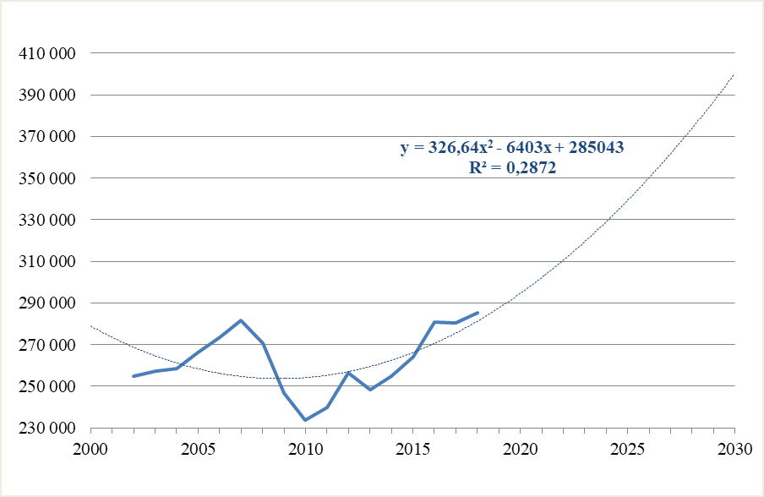

Rys. 13. Prognoza zapotrzebowania na miedź rafinowaną do 2030 r. (tys. t)

1. Prognoza zapotrzebowania na podstawie przesłanek rozwoju branż będących głównymi użytkownikami surowca w roku 2030, 2040 i 2050

Miedź jest jednym z metali o kluczowym znaczeniu dla upowszechnienia technologii niskoemisyjnych w transporcie. Jest ona wykorzystywana głównie w postaci drutu (przewodów), blach i folii w konstrukcji napędu pojazdów hybrydowych i elektrycznych, jako element infrastruktury ładowania akumulatorów, baterii litowo-jonowych, a także kolei wielkich prędkości. Bardzo duży potencjał zwiększenia popytu na miedź wiąże się z rozwojem energetyki odnawialnej zarówno wiatrowej jak i słonecznej, oraz postępującą robotyzacją i automatyzacją procesów przemysłowych i upowszechnianiem technologii cyfrowych. Także restrukturyzacja sieci przesyłowych i dystrybucyjnych połączona z wdrożeniem systemów magazynowania energii odnawialnej pociągnie za sobą zwiększone zapotrzebowanie na miedź.

Wśród wymienionych technologii największe szanse rozwoju w Polsce w perspektywie średnio- i długoterminowej ma energetyka odnawialna, mimo spowolnienia wywołanego pandemią Covid-19 w 2020 r. Zarówno systemy solarne, jak i farmy wiatrowe wymagają wykorzystania znacznie większych ilości miedzi niż energetyka konwencjonalna. Także restrukturyzacja sieci przesyłowych i dystrybucyjnych połączona z wdrożeniem systemów magazynowania energii odnawialnej pociągnie za sobą zwiększone zapotrzebowanie na miedź. Jako metal o bardzo wysokiej trwałości i niemal nieograniczonej podatności na recykling będzie ona również stosowana na dużą skalę w nowoczesnym, zrównoważonym budownictwie. W dalszym horyzoncie czasowym nieuniknione i zgodne ze światowymi tendencjami oraz polityką klimatyczną UE wydaje się także zwiększenie w Polsce ilości samochodów o napędzie elektrycznym.

Na podstawie wymienionych przesłanek przypuszcza się, że w 2030 r. zapotrzebowanie na miedź w Polsce może osiągnąć ok. 390-400 tys. t/r, w 2040 r. – 400-450 tys. t/r., a w 2050 r. – nawet 450-500 tys. t/r.

Tabela 12.2. Prognoza zapotrzebowania na miedź rafinowaną do 2050 r. (tys. t)

|  |  |  |  |
| --- | --- | --- | --- |
|  | 2030 | 2040 | 2050 |
| Poziom zapotrzebowania | 390-400 | 400-450 | 450-500 |

## Molibden (surowce molibdenu)

* **Rudy i koncentraty molibdenu**

1. Ocena obecnego poziomu krajowego zapotrzebowania

Tabela 13.1. Szacunkowy poziom zapotrzebowania gospodarki krajowej na rudy i koncentraty molibdenu, w tonach

|  |  |  |  |  |  |  |  |  |  |  |  |
| --- | --- | --- | --- | --- | --- | --- | --- | --- | --- | --- | --- |
|  | 2009 | 2010 | 2011 | 2012 | 2013 | 2014 | 2015 | 2016 | 2017 | 2018 | Średnia  2009-2018 |
| Zapotrzebowanie (=zużycie pozorne) | 0 | -15 | 34 | 0 | 61 | 63 | 131 | 233 | -656 | 196 | 5 |

1. Prognoza zapotrzebowania na surowiec na podstawie trendów ekonometrycznych w horyzoncie roku 2025 i 2030

Wobec dużych wahań w zużyciu pozornym koncentratów molibdenu (rys. 14.1) trudno jest wiarygodnie określić poziom zapotrzebowania na ten surowiec w latach 2025 i 2030. Średnie zapotrzebowanie w latach 2009-2018 wynosiło symboliczne 5 ton rocznie i analizując linię trendu można założyć, iż zapotrzebowanie na koncentraty molibdenu będzie oscylować blisko tego poziomu.

Rys. 14.1. Prognoza zapotrzebowania na rudy i koncentraty molibdenu  
do roku 2030 (tony)

Niebieska linia – zużycie pozorne w danym roku, Czerwona linia – zużycie pozorne z uwzględnieniem średniej ruchomej za 3 okresy.

1. Prognoza zapotrzebowania na podstawie przesłanek rozwoju branż będących głównymi użytkownikami surowca w roku 2030, 2040, 2050

Koncentraty molibdenu służą głownie do produkcji żelazomolibdenu oraz tlenków molibdenu. Proces ich wytwarzania związany jest z hutnictwem. Tlenki molibdenu można importować prosto od producentów, a ich produkcja w Polsce nie jest rozwinięta. W związku z powyższymi uwarunkowaniami zapotrzebowanie dla polskiej gospodarki na rudy i koncentraty w horyzoncie roku 2030, 2040 i 2050 nie będzie wysokie i może ulegać wahaniom, tak jak miało to miejsce w ostatnich latach.

Tabela 13.2 Prognoza zapotrzebowania na rudy i koncentraty molibdenu do 2050 r. (t)

|  |  |  |  |
| --- | --- | --- | --- |
|  | 2030 | 2040 | 2050 |
| Poziom zapotrzebowania | 0-150 | 0-100 | 0-100 |

* **Molibden metaliczny**

1. Ocena obecnego poziomu krajowego zapotrzebowania

Tabela 13.3. Szacunkowy poziom zapotrzebowania gospodarki krajowej na molibden metaliczny w formie proszków oraz sztab i prętów, w tonach

|  |  |  |  |  |  |  |  |  |  |  |  |
| --- | --- | --- | --- | --- | --- | --- | --- | --- | --- | --- | --- |
|  | 2009 | 2010 | 2011 | 2012 | 2013 | 2014 | 2015 | 2016 | 2017 | 2018 | Średnia  2009-2018 |
| Zapotrzebowanie (=zużycie pozorne) | 1,6 | 3,1 | -2,4 | 1,5 | -26,0 | 1,3 | 1,3 | -27,5 | -126,8 | 1,4 | **-**17,3 |

1. Prognoza zapotrzebowania na surowiec na podstawie trendów ekonometrycznych w horyzoncie roku 2025 i 2030

Wobec minimalnego zużycia pozornego molibdenu w formie metalicznej, z przewagą   
w wielu latach reeksportu, linia trendu obrazująca zapotrzebowanie przebiega poniżej zera   
(rys. 14.2). Wynika z tego, że w horyzoncie roku 2025 i 2030 zużycie pozorne molibdenu metalicznego może być ujemne w wyniku przewagi reeksportu zakupionych w jakimś okresie surowców.

Rys. 14.2. Prognoza zapotrzebowania na molibden metaliczny   
do roku 2030 (tony)

Niebieska linia – zużycie pozorne w danym roku, Czerwona linia – zużycie pozorne z uwzględnieniem średniej ruchomej za 3 okresy.

1. Prognoza zapotrzebowania na podstawie przesłanek rozwoju branż będących głównymi użytkownikami surowca w roku 2030, 2040, 2050

Nie przewiduje się znaczącego zapotrzebowania na molibden metaliczny w latach 2030, 2040 i 2050. Nawet w przypadku utrzymania produkcji w krajowych zakładach struktura zużycia materiałów wsadowych jest taka, iż nie ma dużego zapotrzebowania na molibden w formie czy to proszków czy tez prętów.

Tabela 13.4 Prognoza zapotrzebowania na molibden metaliczny do 2050 r. (t)

|  |  |  |  |
| --- | --- | --- | --- |
|  | 2030 | 2040 | 2050 |
| Poziom zapotrzebowania | 0-5 | 0-5 |  |

* **Tlenki molibdenu**

1. Ocena obecnego poziomu krajowego zapotrzebowania

Tabela 13.5. Szacunkowy poziom zapotrzebowania gospodarki krajowej na tlenki molibdenu,   
w tonach

|  |  |  |  |  |  |  |  |  |  |  |  |
| --- | --- | --- | --- | --- | --- | --- | --- | --- | --- | --- | --- |
|  | 2009 | 2010 | 2011 | 2012 | 2013 | 2014 | 2015 | 2016 | 2017 | 2018 | Średnia  2009-2018 |
| Zapotrzebowanie (=zużycie pozorne) | 81 | 197 | 189 | 241 | 191 | 222 | 352 | 338 | 487 | 373 | **267** |

1. Prognoza zapotrzebowania na surowiec na podstawie trendów ekonometrycznych w horyzoncie roku 2025 i 2030

Analizując przebieg linii trendu zapotrzebowania widoczne jest jej bardzo wysokie dopasowanie w przypadku średniej ruchomej zużycia (rys. 14.3). Wzrost znaczenia zużycia tlenków molibdenu wynika z jego zastosowania w nowoczesnych technologiach. Poza produkcją specjalnych stopów, wzrost zapotrzebowania na tlenek molibdenu wynika z jego zastosowania w branży chemicznej (m.in. do produkcji katalizatorów) oraz z zastosowania w produkcji nowoczesnych cienkowarstwowych paneli fotowoltaicznych.

Rys. 14.3. Prognoza zapotrzebowania na tlenki molibdenu  
do roku 2030 (tony)

Niebieska linia – zużycie pozorne w danym roku, Czerwona linia – zużycie pozorne z uwzględnieniem średniej ruchomej za 3 okresy.

1. Prognoza zapotrzebowania na podstawie przesłanek rozwoju branż będących głównymi użytkownikami surowca w roku 2030, 2040, 2050

Ze względu na zastosowanie związków molibdenu w wielu dziedzinach nowoczesnego przemysłu, w perspektywie roku 2030, 2040 i 2050 można oczekiwać dalszego rozwoju zapotrzebowania, w Polsce szczególnie ze strony producentów stali stopowych, konstrukcyjnych, nierdzewnych i narzędziowych, producentów katalizatorów oraz producentów paneli fotowoltaicznych CIGS. Specyficzne cechy molibdenu, takie jak wytrzymałość, korzystne właściwości elektrochemiczne, fotoelektrochemiczne oraz fotokatalityczne w połączeniu z dużą dostępnością tego surowca powodują, iż zapotrzebowanie na ten surowiec będzie przyszłości rosło.

Tabela 13.6. Prognoza zapotrzebowania na tlenek molibdenu do 2050 r. (t)

|  |  |  |  |
| --- | --- | --- | --- |
|  | 2030 | 2040 | 2050 |
| Poziom zapotrzebowania | 1 000 – 1 2000 | 1 500 -2 000 | 2 000 - 2 500 |

## Nikiel metaliczny

1. Ocena obecnego poziomu krajowego zapotrzebowania

Tabela 14.1. Szacunkowy poziom zapotrzebowania gospodarki krajowej na nikiel metaliczny (w tym proszki i płatki oraz stopy), w tonach

|  |  |  |  |  |  |  |  |  |  |  |  |
| --- | --- | --- | --- | --- | --- | --- | --- | --- | --- | --- | --- |
|  | 2009 | 2010 | 2011 | 2012 | 2013 | 2014 | 2015 | 2016 | 2017 | 2018 | Średnia  2009-2018 |
| Zapotrzebowanie (=zużycie pozorne) | 1 349 | 1 654 | 2 516 | 2 352 | 672 | -663 | 2 177 | 3 281 | 3 169 | 3 638 | 2 015 |

1. Prognoza zapotrzebowania na surowiec na podstawie trendów ekonometrycznych w horyzoncie roku 2025 i 2030

Wielkość zapotrzebowania na nikiel wynika z kondycji krajowego stalownictwa, które jest branżą najsilniej odczuwającą wahania koniunktury. Skutkuje to gwałtownymi zmianami popytu na surowce do produkcji, co ma odzwierciedlenie w wahaniach zużycia. W ostatnich latach nastąpił wzrost produkcji z wykorzystaniem niklu, przy czym w roku 2014 miał miejsce gwałtowny spadek zapotrzebowania. Osłabienie było widoczne już w roku 2013. Nie licząc tych dwóch lat, w pozostałym okresie zapotrzebowanie na nikiel utrzymywało się na w miarę zbliżonym poziomie. Analizując trendy zapotrzebowania na nikiel (rys. 15) widoczne są dwa możliwe kierunki jego rozwoju. Z jednego wynika, iż wielkość zużycia nie będzie gwałtownie wzrastać, natomiast z drugiego trendu wynika znaczący wzrost zużycia. Biorąc pod uwagę średnią z tych dwóch trendów oraz dane odnośnie rynku zastosowania produktów niklu, można przyjąć, iż w perspektywie roku 2025 i 2030 nastąpi stopniowy wzrost zużycia niklu, które będzie oscylowało pomiędzy 3000 i 4000 ton rocznie.

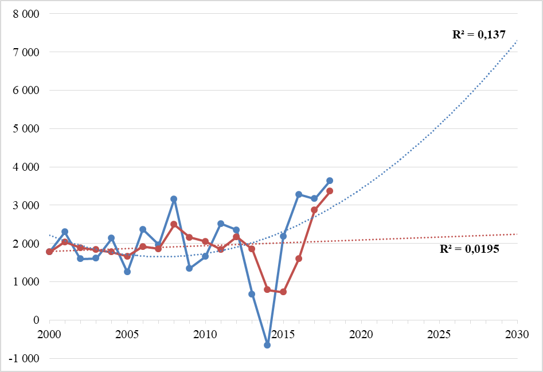

Rys. 15 Prognoza zapotrzebowania na nikiel metaliczny (w tym proszki, płatki i stopy niklu) do roku 2030 (t)

Niebieska linia – zużycie pozorne w danym roku, Czerwona linia – zużycie pozorne z uwzględnieniem średniej ruchomej za 3 okresy.

1. Prognoza zapotrzebowania na podstawie przesłanek rozwoju branż będących głównymi użytkownikami surowca w roku 2030, 2040, 2050

Stopy na bazie niklu i stal nierdzewna zawierająca nikiel odgrywają kluczową rolę w technologiach energii odnawialnej (np. elektrownie słoneczne). Nikiel jest również stosowany w elektrowniach wodnych i geotermalnych. Ponadto rośnie zużycie niklu w sektorze akumulatorów i oczekuje się, że w ciągu najbliższych 20 lat (rok odniesienia 2018) będzie rosło jeszcze szybciej. Jest to związane głównie z szybkim rozwojem akumulatorów litowo-jonowych dla sektora motoryzacyjnego oraz doskonaleniem systemów magazynowania energii elektrycznej. W związku z tym, w dłuższym horyzoncie czasowym należy spodziewać się wzrostu zużycia niklu.

Tabela 14.2 Prognoza zapotrzebowania na nikiel metaliczny do 2050 r. (tys. t)

|  |  |  |  |
| --- | --- | --- | --- |
|  | 2030 | 2040 | 2050 |
| Poziom zapotrzebowania | 3-4 | 4-5 | 5-6 |

## Ołów (surowce ołowiu)

* **Ołów rafinowany**

1. Ocena poziomu krajowego zapotrzebowania

Tabela 15.1. Szacunkowy poziom zapotrzebowania gospodarki krajowej na ołów rafinowany, w tysiącach ton

|  |  |  |  |  |  |  |  |  |  |  |  |
| --- | --- | --- | --- | --- | --- | --- | --- | --- | --- | --- | --- |
|  | 2009 | 2010 | 2011 | 2012 | 2013 | 2014 | 2015 | 2016 | 2017 | 2018 | Średnia  2009-2018 |
| Zapotrzebowanie (=zużycie pozorne) | 74,9 | 108,5 | 119,4 | 117,1 | 126,7 | 115,4 | 132,6 | 171,5 | 183,2 | 192,5 | 134,0 |

1. Prognoza zapotrzebowania na surowiec na podstawie trendów ekonometrycznych w horyzoncie roku 2025 i 2030

Największymi użytkownikami ołowiu rafinowanego są wytwórcy akumulatorów samochodowych, na drugim miejscu plasują się producenci baterii przemysłowych. Przewiduje się, że w perspektywie 2025 r. rynek baterii nadal będzie zdominowany przez akumulatory kwasowo-ołowiowe, zarówno rozruchowe jak i przeznaczone do magazynowania energii. Będą one odgrywały kluczową rolę w rozwoju zapotrzebowania na ołów rafinowany, pomimo konkurencji innych technologii, zwłaszcza litowo-jonowych, a także systematycznego wycofywania ołowiu z wielu zastosowań ze względów środowiskowych i zdrowotnych. Tendencje te potwierdza prognoza zapotrzebowania na ołów skonstruowana w oparciu o model ekonometryczny, według którego w 2025 r. można się spodziewać wzrostu zużycia tego metalu do ok. 250 tys. ton (rys. 16.1).

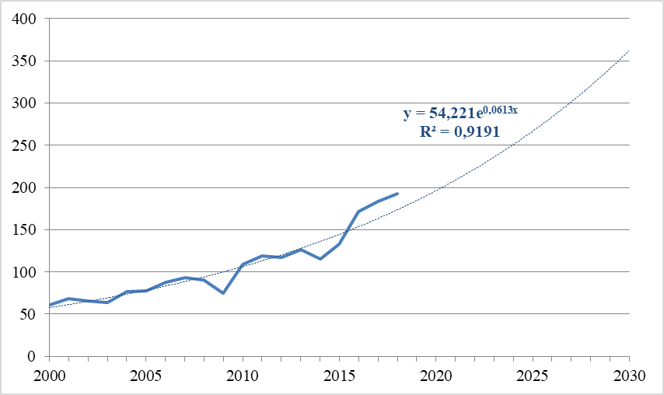

Rys. 16.1. Prognoza zapotrzebowania na ołów rafinowany do 2030 r. (tys. t).

1. Prognoza zapotrzebowania na podstawie przesłanek rozwoju branż będących głównymi użytkownikami surowca w roku 2030, 2040 i 2050

Przewiduje się, że produkcja akumulatorów kwasowo-ołowiowych pozostanie głównym rynkiem zbytu dla ołowiu rafinowanego. Wielkość i przyszłe tempo rozwoju zapotrzebowania na ten metal będą zależały od popytu na akumulatory samochodowe i stacjonarne. W dalszej perspektywie zużycie ołowiu będzie uzależnione od dynamiki rozwoju i skali stosowania technologii litowo-jonowej i innych. Niemniej, współczesne akumulatory ołowiowe nadal skutecznie konkurują z alternatywnymi rozwiązaniami, głównie dzięki poprawie bezpieczeństwa ich użytkowania, dużej wydajności i niezawodności, a także niskiej cenie i stuprocentowej podatności na recykling. Przewiduje się też, że dzięki zaawansowanym technologiom nowoczesne akumulatory ołowiowe znajdą zastosowanie w systemach magazynowania energii i zaspokajaniu przyszłych potrzeb energetycznych społeczeństwa w skali globalnej.

Ocenę zapotrzebowania na ołów rafinowany w Polsce w perspektywie lat 2030, 2040 i 2050 przeprowadzono na podstawie analizy tendencji krajowej podaży akumulatorów kwasowo-ołowiowych. W analizowanym okresie wystąpiły dwie fazy intensywnego wzrostu ich produkcji, które korelowały z ilością wytwarzanych samochodów osobowych i ciężarowych: 2000-2007, który przyniósł wzrost z 4 mln sztuk do 6,9 mln sztuk akumulatorów oraz – po spadku wywołanym globalnym kryzysem gospodarczym w latach 2008-2009 – hossa 2014-2017, kiedy odnotowano wzrost, do rekordowych 7,8 mln sztuk. W 2018 r. ilość ta uległa redukcji o niemal 14%, do 6,7 mln sztuk, co było efektem zmniejszenia podaży samochodów osobowych. Pandemia Covid-19 w 2020 r. spowodowała dalsze osłabienie sprzedaży pojazdów oraz pogorszenie nastrojów konsumentów. Skutków wyhamowania gospodarczego dla branży motoryzacyjnej nie sposób obecnie przewidzieć, podobnie jak utrudnione jest prognozowanie rozwoju zapotrzebowania na ołów rafinowany. Niemniej, posiłkując się modelem ekonometrycznym, który wskazuje na wzrostową tendencję produkcji akumulatorów kwasowo-ołowiowych, można się spodziewać (mimo stosunkowo słabego dopasowania linii trendu) wzrostu popytu na ołów w dalszej perspektywie (rys. 16.2).

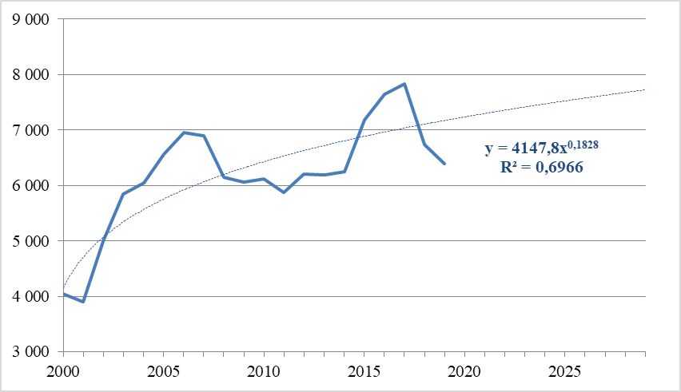

Rys. 16.2. Produkcja akumulatorów kwasowo-ołowiowych w Polsce (tys. sztuk) wraz z prognozą do 2030 r.

Perspektywy wzrostu zapotrzebowania na ołów w Polsce w perspektywie średnio- i długoterminowej stwarza również planowany rozwój energetyki niekonwencjonalnej, zwłaszcza wiatrowej na obszarach morskich oraz fotowoltaiki, w związku z możliwością zastosowania stopów ołowiu w postaci spoiw do lutowania obwodów elektrycznych oraz jako osłony przesyłowych kabli energetycznych.

Na podstawie wymienionych przesłanek przypuszcza się, że w 2030 r. zapotrzebowanie na ołów rafinowany w Polsce może osiągnąć poziom ok. 300-350 tys. t/r., w 2040 r. – 350-400 tys. t/r., na którym zapewne pozostanie w 2050 r., w związku z zapowiadanym upowszechnianiem alternatywnych jednostek rozruchowych w przemyśle samochodowym, zwłaszcza akumulatorów litowo-jonowych.

Tabela 15.2. Prognoza zapotrzebowania na ołów rafinowany do 2050 r. (tys. t)

|  |  |  |  |
| --- | --- | --- | --- |
|  | 2030 | 2040 | 2050 |
| Poziom zapotrzebowania | 300-350 | 350-400 | 350-400 |

## Pierwiastki ziem rzadkich (metale i związki)

* **Pierwiastki ziem rzadkich- związki**

1. Ocena obecnego poziomu krajowego zapotrzebowania na pierwiastki ziem rzadkich, itr i skand w postaci związków

Tabela 16.1. Szacunkowy poziom zapotrzebowania gospodarki krajowej na pierwiastki ziem rzadkich, itr i skand w postaci związków, w tonach

|  |  |  |  |  |  |  |  |  |  |  |  |
| --- | --- | --- | --- | --- | --- | --- | --- | --- | --- | --- | --- |
|  | 2009 | 2010 | 2011 | 2012 | 2013 | 2014 | 2015 | 2016 | 2017 | 2018 | Średnia  2009-2018 |
| Zapotrzebowanie (=zużycie pozorne) | 15 | 43 | -42 | 10 | 10 | 9 | 16 | 16 | -46 | 37 | **7** |

1. Prognoza zapotrzebowania na surowiec na podstawie trendów ekonometrycznych w horyzoncie roku 2025 i 2030

Wykorzystanie pierwiastków ziem rzadkich w formie tlenków i innych stopów dotyczy w szczególności przemysłu szklarskiego, optycznego, petrochemii i ceramiki. W przypadku analizy ekonometrycznej duże znaczenie przy określeniu linii trendu zużycia analizowanych surowców mają fluktuacje zużycia pierwiastków ziem rzadkich. Dopasowanie linii trendu jest bardzo trudne (rys. 17.1), co wynika ze skokowego zużycia pozornego w kolejnych latach, w szczególności w latach 2003, 2011, 2017. Charakterystyczne jest, iż w latach 2012-2016 nie było dużego zapotrzebowania na ten surowiec i było ono niższe od zapotrzebowania w latach 2005-2010. Zapotrzebowanie na pierwiastki ziem rzadkich w formie związków ma trend malejący i z punktu widzenia statystycznego oscylować może w granach kilku - kilkunastu t/r.

Rys. 17.1. Prognoza zapotrzebowania na pierwiastki ziem rzadkich, itr i skand w postaci związków do roku 2030 (tony)

Niebieska linia – zużycie pozorne w danym roku, Czerwona linia – zużycie pozorne z uwzględnieniem średniej ruchomej za 3 okresy.

1. Prognoza zapotrzebowania na podstawie przesłanek rozwoju branż będących głównymi użytkownikami surowca w roku 2030, 2040, 2050

Poziom zapotrzebowania na pierwiastki ziem rzadkich, itr i skand w postaci związków jest w Polsce stosunkowo niewielki i nie wykazuje wyraźnych trendów i zmian. Jego zużycie jest rozproszone wśród wielu branż, które w Polsce mają stabilną pozycję. Szacuje się, że rozwój zapotrzebowania na te surowce będzie wzrastał w perspektywie roku 2020 r. ale raczej w niewielkim tempie.

Tabela 16.2. Prognoza zapotrzebowania na pierwiastki ziem rzadkich, itr i skand w postaci związków do 2050 r. (tony)

|  |  |  |  |
| --- | --- | --- | --- |
|  | 2030 | 2040 | 2050 |
| Poziom zapotrzebowania | 15-20 | 20-25 | 25-30 |

* **Pierwiastki ziem rzadkich- metale**

1. Ocena obecnego poziomu krajowego zapotrzebowania na pierwiastki ziem rzadkich, itr i skand w postaci metali

Tabela 16.3. Szacunkowy poziom zapotrzebowania gospodarki krajowej na pierwiastki ziem rzadkich, itr i skand w postaci metali, w tonach

|  |  |  |  |  |  |  |  |  |  |  |  |
| --- | --- | --- | --- | --- | --- | --- | --- | --- | --- | --- | --- |
|  | 2009 | 2010 | 2011 | 2012 | 2013 | 2014 | 2015 | 2016 | 2017 | 2018 | Średnia  2009-2018 |
| Zapotrzebowanie (=zużycie pozorne) | 2 | 8 | 0 | 2 | 26 | 1 | 108 | 556 | 52 | 22 | 78 |

1. Prognoza zapotrzebowania na surowiec na podstawie trendów ekonometrycznych w horyzoncie roku 2025 i 2030

Stosowanie pierwiastków ziem rzadkich w technologiach zaawansowanych odbywa się raczej poza Polską, a sprowadzane są gotowe produkty lub półprodukty. Jednak biorąc pod uwagę, iż na całym świecie segment ten rozwija się prężnie i dynamicznie, także w Polsce można spodziewać się powstawania firm zajmujących się produkcją zaawansowanych technologii, a co za tym idzie stopniowym wzrostem zapotrzebowania na tlenki i inne związki pierwiastków ziem rzadkich.

Z punktu widzenia ekonometrycznego, jednorazowy skok zapotrzebowania do bardzo wysokiego poziomu bardzo zniekształca obraz statystyczny danych i wpływa także na podwyższenie średniej kroczącej. W wyniku tego jedna z linii trendu pomimo stosunkowo wysokiego dopasowania (czerwona linia trendu) daje niemiarodajny obraz co do prognozowanego zużycia. Bardziej realną prognozę pokazuje linia o niższym dopasowaniu (niebieska linia trendu). Biorąc dodatkowo pod uwagę uwarunkowania związane z zastosowaniem pierwiastków ziem rzadkich do technologii zaawansowanych, należy spodziewać się nie skokowego, ale stopniowego wzrostu zapotrzebowania. W latach 2025-2030 może on wynieść w graniach ok. 50-100 ton rocznie.

Rys. 17.2. Prognoza zapotrzebowania na pierwiastki ziem rzadkich, itr i skand w postaci metali do roku 2030 (tony)

Niebieska linia – zużycie pozorne w danym roku, Czerwona linia – zużycie pozorne z uwzględnieniem średniej ruchomej za 3 okresy.

1. Prognoza zapotrzebowania na podstawie przesłanek rozwoju branż będących głównymi użytkownikami surowca w roku 2030, 2040, 2050

Pierwiastki ziem rzadkich, itr i skand to z pewnością surowce przyszłości o bardzo dużym potencjalne rozwoju w skali globalnej. W Polsce zmiana struktury gospodarczej w kierunku nowoczesnej gospodarki będzie następowała, jednak tempo tego procesu jest trudne do oszacowania. Dotychczasowy rozwój gospodarczy – szczególnie w sektorze elektronicznym – opiera się w głównej mierze na montowaniu podzespołów, a sama produkcja zaawansowanych technologii wymaga dużego kapitału oraz *know-how*. Wiele firm deklaruje chęć uniezależnienia od dostawców zewnętrznych i skrócenia łańcucha dostaw. Perspektywa takich przekształceń jest jednak raczej odległa i należy ją rozpatrywać w perspektywie co najmniej 10 lat. Na polskim rynku funkcjonuje wiele firm z kategorii hi-tech (szczególnie w branży elektronicznej), ale bardzo często należą one do sektora mikroprzedsiębiorstw. Określenie struktury zużycia przez nich REE jest bardzo trudne,   
co pociąga za sobą problemy z oceną rozwoju właściwych branż. Jednocześnie stosunkowo niewielkie zapotrzebowanie na REE i brak wyraźnie zarysowanych trendów zużycia sugerują obecnie brak powiązania z jedną dominującą branżą. Prawdopodobnie zużycie rozproszone jest wśród wielu drobnych wytwórców, oferujących często specyficzne i mało znane na rynku rozwiązania.

Można jednak wskazać, że w kraju rozwijane są przede wszystkim zastosowania związane z silnikami ( w zakresie magnesów trwałych) z użyciem neodymu i dysprozu.

Silniki takie mogą osiągać o wiele większe momenty napędowe i zużywać mniej energii niż ich wersje tradycyjne. Mniejsze zużycie energii jest w branży motoryzacyjnej wysoce pożądane (m.in. z uwagi na wymogi środowiskowe) i na pewno będzie to istotny trend w najbliższych latach. W przypadku branży pojazdów elektrycznych dostępność wydajnych jednostek napędowych jest kluczowa.

Biorąc pod uwagę globalne i europejskie w trendy w dziedzinie rozwoju elektromobilności, szacuje się, że również w Polsce zapotrzebowanie na pierwiastki ziem rzadkich   
w perspektywie długoterminowej będzie wykazywało tendencje wzrostową. Niemniej jednak prawdopodobnie do 2030 r wzrost ten będzie raczej mało dynamiczny. Szybsze tempo wzrostu prognozowane jest dopiero po roku 2030, kiedy to rozwój elektromobilności   
w Polsce wejdzie w decydującą fazę. Sprzyjać temu będzie fakt, że coraz częściej międzynarodowe koncerny samochodowe wybierają Polskę, jako lokalizację swoich zakładów produkcyjnych.

Tabela 16.4. Prognoza zapotrzebowania na pierwiastki ziem rzadkich, itr i skand w postaci metali do 2050 r. (tony)

|  |  |  |  |
| --- | --- | --- | --- |
|  | 2030 | 2040 | 2050 |
| Poziom zapotrzebowania | 50-100 | 70-120 | 90-150 |

## Platynowce

* **Platynowce – metale i proszki**

1. Ocena obecnego poziomu krajowego zapotrzebowania na platynowce w formie metalu lub proszków

Tabela 17.1. Szacunkowy poziom zapotrzebowania gospodarki krajowej na platynowce (metale i proszki), w kilogramach

|  |  |  |  |  |  |  |  |  |  |  |  |
| --- | --- | --- | --- | --- | --- | --- | --- | --- | --- | --- | --- |
|  | 2009 | 2010 | 2011 | 2012 | 2013 | 2014 | 2015 | 2016 | 2017 | 2018 | Średnia  2009-2018 |
| Zapotrzebowanie (=zużycie pozorne) | 71 | -716 | -89 869 | -32 | -100 | 1 330 | 1 623 | 3 417 | 4 203 | 5 225 | -8 897 |

1. Prognoza zapotrzebowania na surowiec na podstawie trendów ekonometrycznych w horyzoncie roku 2025 i 2030

W latach 2009-2013 zapotrzebowanie na platynowce cechowała zmienność i wartości ujemne wraz z rekordowym ujemnym zapotrzebowaniem w roku 2011 (niemal -90 000 kg). Stabilizacja trendu wzrostowego nastąpiła dopiero od roku 2014. Zgodnie z przyjętym modelem (zapotrzebowanie z roku 2011, które być może wynika z błędu raportowania, zostało zastąpione inną wartością, poprzez estymację wartości zapotrzebowania z lat sąsiednich) zapotrzebowanie na platynowce będzie systematycznie rosnąć, a w roku 2030 przekroczy poziom 5 000 kg (rys. 18.). Warto podkreślić, że poziom ten został już przekroczony w roku 2018. Wydaje się zatem, że najlepszy trend zapotrzebowania w perspektywie roku 2030 prezentuje model wielomianowy o lepszym stopniu dopasowania. Zgodnie z nim w roku 2030 zapotrzebowanie osiągnie poziom 20 000 kg.

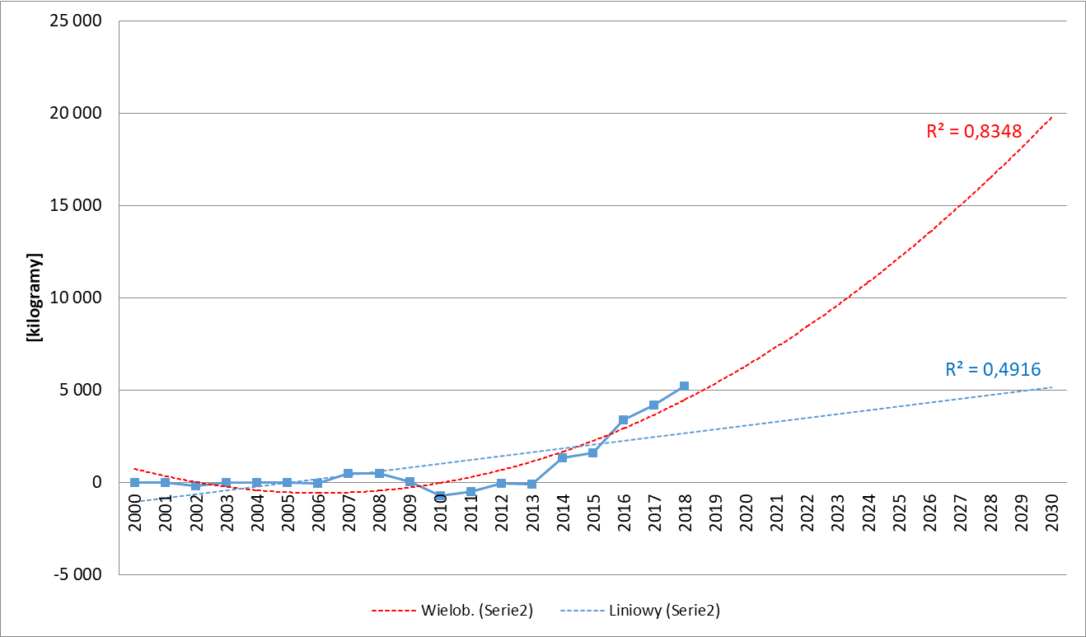

Rys. 18. Prognoza zapotrzebowania na platynowce (metale i proszki) do 2030 r. (t)

1. Prognoza zapotrzebowania na podstawie przesłanek rozwoju branż będących głównymi użytkownikami surowca w roku 2030, 2040 i 2050

Rozwój zapotrzebowania na platynowce w formie metalu lub proszku będzie dyktowany przede wszystkim wielkością produkcji katalizatorów w Polsce. Ta branża bowiem zużywa zdecydowaną większość surowca. Istotne jest, że wielkość produkcji katalizatorów w Polsce zależeć będzie od zapotrzebowania na nie na rynkach światowych, gdyż znaczna część produkcji przeznaczona jest na eksport. Tylko dzięki nowoczesnym katalizatorom największe koncerny motoryzacyjne mogą spełniać coraz bardziej wyśrubowane normy emisji spalin w zakresie silników diesla. Jest to niezwykle istotne w kontekście , że Komisja Europejska rozważa wprowadzenie w 2025 roku najsurowszej normy emisji spalin jaka dotychczas obowiązywała.

Wobec powyższych informacji wydaje się, że perspektywy rozwoju branży produkującej w Polsce katalizatory są obiecujące, a co za tym idzie niezagrożony zostaje notowany w ostatnich latach wzrost zapotrzebowania na platynę, pallad i rod. Z drugiej jednak strony w skali globalnej wzrasta popyt na samochody elektryczne, co z kolei może zahamować rozwój rynków samochodów napędzanych paliwem. Tym samym wzrost produkcji samochodów elektrycznych hamować będzie rozwój rynku katalizatorów samochodowych. Takie zagrożenie może okazać się jednak realne dopiero po roku 2030. Do tego czasu będzie zapewne rekompensowane poprzez rosnące wykorzystanie katalizatorów samochodowych w tzw. gospodarkach wschodzących. Sprzyja temu fakt, że międzynarodowe firmy produkujące w Polsce katalizatory zaopatrują również rynki afrykańskie i azjatyckie.

Zapotrzebowania w pozostałych branżach (produkcja stopów i dalszych produktów z nich oraz produkcja chemikaliów) będzie utrzymywać się na zbliżonym poziomie w ciągu najbliższych dekad. W konsekwencji szacuje się, że do roku 2030 obserwowany będzie dalszy dosyć dynamiczny wzrost zapotrzebowania na platynowce w Polsce. Po roku 2030 prawdopodobnie nastąpi zahamowanie i stabilizacja w przedziale 10 000-13 000 kg rocznie. Rozwój elektromobilności, który po 2040 zapewne wejdzie już w decydującą fazę, może zahamować produkcję katalizatorów i tym samym zapotrzebowania na platynowce. Szacuje się zatem, że w perspektywie roku 2050 nastąpi stopniowy spadek zużycia tych surowców.

Tabela 17.2. Prognoza zapotrzebowania na platynowce do 2050 r. (kg)

|  |  |  |  |
| --- | --- | --- | --- |
|  | 2030 | 2040 | 2050 |
| Poziom zapotrzebowania | 10 000 | 10 000 – 13 000 | <10 000 |

* **Platynowce – półprodukty**

1. Ocena obecnego poziomu krajowego zapotrzebowania na platynowce w postaci półproduktów

Tabela 17.3. Szacunkowy poziom zapotrzebowania gospodarki krajowej na platynowce w postaci półproduktów (kg)

|  |  |  |  |  |  |  |  |  |  |  |  |
| --- | --- | --- | --- | --- | --- | --- | --- | --- | --- | --- | --- |
|  | 2009 | 2010 | 2011 | 2012 | 2013 | 2014 | 2015 | 2016 | 2017 | 2018 | Średnia  2009-2018 |
| Zapotrzebowanie (=zużycie pozorne) | -24 748 | 2 407 | 1 021 | 536 | -595 | -1 059 | -337 | -647 | 119 | -331 | -2 363 |

1. Prognoza zapotrzebowania na surowiec na podstawie trendów ekonometrycznych w horyzoncie roku 2025 i 2030

W latach 2000-2018 zapotrzebowanie na platynowce w formie półproduktów wykazywało silne fluktuacje. Niewyjaśnione pozostaje rekordowo ujemne zapotrzebowanie z roku 2009 (- 24 748 kg). Następnie od roku 2010 obserwuje się spadek zużycia pozornego do poziomu -1 059 kg w roku 2014 i dalsze skokowe zmiany w latach 2015-2018. Również lata 2000-2008 wykazują silnie wahania. Brak wiarygodnych danych sprawia, że nie dokonano uchwycenia trendów ekonometrycznych.

1. Prognoza zapotrzebowania na podstawie przesłanek rozwoju branż będących głównymi użytkownikami surowca w roku 2030, 2040 i 2050

Jak wskazane zostało powyżej platynowce w postaci półproduktów mogą być stosowane na szeroką skalę. Jednak notowane w Polsce ujemne wartości zużycia pozornego sprawiają , że wiarygodne prognozowanie rozwoju zapotrzebowania w perspektywie kolejnych 30 lat nie jest możliwe.

## Srebro

1. Ocena obecnego poziomu krajowego zapotrzebowania na srebro

Tabela 18.1. Szacunkowy poziom zapotrzebowania gospodarki krajowej na srebro surowe (t)

|  |  |  |  |  |  |  |  |  |  |  |  |
| --- | --- | --- | --- | --- | --- | --- | --- | --- | --- | --- | --- |
|  | 2009 | 2010 | 2011 | 2012 | 2013 | 2014 | 2015 | 2016 | 2017 | 2018 | Średnia  2009-2018 |
| Zapotrzebowanie (=zużycie pozorne) | 97 | -14 | 96 | -12 | 40 | -99 | -48 | 45 | 107 | 215 | 75 |

1. Prognoza zapotrzebowania na surowiec na podstawie trendów ekonometrycznych w horyzoncie roku 2025 i 2030

W analizowanym okresie zapotrzebowanie na srebro wykazywało bardzo silne fluktuacje. W związku z tym dopasowanie trendów ekonometrycznych jest problematyczne. Najlepsze dopasowanie uzyskano na podstawie zapotrzebowania wyrażonego prostą średnią ruchomą. Taka linia trendu wskazuje jednak na bardzo silny spadek zapotrzebowania na surowiec już w ciągu najbliższych kilku lat. W roku 2030 miałoby ono osiągnąć wartość zbliżoną do -50 t (rys. 19). Biorąc pod uwagę perspektywy rozwoju branż, w których srebro surowe znajduje zastosowanie, istnieje niewielkie prawdopodobieństwo na tak istotny i szybki spadek zapotrzebowania na surowiec. Znacznie słabsze dopasowanie, ale bardziej zbliżoną do realistycznego scenariusza prognozę zapotrzebowania uzyskano dzięki logarytmicznej linii trendu (rys. 19), wygenerowanej na podstawie pierwotnych wartości zapotrzebowania. Zgodnie z nią zapotrzebowanie na srebro surowe w roku 2030 osiągnie wartość około 48-50 t/r.

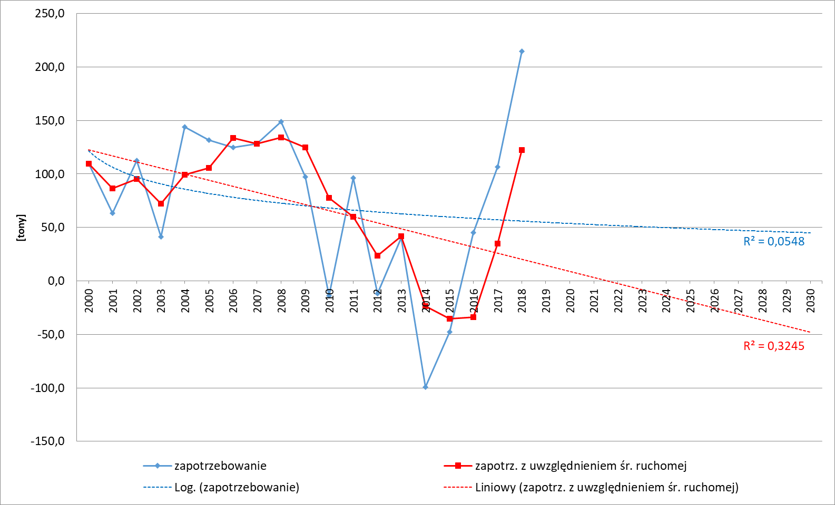

Rys. 19. Prognoza zapotrzebowania na srebro surowe do 2030 r. (t)

1. Prognoza zapotrzebowania na podstawie przesłanek rozwoju branż będących głównymi użytkownikami surowca w roku 2030, 2040 i 2050

Prognozę zapotrzebowania na srebro w perspektywie roku 2050 należy rozpatrywać z uwzględnieniem branży jubilerskiej, ale również elektronicznej, która odpowiada za zużycie stopów lutowniczych. Biorąc pod uwagę fakt, że Polska wybrana została jako lokalizacja zakładów produkcyjnych wielu międzynarodowych przedstawicieli branży elektronicznej i jednocześnie krajowe zakłady mają na celu jedynie montowanie gotowych (importowanych) podzespołów, to wydaje się, że zużycie stopów lutowniczych ma swój potencjał. Dodatkowo postępująca cyfryzacja i coraz powszechniejsze użytkowanie urządzeń elektronicznych (zwłaszcza przenośnych) w wielu sferach życia codziennego pozwala przypuszczać, że wraz z dynamicznie rosnącym popytem na te urządzenia będzie się zwiększało zapotrzebowanie na srebro w postaci stopów i spoiw lutowniczych.

Również rynek biżuterii srebrnej rozwija się bardzo prężnie – przede wszystkim z uwagi na to, że jest to tańsza alternatywa dla biżuterii złotej. Liczba podmiotów gospodarczych oferujących srebro bądź gotową srebrną biżuterię jest wprost proporcjonalna do osób zainteresowanych jej kupnem. Krajowa produkcja jubilerska jest zdominowana przez wyroby srebrne.

Reasumując, prawdopodobnie zapotrzebowanie na srebro w ciągu najbliższych lat utrzyma się na dosyć wysokim poziomie, sięgając w roku 2030 - 150 t rocznie oraz 250 w roku 2040 i nawet 300 t w roku 2050.

Tabela 18.2. Prognoza zapotrzebowania na srebro do 2050 r. (t)

|  |  |  |  |
| --- | --- | --- | --- |
|  | 2030 | 2040 | 2050 |
| Poziom zapotrzebowania | 150 | 250 | 300 |

## Tytan (surowce tytanu)

* **Rudy i koncentraty tytanu**

1. Ocena obecnego poziomu krajowego zapotrzebowania

Tabela 19.1. Szacunkowy poziom zapotrzebowania gospodarki krajowej na rudy i koncentraty tytanu, w tys. ton

|  |  |  |  |  |  |  |  |  |  |  |  |
| --- | --- | --- | --- | --- | --- | --- | --- | --- | --- | --- | --- |
|  | 2009 | 2010 | 2011 | 2012 | 2013 | 2014 | 2015 | 2016 | 2017 | 2018 | Średnia  2009-2018 |
| Zapotrzebowanie (=zużycie pozorne) | 84,38 | 105,37 | 98,97 | 84, 10 | 96,87 | 92,39 | 89, 02 | 81, 03 | 103,06 | 75,06 | 91,029 |

1. Prognoza zapotrzebowania na surowiec na podstawie trendów ekonometrycznych w horyzoncie roku 2025 i 2030

W analizowanych latach zapotrzebowanie na rudy i koncentraty tytanu w Polsce oscylowało w przedziale 80-100 tys. ton. Jest to poziom bardzo wyrównany biorąc pod uwagę fluktuację zapotrzebowania na inne surowce. W związku z tym można założyć, iż także w perspektywie lat 2025 i 2030 zapotrzebowanie utrzyma się w tym przedziale, tj. 80-100 tys. ton rocznie. Przemawia za tym także stabilna struktura zużycia przez głównego krajowego producenta w celu produkcji bieli tytanowej.

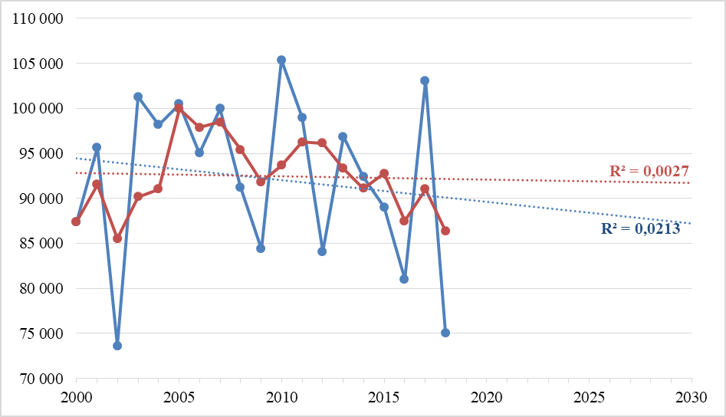

Rys. 20 Prognoza zapotrzebowania na rudy i koncentraty tytanu do roku 2030 (tony)

Niebieska linia – zużycie pozorne w danym roku, Czerwona linia – zużycie pozorne z uwzględnieniem średniej ruchomej za 3 okresy.

1. Prognoza zapotrzebowania na podstawie przesłanek rozwoju branż będących głównymi użytkownikami surowca w roku 2030, 2040, 2050

Nie przewiduje się znaczących zmian w strukturze i wielkości zużycia rud i koncentratów tytanowych. Przy utrzymaniu się zapotrzebowania na biel tytanową można przyjąć, iż w latach 2030, 2040 i 2050 nie nastąpi gwałtowna zmiana. Biel tytanowa stosowana jest do wytwarzania pigmentów (obecnie kilkanaście gatunków rutylowych i anatazowych) wykorzystywanych głównie do produkcji farb i lakierów (dla budownictwa i branży samochodowej), papieru oraz tworzyw sztucznych (wyrobów foliowych, rur, profili okiennych, kabli i przewodów). Do pozostałych odbiorców należą m.in.: przemysł ceramiczny, gumowy, włókienniczy, cementowy, kosmetyczny i farmaceutyczny.

## Wolfram metaliczny

1. Ocena obecnego poziomu krajowego zapotrzebowania

Tabela 20.1. Szacunkowy poziom zapotrzebowania gospodarki krajowej na wolfram metaliczny (proszek oraz sztaby i pręty spiekane), w tonach

|  |  |  |  |  |  |  |  |  |  |  |  |
| --- | --- | --- | --- | --- | --- | --- | --- | --- | --- | --- | --- |
|  | 2009 | 2010 | 2011 | 2012 | 2013 | 2014 | 2015 | 2016 | 2017 | 2018 | Średnia  2009-2018 |
| Zapotrzebowanie (=zużycie pozorne) | 10,3 | 35,8 | 28,0 | 4,1 | -120,0 | -98,7 | 3,9 | 10,9 | 12,6 | -20,0 | -13,3 |

1. Prognoza zapotrzebowania na surowiec na podstawie trendów ekonometrycznych w horyzoncie roku 2025 i 2030

Z punktu widzenia analizy ekonometrycznej wyraźny jest trend spadkowy zużycia wolframu metalicznego w całym analizowanym okresie (rys.21). Szczególnie jest to widoczne biorąc pod uwagę wysokie zapotrzebowanie w latach 2000-2001. Duży spadek zapotrzebowania nastąpił w latach 2013-2014, co spowodowało wzrost eksportu prawdopodobnie zakupionego wcześniej i nieużytego surowca. Biorąc pod uwagę także rynek producentów wykorzystujących wolfram do produkcji wyrobów widać, iż nie jest to branża wiodąca dla polskiej gospodarki. Można zakładać, że zapotrzebowanie na wolfram będzie wynikało z jego używania do produkcji materiałów tnących i skrawających oraz do produkcji elektrod oraz oświetlenia technicznego. Zważywszy na utrzymujące się od 2002 roku stosunkowo niskie zapotrzebowanie na wolfram metaliczny oraz na jego aktualne zastosowanie, można zakładać, iż zapotrzebowanie na ten surowiec w horyzoncie 2025-2030 będzie oscylowało w granicach maksymalnie kilkunastu ton rocznie.

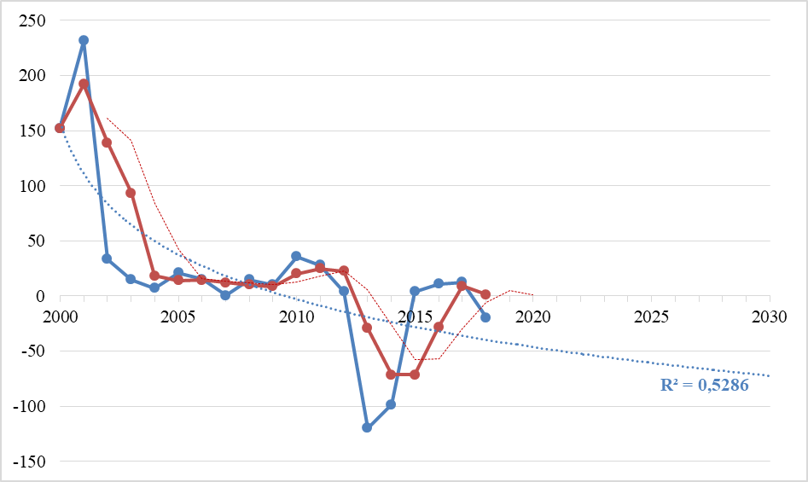

Rys. 21. Prognoza zapotrzebowania na wolfram metaliczny (proszki, sztaby i pręty spiekane) do roku 2030 (tony)

Niebieska linia – zużycie pozorne w danym roku, Czerwona linia – zużycie pozorne z uwzględnieniem średniej ruchomej za 3 okresy.

1. Prognoza zapotrzebowania na podstawie przesłanek rozwoju branż będących głównymi użytkownikami surowca w roku 2030, 2040, 2050

Wolfram należy do surowców krytycznych jednak w Polsce nie licząc zastosowania żelazowolframu w stalownictwie, zastosowanie wolframu w formie proszków i spieków ograniczone jest do pewnych specyficznych zastosowań, których rynek jest ograniczony i nie wykazuje znaczącego potencjału rozwojowego. Ze względu na specyfikę wolframu jako pierwiastka, wciąż będzie znajdował zastosowanie do produkcji wytrzymałych stali specjalnych a także węglików wolframu i spieków z jego udziałem.

Mniejsze znaczenie będzie miało jego użytkowanie do produkcji sprzętu oświetleniowego. W pespektywie lat 2030, 2040, 2050 poziom zużycia wolframu metalicznego w Polsce może kształtować się na poziomie zbliżonym do aktualnego i wynosić może 10-30 ton rocznie.

Tabela 20.2. Prognoza zapotrzebowania na wolfram metaliczny do 2050 r. (t)

|  |  |  |  |
| --- | --- | --- | --- |
|  | 2030 | 2040 | 2050 |
| Poziom zapotrzebowania | 10-30 | 10-30 | 10-30 |

## Złoto

1. Ocena obecnego poziomu krajowego zapotrzebowania na złoto

Tabela 21.1. Szacunkowy poziom zapotrzebowania gospodarki krajowej na złoto, w kg

|  |  |  |  |  |  |  |  |  |  |  |  |
| --- | --- | --- | --- | --- | --- | --- | --- | --- | --- | --- | --- |
|  | 2009 | 2010 | 2011 | 2012 | 2013 | 2014 | 2015 | 2016 | 2017 | 2018 | Średnia  2009-2018 |
| Zapotrzebowanie (=zużycie pozorne) | 771 | 1 021 | 1 635 | -9 528 | -3 360 | 57 | -1 145 | -1 874 | 2 650 | 2 320 | - 1 086 |

1. Prognoza zapotrzebowania na surowiec na podstawie trendów ekonometrycznych w horyzoncie roku 2025 i 2030

W związku ze znacznymi zmianami poziomu zużycia pozornego złota od 2000 r., do prognozowania zapotrzebowania na ten surowce w horyzoncie lat 2025 i 2030 zastosowano metodę prostej średniej ruchomej z ostatnich 3 okresów (rys. 22). Złoto – jako surowiec niezwykle wrażliwy na światową sytuację gospodarczą – wybija się wyraźnie w czasach kryzysu, co widoczne jest dla lat 2008-2009 na wykresie zapotrzebowania. Lata 2013/2014 określane są (w szczególności rok 2013), jako najgorsze dla złota w ostatnim trzydziestoleciu. W konsekwencji silnych fluktuacji trend ekonometryczny wskazuje na istotny spadek zapotrzebowania na złoto. Zgodnie z linią trendu (mimo relatywnie słabego jej dopasowania), w 2023/2024 r. należało by oczekiwać, że wielkość zużycia pozornego w najbliższych latach będzie ujemna. Biorąc jednak pod uwagę realia krajowej gospodarki przewiduje się, że w perspektywie krótkoterminowej sytuacja będzie kształtować się zupełnie odmiennie.

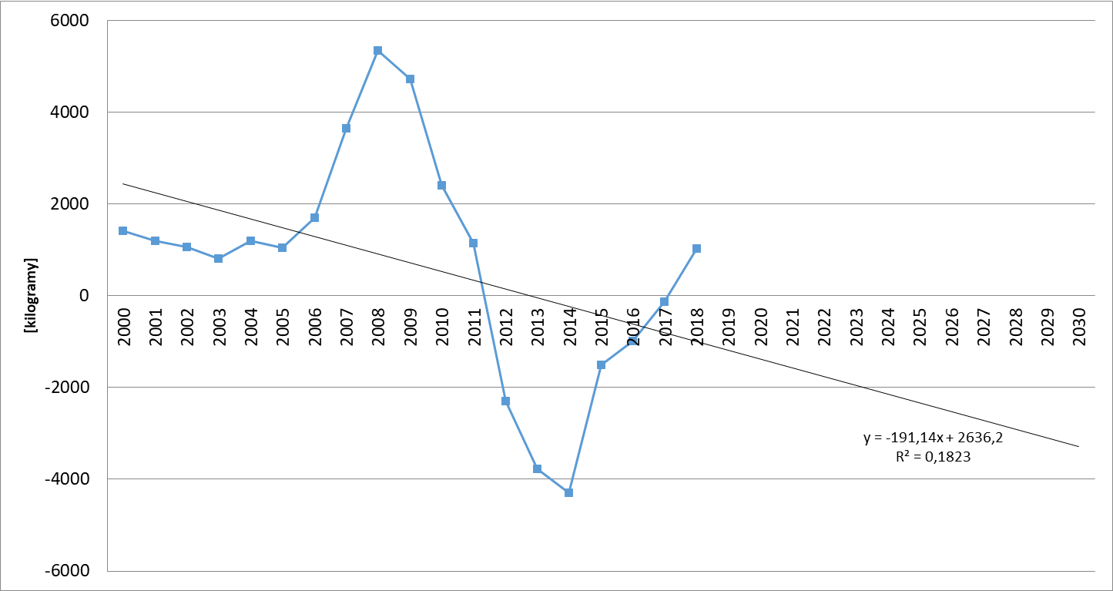

Rys. 22 Prognoza zapotrzebowania na złoto do 2030 r. (kg)

1. Prognoza zapotrzebowania na podstawie przesłanek rozwoju branż będących głównymi użytkownikami surowca w roku 2030, 2040 i 2050

Obecna koniunktura w branży jubilerskiej oceniana jest różnie przez różnych wytwórców. Jako złą oceniają ją przede wszystkim właściciele sklepów i galerii oraz wytwórcy biżuterii przeznaczonej na rynek krajowy; jako dobrą zaś – eksporterzy, produkujący dłuższe serie wyrobów o pewnej wartości artystycznej oraz producenci galanterii złotniczej, przede wszystkim na eksport. Szacunki wskazują jednak, że rynek jubilerski rośnie dynamicznie i tendencja ta nie powinna w najbliższym czasie ulec zmianie.

W Polsce będzie rósł popyt na złoto inwestycyjne, zarówno kupowane przez prywatnych odbiorców, ale również przez Narodowy Bank Polski. Ponadto w Polsce rośnie zainteresowanie na złoto inwestycyjne w postaci sztabek i monet ze strony odbiorców indywidulnych, co wyraźnie zapoczątkowane zostało już w roku 2020 w okresie epidemii Covid-19. Złoto zawsze było bowiem postrzegane jako dobre zabezpieczenie przed utratą wartości. Z powodu pandemii Covid-19 sytuacja na rynkach finansowych jest daleka od stabilnej, co sprawia, że inwestorzy szukają bezpiecznych inwestycji. Surowcem, który w przeszłości był często odporny na załamania światowej koniunktury, jest złoto. Nic więc dziwnego, że zainteresowanie tym kruszcem gwałtownie wzrosło, podobnie jak jego cena. Prawdopodobnie trend wzrostowy (ale z mniejszą dynamiką wzrostu) utrzyma się w najbliższych latach.

Przyszłościowa jest również branża elektroniczna. Wzrost zapotrzebowania na sprzęt elektroniczny jest absolutnie nieunikniony. Niemniej jednak w tej kwestii należy zwrócić uwagę na fakt, że w większości przypadków branża elektroniczna to przedsiębiorstwa zajmujące się głównie montowaniem sprzętu z importowanych podzespołów, nie zaś produkcją od podstaw.

Reasumując, prawdopodobnie zapotrzebowanie na złoto – poza chwilowym wzrostem związanym z rokiem 2020 i latach najbliższych – będzie rosło, ale w stosunkowo niewielkim tempie. Należy jednak mieć na uwadze, że złoto pozostaje surowcem spekulacyjnym i prognozowanie zapotrzebowania na nie jest niezwykle trudne tym bardziej, że na jego poziom wpływa sprzedaż złota przez bank centralny, a tą wielkość trudno oszacować i zazwyczaj związana jest ona z sytuacją gospodarczą kraju.

Tabela 21.2. Prognoza zapotrzebowania na złoto do 2050 r. (kg)

|  |  |  |  |
| --- | --- | --- | --- |
|  | 2030 | 2040 | 2050 |
| Poziom zapotrzebowania | 3000 – 3500 | 4000-5000 | 5000-6000 |

## Żelazo (rudy i koncentraty żelaza)

1. Ocena poziomu krajowego zapotrzebowania na rudy i koncentraty żelaza

Tabela 22.1. Szacunkowy poziom zapotrzebowania gospodarki krajowej na rudy i koncentraty żelaza, w tysiącach ton brutto

|  |  |  |  |  |  |  |  |  |  |  |  |
| --- | --- | --- | --- | --- | --- | --- | --- | --- | --- | --- | --- |
|  | 2009 | 2010 | 2011 | 2012 | 2013 | 2014 | 2015 | 2016 | 2017 | 2018 | Średnia  2009-2018 |
| Zapotrzebowanie (=zużycie pozorne) | 3777 | 6473 | 5973 | 6574 | 6610 | 7002 | 7142 | 7040 | 7369 | 7495 | 6545 |

1. Prognoza zapotrzebowania na surowiec na podstawie trendów ekonometrycznych w horyzoncie roku 2025 i 2030

Rozwój krajowego zapotrzebowania na rudy i koncentraty żelaza w perspektywie 2025 i 2030 roku należy wiązać z dalszym oczekiwanym spadkiem produkcji surówki wielkopiecowej, w związku z wprowadzanymi wciąż ograniczeniami emisji gazów cieplarnianych, w tym CO2, w ramach osiągnięcia neutralności klimatycznej w krajach Unii Europejskiej. Zgodnie z ekonometrycznym modelem trendu należałoby oczekiwać (co warto zauważyć - ze słabym dopasowaniem linii trendu), że wielkość zapotrzebowania na rudy i koncentraty żelaza osiągnie około 6,0 mln t w 2025 r. i około 5,5 mln t w 2030 r. (rys. 23). Wydaje się jednak, że spadek zapotrzebowania będzie znacznie większy i w roku 2030 może ono wynieść tylko 4,0 mln t.

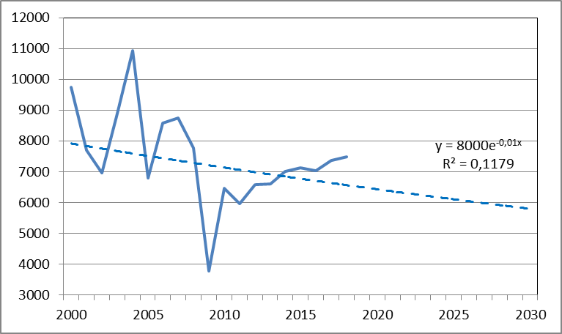

Rys. 23 Prognoza zapotrzebowania na rudy i koncentraty żelaza do 2030 r. (tysiące ton)

1. Prognoza zapotrzebowania na podstawie przesłanek rozwoju branż będących głównymi użytkownikami surowca w roku 2030, 2040 i 2050

W perspektywie krótkoterminowej można się spodziewać spadku zużycia rud i koncentratów żelaza, w związku z oczekiwanymi dalszymi spadkami produkcji wielkopiecowej surówki żelaza.

Głównymi czynniki zagrażającymi kondycji stalownictwa są: zmniejszenie skali finansowania projektów infrastrukturalnych ze środków europejskich oraz wzrost cen uprawnień do emisji CO2. Wobec powyższego ograniczenie wielkości produkcji surówki żelaza wydaje się nieuchronne.

Na podstawie tych przesłanek można przypuszczać, że w 2030 r. zapotrzebowanie na rudy i koncentraty żelaza może wynieść ok. 4,0 mln t/r., w 2040 r. może spaść do 3,5-4,0 mln t/r. i utrzymać się w tym przedziale do 2050 r. (tab. 20.2) pod warunkiem utrzymania tempa ograniczania emisji CO2 w krajach Unii Europejskiej.

Tabela 22.2. Prognoza zapotrzebowania na rudy i koncentraty żelaza do 2050 r. (tys. t)

|  |  |  |  |
| --- | --- | --- | --- |
|  | 2030 | 2040 | 2050 |
| Poziom zapotrzebowania | 4000 | 3500-4000 | 4000 |

## Żelazostopy

1. Ocena poziomu krajowego zapotrzebowania na żelazostopy

Tabela 23.1. Szacunkowy poziom zapotrzebowania gospodarki krajowej na żelazostopy, w tys. ton

|  |  |  |  |  |  |  |  |  |  |  |  |
| --- | --- | --- | --- | --- | --- | --- | --- | --- | --- | --- | --- |
|  | 2009 | 2010 | 2011 | 2012 | 2013 | 2014 | 2015 | 2016 | 2017 | 2018 | Średnia  2009-2018 |
| Zapotrzebowanie (=zużycie pozorne) | 110,6 | 105,3 | 133,7 | 124,1 | 119,5 | 156,2 | 151,9 | 165,5 | 188,5 | 193,7 | 144,9 |

1. Prognoza zapotrzebowania na surowiec na podstawie trendów ekonometrycznych w horyzoncie roku 2025 i 2030

Rozwój krajowego zapotrzebowania na żelazostopy w perspektywie 2025 i 2030 roku należy wiązać z dalszym oczekiwanym spadkiem produkcji surówki wielkopiecowej, w związku z wprowadzanymi wciąż ograniczeniami emisji gazów cieplarnianych, w tym CO2, w ramach osiągnięcia neutralności klimatycznej w krajach Unii Europejskiej. Spotęgowane pandemią Covid-19 problemy branży stalowniczej, wzrost kosztów produkcji (m. in. energii) oraz ciągły napływ importowanej stali na rynek unijny, utrudniają prognozowanie rozwoju popytu na żelazostopy w przemyśle stalowym nawet w horyzoncie 2025 r. Tym niemniej, zgodnie z ekonometrycznym modelem trendu należałoby oczekiwać, że wielkość zapotrzebowania na żelazostopy osiągnie około 160 tys. t w 2025 r. i około 180 tys.t w 2030 r. (rys. 24).

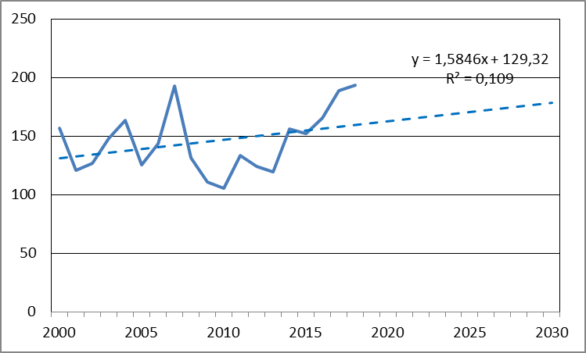

Rys. 24 Prognoza zapotrzebowania na żelazostopy do 2030 r. (tys. t)

1. Prognoza zapotrzebowania na podstawie przesłanek rozwoju branż będących głównymi użytkownikami surowca w roku 2030, 2040 i 2050

Założenia strategii zrównoważonego rozwoju gospodarki Unii Europejskiej kładą szczególny nacisk na rozwiązania neutralne klimatycznie. Oznacza to konieczność kosztownych inwestycji w dekarbonizację, aby utrzymać pozycję konkurencyjną krajowych hut. W perspektywie krótkoterminowej można się spodziewać spadku produkcji surówki żelaza a w konsekwencji stali surowej, gdzie żelazostopy mają największe zastosowanie.

Głównymi czynniki zagrażającymi kondycji stalownictwa są: zmniejszenie skali finansowania projektów infrastrukturalnych ze środków europejskich oraz wzrost cen uprawnień do emisji CO2. Wobec powyższego ograniczenie wielkości produkcji surówki żelaza a w konsekwencji stali surowej wydaje się nieuchronne.

Na podstawie tych przesłanek można przypuszczać, że w 2030 r. zapotrzebowanie na żelazostopy może wynieść ok. 160 tys. t/r., w 2040 r. może niewiele wzrosnąć do ok. 180-200 tys. t/r. a w 2050 r. – prawdopodobnie utrzyma się na zbliżonym poziomie ok. 200 tys. t/r., pod warunkiem utrzymania tempa ograniczania emisji CO2 w krajach Unii Europejskiej.

Tabela 23.2. Prognoza zapotrzebowania na żelazostopy do 2050 r. (tys. t)

|  |  |  |  |
| --- | --- | --- | --- |
|  | 2030 | 2040 | 2050 |
| Poziom zapotrzebowania | 150 - 160 | 180-200 | 180-200 |

## XXII. Węgiel kamienny koksowy

1. Ocena poziomu zapotrzebowania gospodarki krajowej

Tabela 24.1. Szacunkowy poziom zapotrzebowania gospodarki krajowej na węgiel kamienny

koksowy (tys. t)

|  |  |  |  |  |  |  |  |  |  |  |  |
| --- | --- | --- | --- | --- | --- | --- | --- | --- | --- | --- | --- |
|  | 2009 | 2010 | 2011 | 2012 | 2013 | 2014 | 2015 | 2016 | 2017 | 2018 | Średnia  2009-2018 |
| Zapotrzebowanie (=zużycie pozorne) | 9907 | 12336 | 11903 | 11626 | 12638 | 12549 | 13457 | 13178 | 13056 | 12707 | 12336 |

1. Prognoza zapotrzebowania na surowiec na podstawie trendów ekonometrycznych w horyzoncie roku 2025 i 2030

W latach 2000-2018 zapotrzebowanie na węgiel kamienny koksowy wykazywało dosyć duże wahania, zależne głównie od koniunktury na europejskim rynku stali. Generalnie okres ten można podzielić na dwie części: lata 2000-2009 kiedy zapotrzebowanie wykazywało trend malejący i lata 2009-2018 kiedy notowano trend rosnący. Do takiej sytuacji nie dopasował się żaden wiarygodny trend ekonometryczny, ale wydaje się, że w latach 2000-2018 zapotrzebowanie wykazywało minimalną tendencję malejącą z około 13,3 mln ton/r w 2000 roku do około 12,7 mln ton/r w ostatnim. Jest prawdopodobne, że trend ten będzie trwał w kolejnych latach (rys. 25).

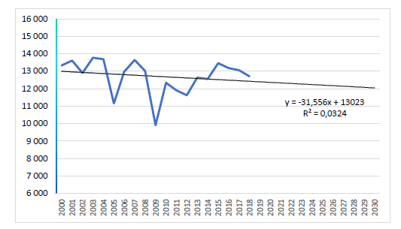

Rys 25. Prognoza zapotrzebowania na węgiel koksowy do 2030 r. (t)

1. Prognoza zapotrzebowania na podstawie przesłanek rozwoju branż będących głównymi użytkownikami surowca w roku 2030, 2040 i 2050

Krajowe zapotrzebowanie na węgiel kamienny koksowy limitowane jest potrzebami krajowego przemysłu koksochemicznego, gdzie praktycznie w całości jest on wykorzystywany. W koksowniach podczas termicznej przeróbki węgla koksowego uzyskuje się m.in. koks, gaz koksowniczy, półkoks, smołę węglową surową, benzol surowy oraz ich pochodne. Pozostałe niewielkie ilości węgla używane są bezpośrednio jako paliwo, zużywane w hutnictwie metali nieżelaznych, czy jako składnik zestawu surowcowego do produkcji wyrobów węglowych. Tak więc o wielkości krajowego zapotrzebowania na węgiel koksowy decydują możliwości produkcji szeroko rozumianego koksu, które z kolei uzależnione są od chłonności rynku europejskiego, na którym w większości krajowy koks jest lokowany. Węgiel koksowy potraktowany jako surowiec metalurgiczny, niezbędny poprzez produkcję koksu do produkcji stali w wielkich piecach, nie jest na chwilę obecną w większym stopniu zastępowalny. Uważa się, że w Europie w hutnictwie żelaza i stali zostały wyczerpane możliwości stosowania opłacalnych metod jego zastępowania takie jak, np. bezpośredni wtrysk odpowiedniej mieszanki pyłu węglowego (metoda PCI) czy inne mniej ekonomiczne metody. Wydaje się, że największym zagrożeniem jest ograniczanie mocy wytwórczych europejskiego stalownictwa. W niniejszej prognozie założono, że krajowe zapotrzebowanie wynosiło będzie 12,5–13,0 mln t/r w 2030 i 2040 roku, malejąc do 10,0– 11,0 mln t/r w 2050 roku.

Tabela 24.2. Prognoza zapotrzebowania na węgiel kamienny koksowy do 2050 r. (tys. t)

|  |  |  |  |
| --- | --- | --- | --- |
|  | 2030 | 2040 | 2050 |
| Poziom zapotrzebowania | 12 500 – 13 000 | 12 500 – 13 000 | 10 000 – 11 000 |

## XXIII. Gaz ziemny

* Gaz ziemny wysokometanowy i zaazotowany

1. Ocena poziomu zapotrzebowania gospodarki krajowej

Tabela 25.1. Szacunkowy poziom zapotrzebowania gospodarki krajowej na gaz ziemny wysokometanowy i zaazotowany (mln m3)

|  |  |  |  |  |  |  |  |  |  |  |  |
| --- | --- | --- | --- | --- | --- | --- | --- | --- | --- | --- | --- |
|  | 2009 | 2010 | 2011 | 2012 | 2013 | 2014 | 2015 | 2016 | 2017 | 2018 | Średnia  2009-2018 |
| Zapotrzebowanie na gaz ziemny wysokometanowy (=zużycie pozorne) | 12770 | 14010 | 13970 | 14819 | 14773 | 14484 | 14608 | 15617 | 16491 | 17208 | 14875 |
| Zapotrzebowanie na gaz ziemny zaazotowany (=zużycie pozorne) | 3569 | 3770 | 3852 | 3987 | 3943 | 3864 | 3828 | 3753 | 3813 | 3820 | 3820 |

1. Prognoza zapotrzebowania na surowiec na podstawie trendów ekonometrycznych w horyzoncie roku 2025 i 2030

W latach 2000-2018 krajowe zapotrzebowanie na gaz ziemny wysokometanowy wykazywało dosyć szybki trend wzrostowy z około 10 500 mln m3 w 2000 roku do około 17 208 mln m3 w 2018 roku. Do takiej sytuacji bardzo dobrze dopasował się liniowy model trendu. Zgodnie z nim należałoby oczekiwać, że zapotrzebowanie na gaz ziemny wysokometanowy w Polsce będzie nadal dynamicznie wzrastać osiągając około 18 500 mln m3 w 2025 roku i około 20 200 mln m3 w 2030 roku.

Krajowe zapotrzebowanie na gaz ziemny zaazotowany, podobnie jak na gaz ziemny wysokometanowy, w latach 2000-2018 wykazywało trend wzrostowy z 3 117 mln m3 w 2000 roku do 3 820 mln m3 w 2018 roku. Zgodnie z tym liniowym trendem należałoby oczekiwać, że zapotrzebowanie na gaz ziemny zaazotowany będzie nadal wzrastać osiągając około 4 250 mln m3 w 2025 roku i około 4 500 mln m3   
w 2030 roku .

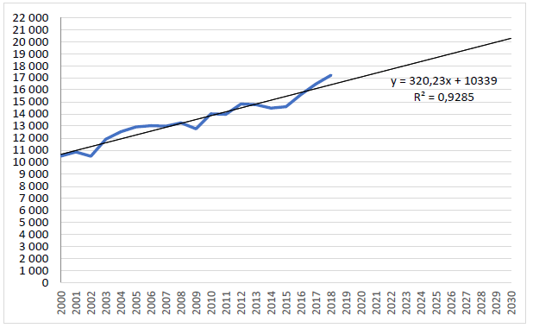

Rys. 26.1. Prognoza zapotrzebowania na gaz ziemny wysokometanowy do 2030 r. (mln m3)

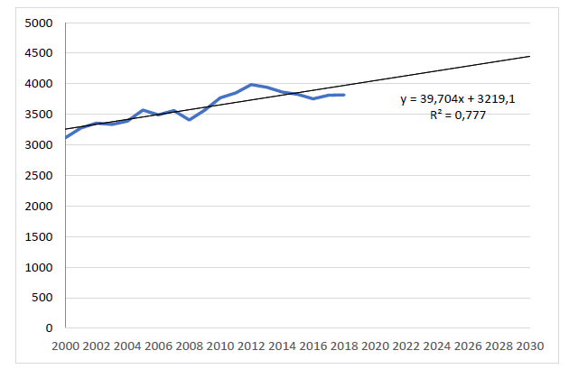

Rys. 26.2. Prognoza zapotrzebowania na gaz ziemny zaazotowany do 2030 r. (mln m3)

1. Prognoza zapotrzebowania na podstawie przesłanek rozwoju branż będących głównymi użytkownikami surowca w roku 2030, 2040

Obecnie zapotrzebowanie krajowe na gaz ziemny wysokometanowy determinowane jest przez potrzeby całej gospodarki narodowej, ponieważ jest on wykorzystywany praktycznie we wszystkich gałęziach przemysłu. Jednak w największym stopniu wielkość zapotrzebowania zależy od kondycji tzw. „wielkiej chemii”, w tym głównie zapotrzebowania zakładów nawozowych, gdzie gaz jest wykorzystywany jako surowiec do produkcji (głównie amoniaku), a w mniejszym stopniu jako paliwo. Innymi ważnymi czynnikami wpływającymi na wysokość zapotrzebowania są potrzeby sektora energetycznego oraz potrzeby gospodarstw domowych, gdzie gaz wykorzystywany jest do celów socjalno-bytowych i ogrzewania.

Zapotrzebowanie krajowe na gaz ziemny zaazotowany zależne jest od potrzeb przemysłu, choć w ostatnich latach wyraźnie wzrasta wykorzystanie gazu zaazotowanego do produkcji energii elektrycznej i ciepła. Kluczowe znaczenia dla sposobu wykorzystania tego gazu ma jego oczyszczanie. Zdolności zakładów w Grodzisku Wlkp. i Odolanowie, pozwalają na uzyskanie ponad 1 000 mln m3/r droższego gazu wysokometanowego i wprowadzenie go do sieci dystrybucyjnej, przy równoczesnym odzyskaniu zawartego w nim azotu i helu. Nie należy jednak zakładać, że w najbliższym czasie nastąpi gwałtowny rozwój wydobycia i przetwarzania gazu zaazotowanego. Surowiec ten nie podlega wymianie międzynarodowej, dlatego wielkość konsumpcji zależna jest od dostępności krajowej, pozyskanej ze złóż głównie na Niżu Polskim.

W związku z aktualnie obowiązującą polityką klimatyczną oraz parametrami jakościowymi gazu ziemnego należy się spodziewać, że w niedalekiej przyszłości może on nabierać coraz większego znaczenia w polskim miksie energetycznym, zwłaszcza w elektroenergetyce (ze względu na ważną rolę w bilansowaniu systemu elektroenergetycznego) i ciepłownictwie systemowym (kogeneracja). Pomimo dobrze dopasowanego modelu ekonometrycznego, uważa się że wzrost zapotrzebowania na gaz ziemny (w przeliczeniu na gaz wysokometanowy) będzie charakteryzowała większa dynamika, w dalszej perspektywie. Gaz ziemny uznany jest za tzw. paliwo przejściowe, dlatego w miarę możliwości technologicznych następować będzie stopniowe zastępowanie go przez bardziej ekologiczne technologie.

Biorąc pod uwagę prognozy rozwoju sektora energetycznego zawarte w Polityce energetycznej Polski do 2040 r. przewiduje się, że w 2030 roku wielkość zapotrzebowania wzrośnie i osiągnie wartość z przedziału 22 800 – 27 600 mln m3 , natomiast w 2040 roku wartość ta może wynieść 26 000 – 30 400 mln m3.

Tabela 25.2. Prognoza zapotrzebowania na gaz ziemny wysokometanowy do 2040 r.[37] (mln m3)

|  |  |  |  |
| --- | --- | --- | --- |
|  |  | 2030 | 2040 |
| Poziom zapotrzebowania |  | 22 800 – 27 600 | 26 000 – 30 400 |

## XXIV. Węgiel kamienny energetyczny

1. ocena poziomu zapotrzebowania gospodarki krajowej

Tabela 26.1. Szacunkowy poziom zapotrzebowania gospodarki krajowej na węgiel kamienny

energetyczny (tys. t)

|  |  |  |  |  |  |  |  |  |  |  |  |
| --- | --- | --- | --- | --- | --- | --- | --- | --- | --- | --- | --- |
|  | 2009 | 2010 | 2011 | 2012 | 2013 | 2014 | 2015 | 2016 | 2017 | 2018 | Średnia  2009-2018 |
| Zapotrzebowanie (=zużycie pozorne) | 65823 | 72452 | 71624 | 64443 | 66185 | 61009 | 58464 | 61541 | 60730 | 62127 | 64440 |

1. Prognoza zapotrzebowania na surowiec na podstawie trendów ekonometrycznych w horyzoncie roku 2025 i 2030

W latach 2000-2018 zapotrzebowanie na węgiel energetyczny wykazywało tendencję malejącą z około 70 mln ton/r do około 62 mln ton/r, odbiegając od tego trendu w okresach maksymalnego lub minimalnego zapotrzebowania. Dosyć dobrze to odzwierciedla linowy model trendu (z przeciętnym dopasowaniem). Zgodnie z modelem należałoby oczekiwać, że zapotrzebowanie na węgiel energetyczny będzie nadal maleć do około 57 mln ton w 2025 roku i 54 mln t w 2030 roku (rys. 27)

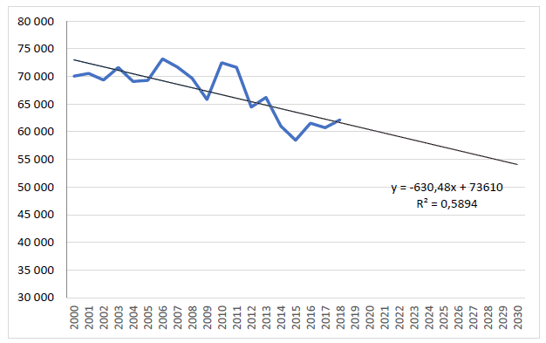

Rys. 27. Prognoza zapotrzebowania na węgiel kamienny energetyczny do 2030 r. (tys. t)

1. Prognoza zapotrzebowania na podstawie przesłanek rozwoju branż będących głównymi użytkownikami surowca w roku 2030, 2040

Krajowe zapotrzebowanie na węgiel kamienny energetyczny, limitowane jest potrzebami całej gospodarki narodowej, zdolnościami przerobowymi krajowej branży elektroenergetyki oraz ich wykorzystaniem. Węgiel energetyczny jest jak na razie dominującym surowcem, na bazie którego wytwarzana jest w Polsce energia elektryczna i ciepło systemowe. Ponadto węgiel energetyczny jest również jednym z podstawowych paliw wykorzystywanych w gospodarstwach domowych do ogrzewania i wytwarzania gorącej wody. Niestety przetwarzanie i spalanie węgla energetycznego wiąże się z dużą emisją zanieczyszczeń do środowiska. Polityka krajowa i unijna nakierowana na poprawę jakości powietrza oraz redukcję emisji gazów cieplarnianych będzie wpływać na spadek zapotrzebowania na ten surowiec (system EU ETS, Prawo Klimatyczne, dyrektywa IPCC, dyrektywa REDII, dyrektywa EED, Taksonomia). Sprawiedliwy wymiar transformacji energetycznej, która jest filarem Polityki energetycznej Polski do 2040 r. zakłada jednak stopniowe, a nie drastyczne zmniejszenie wydobycia i wykorzystania tego surowca przez gospodarkę.

Tabela 26.2. Prognoza zapotrzebowania na węgiel kamienny energetyczny do 2040[38] r. (tys. ton)

|  |  |  |
| --- | --- | --- |
|  | 2030 | 2040 |
| Poziom zapotrzebowania | do 36 000 | do 25 000 |

## XXV. Węgiel brunatny

1. ocena poziomu zapotrzebowania gospodarki krajowej

Tabela 27.1 Szacunkowy poziom zapotrzebowania gospodarki krajowej na węgiel brunatny

(tys. t)

|  |  |  |  |  |  |  |  |  |  |  |  |
| --- | --- | --- | --- | --- | --- | --- | --- | --- | --- | --- | --- |
|  | 2009 | 2010 | 2011 | 2012 | 2013 | 2014 | 2015 | 2016 | 2017 | 2018 | Średnia  2009-2018 |
| Zapotrzebowanie (=zużycie pozorne) | 57054 | 56568 | 62629 | 64008 | 65739 | 63669 | 62764 | 60096 | 60853 | 58308 | 61169 |

1. Prognoza zapotrzebowania na surowiec na podstawie trendów ekonometrycznych w

horyzoncie roku 2025 i 2030

W latach 2000-2018 zapotrzebowanie na surowy węgiel brunatny wykazywało dużą zmienność wahając się w przedziale 56-66 mln ton/rok. Niedopasowany liniowy model trendu wykazuje w tym okresie niewielki trend rosnący (rys. 28). Zgodnie z modelem należałoby oczekiwać, że zapotrzebowanie na węgiel brunatny będzie wzrastać mieszcząc się w granicach 62-63 mln t/r w latach 2025-2030.

1. Prognoza zapotrzebowania na podstawie przesłanek rozwoju branż będących głównymi użytkownikami surowca w roku 2030, 2040

Krajowe zapotrzebowanie na węgiel brunatny, które zabezpieczane jest produkcją krajową, zależy od zdolności przerobowych krajowych elektrowni oraz ich wykorzystania. Węgiel brunatny wciąż jeszcze jest najtańszym źródłem energii pierwotnej w kraju, jest on praktycznie w całości przetwarzany na energię elektryczną i w mniejszym stopniu ciepło. Niestety przetwarzanie węgla brunatnego wiąże się z dużą emisją zanieczyszczeń i elektrownie na węgiel brunatny podlegają coraz bardziej rygorystycznym standardom emisyjnym określanym na poziomie UE. Dodatkowo wytwarzanie energii z tego surowca obarczone jest opłatami CO2, co wpływa na ekonomikę produkcji. Dążenie Unii Europejskiej do osiągnięcia neutralności klimatycznej będą wpływać na sukcesywny spadek popytu na węgiel brunatny, podobnie jak na węgiel kamienny energetyczny. Zapotrzebowanie na te surowce zostało również zaprognozowane w Polityce energetycznej Polski do 2040 r.

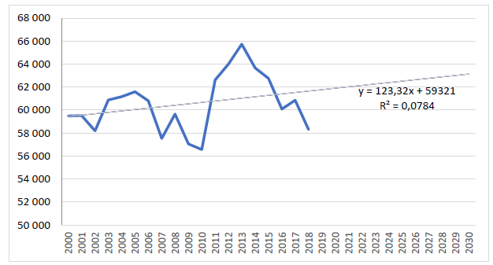

Rys. 28. Prognoza zapotrzebowania na węgiel brunatny do 2030 r. (tys. t)

Tabela 27.2. Prognoza zapotrzebowania na węgiel brunatny do 2040 [39]r. (tys. t)

|  |  |  |
| --- | --- | --- |
|  | 2030 | 2040 |
| Poziom zapotrzebowania | do 48 000 | do 16 000 |

## XXVI. Gips i anhydryt

1. Ocena poziomu krajowego zapotrzebowania

Tabela 28.1. Szacunkowy poziom zapotrzebowania gospodarki krajowej na gips i anhydryt

(tys. t)

|  |  |  |  |  |  |  |  |  |  |  |  |
| --- | --- | --- | --- | --- | --- | --- | --- | --- | --- | --- | --- |
|  | 2009 | 2010 | 2011 | 2012 | 2013 | 2014 | 2015 | 2016 | 2017 | 2018 | Średnia  2009-2018 |
| Zapotrzebowanie (=zużycie pozorne) | 3510,9 | 3696,9 | 3813,0 | 3878,2 | 3826,8 | 3672,4 | 3705,4 | 4348,1 | 4362,0 | 4230,2 | 3904,4 |

1. Prognoza zapotrzebowania na surowiec na podstawie trendów ekonometrycznych w horyzoncie roku 2025 i 2030

Rozwój krajowego zapotrzebowania na gips i anhydryt w perspektywie 2025 i 2030 roku należy wiązać z koniunkturą w budownictwie i kondycją ogólną krajowej gospodarki. Spotęgowane pandemią Covid-19 problemy branży budowlanej utrudniają prognozowanie rozwoju popytu na gips i anhydryt nawet w horyzoncie 2025 r. Tym niemniej, zgodnie z ekonometrycznym modelem trendu należałoby oczekiwać (co warto zauważyć - z dobrym dopasowaniem linii trendu), że wielkość zapotrzebowania na gips i anhydryt osiągnie około 4,4 mln t w 2025 r. i około 4,6 mln t w 2030 r. (rys. 29).

1. Prognoza zapotrzebowania na podstawie przesłanek rozwoju branż będących głównymi użytkownikami surowca w roku 2030, 2040 i 2050

Rozwój krajowego zapotrzebowania na gips i anhydryt ściśle zależy od perspektyw rozwoju zapotrzebowania na gipsowe materiały budowlane – spoiwa gipsowe, płyty gipsowokartonowe, tynki, kleje, masy szpachlowe etc. Branża materiałów budowlanych ma w Polsce stosunkowo stabilne perspektywy rozwoju, stąd należy w jej przypadku zarówno w krótkiej, jak i dłuższej perspektywie czasu

oczekiwać co najmniej utrzymania lub nawet rozwoju zapotrzebowania na gips i anhydryt. Długoterminowe perspektywy rozwoju przemysłu materiałów budowlanych w Polsce są stabilne, z lekkim trendem rosnącym.

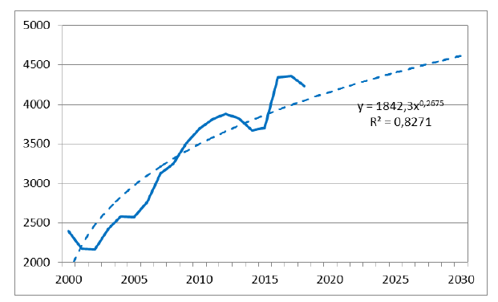

Rys. 29. Prognoza zapotrzebowania na gips i anhydryt do 2030 r. (tys. t)

Na podstawie tych przesłanek można przypuszczać, że w 2030 r. zapotrzebowanie na gips i anhydryt może wynieść ok. 4,6 mln t/r., w 2040 r. może niewiele wzrosnąć do ok. 4,8- 5,0 mln t/r., a w 2050 r. – prawdopodobnie nawet do 5,2 mln t/r.

Tabela 28.2. Prognoza zapotrzebowania na gips i anhydryt do 2050 r. (mln t)

|  |  |  |  |
| --- | --- | --- | --- |
|  | 2030 | 2040 | 2050 |
| Poziom zapotrzebowania | 4,5 - 4,6 | 4,8 - 5,0 | 5,0 - 5,2 |

## XXVII. Siarka elementarna

1. Ocena poziomu zapotrzebowania gospodarki krajowej

|  |  |  |  |  |  |  |  |  |  |  |  |
| --- | --- | --- | --- | --- | --- | --- | --- | --- | --- | --- | --- |
|  | 2009 | 2010 | 2011 | 2012 | 2013 | 2014 | 2015 | 2016 | 2017 | 2018 | Średnia  2009-2018 |
| Zapotrzebowanie (=zużycie pozorne) | 321,8 | 516,2 | 568,8 | 479,4 | 413,0 | 455,9 | 505,2 | 520,2 | 487,0 | 506,2 | 477,4 |

Tabela 29.1. Szacunkowy poziom zapotrzebowania gospodarki krajowej na siarkę elementarną (tys. t)

1. Prognoza zapotrzebowania na surowiec na podstawie trendów ekonometrycznych w horyzoncie roku 2025 i 2030

Rozwój krajowego zapotrzebowania na siarkę elementarną należy wiązać z dalszym ewentualnym wzrostem jej wykorzystania do produkcji kwasu siarkowego, a w konsekwencji z wykorzystaniem i używaniem nawozów mineralnych stosowanych w szeroko rozumianym rolnictwie. Nie da się dopasować sensownego modelu trendu do krajowego zapotrzebowania na siarkę w ostatnich 20 latach (rys. 30). Generalnie w tym okresie popyt wahał się w granicach 400-600 tys. t/r, reagując na zmiany koniunkturalne w rolnictwie. W ostatnim pięcioleciu wahania te wyraźnie zmalały i mieściły się w przedziale 450-520 tys. t/r, stąd należałoby przypuszczać, że tak może być także w dłuższej perspektywie czasowej.

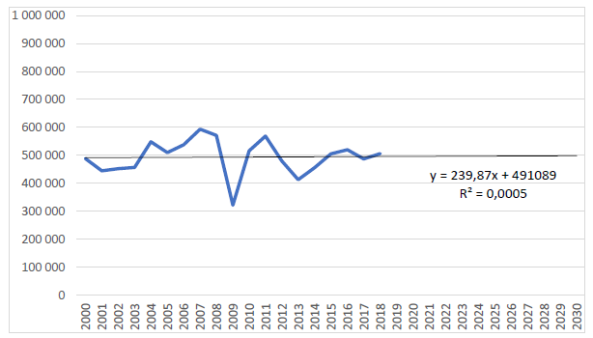

Rys. 30. Prognoza zapotrzebowania na siarkę elementarną do 2030 r. (t)

1. Prognoza zapotrzebowania na podstawie przesłanek rozwoju branż będących głównymi użytkownikami surowca w roku 2030, 2040 i 2050

Krajowe zapotrzebowanie na tzw. siarkę we wszystkich formach jest sumą zapotrzebowania na siarkę elementarną i tzw. siarkę w innych formach, pozyskiwaną w postaci kwasu siarkowego podczas prażenia koncentratów siarczkowych rud Cu, Pb i Zn oraz w procesach koksowniczych. Łączne zapotrzebowanie na siarkę we wszystkich formach niemal w całości jest pokrywane ze źródeł krajowych. Siarka elementarna wykorzystywana jest głównie do produkcji kwasu siarkowego, który w większości zużywany jest w miejscu wytworzenia. Z pozostałej części produkowane są inne związki chemiczne siarki. Siarka elementarna w różnych gatunkach zużywana jest w niewielkich ilościach w przemyśle spożywczym, papierniczym, gumowym i innych. Z kolei, zdecydowana większość łącznej podaży kwasu siarkowego (z siarki elementarnej i odzyskiwanego z gazów odlotowych) zużywana jest do produkcji chemikaliów i wyrobów chemicznych, w tym w największych ilościach do produkcji nawozów fosforowych i wieloskładnikowych NPK z dodatkiem siarki.

W efekcie wielkość zapotrzebowania na siarkę zależy od koniunktury w rolnictwie oraz cen produkowanych nawozów, a w mniejszym stopniu od zapotrzebowania na inne związki chemiczne produkowane na bazie kwasu siarkowego. Z drugiej strony ograniczeniem są zdolności produkcyjne dużych zakładów nawozowych. Na dzień dzisiejszy brak jest deklaracji ze strony krajowych producentów nawozów i związków chemicznych o budowie lub rozbudowie zakładów czy istniejących ciągów technologicznych, więc tak jak do tej pory produkcja nawozów będzie bazowała na istniejących liniach technologicznych. Oczywiście ta sytuacja w każdej chwili może ulec zmianie, ale na przykład obserwując pewną stabilizację na rynkach nawozów fosforowych w rozwiniętych krajach europejskich nie należy się spodziewać znacznego wzrostu zapotrzebowania z ich strony, a tym samym zwiększenia

podaży na te rynki. Podobna sytuacja dotyczy nawozów azotowych, których rynek wykazuje stabilizację, przy ogólnie rosnącym rynku nawozów potasowych.

Wydaje się jednak, że w związku z wyjaławianiem się gleby z siarki, co – przewrotnie - jest wynikiem głębokiego odsiarczania wszelkiego rodzaju spalin, może w niedalekiej przyszłości nastąpić wzrost zainteresowania nawozami zawierającymi siarkę wynikający z konieczności uzupełniania jej braków w glebie. Efekt zwiększonej produkcji nawozów zawierających siarkę można osiągnąć bez zwiększania mocy przerobowych istniejących instalacji tylko poprzez manewrowanie zawartością głównych składników odżywczych w nawozach lub mieszanie wyprodukowanych nawozów z dodatkami siarki. Na rynku krajowym, który wydaje się że posiada jeszcze pewne możliwości rozwojowe, koniunktura na

nawozy, w tym te z dodatkiem siarki, będzie zależna od bardzo wielu czynników. Bardzo duże oddziaływanie będzie miało zapotrzebowanie ze strony producentów roślin wymagających większego stosowania takich nawozów. Niebagatelne znaczenie będą miały ceny oferowanych nawozów oraz sytuacja finansowa producentów i rolników, warunki pogodowe czy też np. możliwe w przyszłości subsydia dla rolnictwa. Biorąc pod uwagę te wszystkie czynniki oraz obecną sytuację na krajowym rynku siarki, można szacować, że zapotrzebowanie na siarkę elementarną do 2030 roku będzie dosyć stabilne i będzie oscylowało w granicach 450-550 tys. t/r. Po 2030 roku może nastąpić wzrost zapotrzebowania do 500-600 tys. t/r w 2040 roku i dalszy wzrost zużycia do 600-700 tys. t/r 2050 roku.

Tabela 29.2 Prognoza zapotrzebowania na siarkę elementarną do 2050 r. (tys. t)

|  |  |  |  |
| --- | --- | --- | --- |
|  | 2030 | 2040 | 2050 |
| Poziom zapotrzebowania | 450 – 550 | 500 – 600 | 600 - 700 |

## XXVIII. Sole potasowe

1. Ocena poziomu zapotrzebowania gospodarki krajowej

Tabela 30.1. Szacunkowy poziom zapotrzebowania gospodarki krajowej na sole potasowe (tys. t

|  |  |  |  |  |  |  |  |  |  |  |  |
| --- | --- | --- | --- | --- | --- | --- | --- | --- | --- | --- | --- |
|  | 2009 | 2010 | 2011 | 2012 | 2013 | 2014 | 2015 | 2016 | 2017 | 2018 | Średnia  2009-2018 |
| Zapotrzebowanie (=zużycie pozorne) | 191,4 | 818,0 | 789,9 | 812,3 | 823,5 | 912,8 | 937,8 | 1048,8 | 1117,6 | 1102,0 | 855,4 |

1. Prognoza zapotrzebowania na surowiec na podstawie trendów ekonometrycznych w horyzoncie roku 2025 i 2030

Rozwój krajowego zapotrzebowania na sole potasowe należy wiązać z dalszym wzrostem jego wykorzystania do produkcji nawozów mineralnych. W ostatnim okresie krajowe zapotrzebowanie na sole potasowe wykazuje zdecydowany trend rosnący. Niestety zaburzenie jakie nastąpiło w latach 2008-2009 powoduje, że trudno jest dopasować w miarę wiarygodny trend rozwoju, a najbardziej dopasowany wydaje się model liniowy. Zgodnie z tym modelem należałoby oczekiwać, że wielkość zapotrzebowania na sole potasowe i potasowo-magnezowe wzrośnie do około 1050 tys. t 2025 r. i do około 1100 tys.t w 2030 r. (rys. 31).

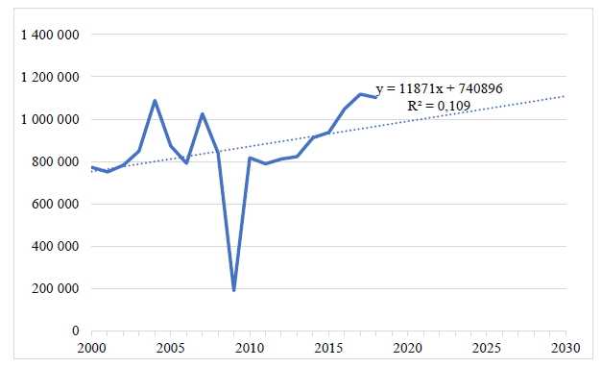

Rys. 31. Prognoza zapotrzebowania na sole potasowe do 2030 r. – model liniowy (t)

1. Prognoza zapotrzebowania na podstawie przesłanek rozwoju branż będących głównymi użytkownikami surowca w roku 2030, 2040 i 2050

Krajowa wielkość zapotrzebowania na sole potasowe określona jest potrzebami rolnictwa i limitowana zdolnościami produkcyjnymi dużych zakładów przemysłu nawozowego.

W warunkach krajowych 70-80% soli potasowych przeznaczane jest do produkcji nawozów wieloskładnikowych PK i NPK wykorzystywanych w rolnictwie, ogrodnictwie, sadownictwie i warzywnictwie. Dodatkowo w ostatnim, czasie obserwuje się dynamiczny rozwój produkcji nawozów jednoskładnikowych składających się głównie z chlorku potasu, rzadziej siarczanu potasu czy też mieszanek nawozowych z dodatkiem soli potasowych. Również na rynku europejskim obserwowany był wzrost zapotrzebowania na nawozy potasowe w rozwiniętych krajach europejskich, co rokuje nadzieję na zwiększenie podaży na te rynki. Na rynku krajowym, który wydaje się, że posiada jeszcze pewne możliwości rozwojowe, koniunktura będzie zależna od bardzo wielu czynników. Bardzo duże

oddziaływanie będzie miało zapotrzebowanie ze strony producentów roślin wymagających większego stosowania nawozów potasowych, a więc np. roślin oleistych potrzebnych do produkcji etanolu i innych biopaliw, pszenicy i kukurydzy czy warzyw i owoców. Niebagatelne znaczenia będą miały ceny oferowanych nawozów, które zależne są od cen surowców czy energii niezbędnych do ich wytworzenia. Na ich bezpośrednie stosowanie bardzo duży wpływ będą miały również warunki pogodowe czy też np. możliwe w przyszłości subsydia dla rolnictwa.

Biorąc pod uwagę te wszystkie czynniki można szacować, że zapotrzebowanie na sole potasowe wzrośnie i w 2040 roku można spodziewać się ich zużycia w granicach 1 200-1 250 tys. t/r i dalszego wzrostu do 1 350 tys. t/r w perspektywie 2050 roku.

Tabela 30.2. Prognoza zapotrzebowania na sole potasowe do 2050 r. (tys. t)

|  |  |  |  |
| --- | --- | --- | --- |
|  | 2030 | 2040 | 2050 |
| Poziom zapotrzebowania | 1050 – 1100 | 1200 – 1250 | 1350 - 1400 |

## XXIX. Sól

1. Ocena poziomu zapotrzebowania gospodarki krajowej

Tabela 31.1. Szacunkowy poziom zapotrzebowania gospodarki krajowej na sól (sól kamienna

i solanka) (tys. t)

|  |  |  |  |  |  |  |  |  |  |  |  |
| --- | --- | --- | --- | --- | --- | --- | --- | --- | --- | --- | --- |
|  | 2009 | 2010 | 2011 | 2012 | 2013 | 2014 | 2015 | 2016 | 2017 | 2018 | Średnia  2009-2018 |
| Zapotrzebowanie (=zużycie pozorne) | 3505 | 4022 | 4409 | 3584 | 4337 | 3645 | 3484 | 3827 | 4406 | 4236 | 3945 |

1. Prognoza zapotrzebowania na surowiec na podstawie trendów ekonometrycznych w horyzoncie roku 2025 i 2030

Rozwój krajowego zapotrzebowania na sól w perspektywie 2025 i 2030 roku należy wiązać z poziomem użytkowania go do produkcji sody kalcynowanej, sody kaustycznej i chloru oraz zastosowań spożywczych. Rozwój zużycia soli w Polsce w ostatnich dwóch dekadach wykazuje lekki trend wzrostowy (rys. 32.1), w ostatnich latach wahając się w przedziale 3,7-4,2 mln t/r., zależąc przede wszystkim od rozwoju produkcji sody kalcynowanej (ogólna tendencja lekko wzrostowa), produkcji chloru i sody kaustycznej (wielkości produkcji zmienne), a także od wysoce zmiennego zapotrzebowania na sól dla potrzeb zimowego utrzymania dróg. Należy też pamiętać, że wielkości produkcji takich wyrobów chemicznych jak soda kalcynowana, w mniejszym stopniu soda kaustyczna i chlor, częściowo zależą od pozycji konkurencyjnej polskich producentów na rynku międzynarodowym, gdyż sprzedaż eksportowa stanowi istotną część łącznej sprzedaży (zwłaszcza w przypadku sody kalcynowanej). Wszystkie te czynniki sprawiają, że w perspektywie 2025 r. możliwe jest osiągnięcie zużycia soli na poziomie około 4,3 mln t/r., a w 2030 r. – na poziomie około 4,6 mln t/r., przy fluktuacjach tego zapotrzebowania +/- 0,3 mln t/r. rok do roku.

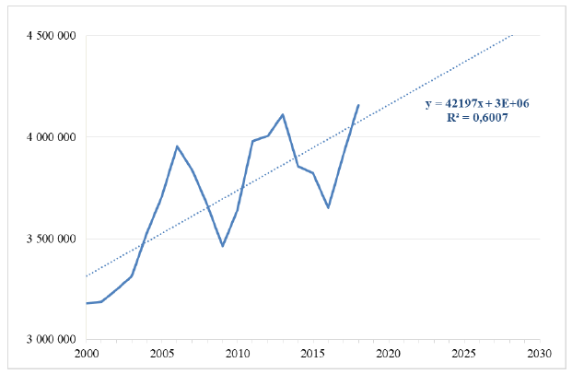

Rys. 32.1. Prognoza zapotrzebowania na sól do 2030 r. (tys. t)

1. Prognoza zapotrzebowania na podstawie przesłanek rozwoju branż będących głównymi użytkownikami surowca w roku 2030, 2040 i 2050

Sól znajduje liczne zastosowania, jednak najważniejszym jej krajowym użytkownikiem jest przemysł chemiczny stosujący ją głównie do produkcji sody kalcynowanej (węglanu sodu), chloru oraz sody kaustycznej (wodorotlenku sodu). Duże ilości stosowane są do zimowego utrzymania dróg oraz do celów spożywczych (konsumpcja, konserwacja żywności). Z kolei soda kalcynowana jest głównie zużywana przez przemysł szklarski, chemiczny i detergentów, chlor przez przemysł chemiczny i tworzyw sztucznych, natomiast soda kaustyczna przez przemysł chemiczny, celulozowo-papierniczy, włókien sztucznych i detergentów. Tak więc od koniunktury na polskim i światowym rynku w branży

szklarskiej, chemicznej czy tworzyw sztucznych będzie zależało głównie przyszłe zapotrzebowanie na sól, chociaż niebagatelne znaczenie będą miały również warunki klimatyczne (głównie przedłużające się zimy), które powodują gwałtowne wzrosty zapotrzebowania (np. w 2011 r. czy w 2013 r.).

Aż około 1/3 łącznego zużycia soli jest związane z produkcją sody kalcynowanej. Dostępne za ostatnie 20 lat dane na temat krajowej produkcji sody kalcynowanej (rys. 32.2) wskazują na dużą zmienność produkcji, uzależnioną m.in. od konkurencyjności polskich jej producentów na rynku światowym, jednak z ogólnym trendem wzrostowym, do poziomu 1,2-1,3 mln t/r. w ostatnich 3 latach. W kolejnych latach wysoce prawdopodobne jest utrzymanie produkcji sody kalcynowanej w tym samym przedziale, co będzie się wiązało ze zużyciem soli rzędu 1,4-1,5 mln t/r.

Z drugiej strony możliwy, choć niepewny jest rozwój zużycia soli do produkcji chloru i sody kaustycznej, z obecnego poziomu 0,6-0,7 mln t/r. do maks. 0,8 mln t/r. W świetle ogólnych trendów produkcji żywności trudno oczekiwać rozwoju zużycia soli do celów spożywczych i paszowych (obecnie około 0,7-0,8 mln t/r.). Wielką niewiadomą jest natomiast zużycie soli do zimowego utrzymania dróg, które w przypadku ciepłej zimy może nie przekraczać 0,8-0,9 mln t/r., a w przypadku ciężkiej zimy może sięgać nawet 1,5 mln t/r.

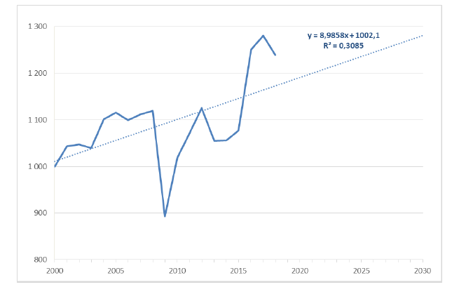

Rys. 32.2. Produkcja sody kalcynowanej (węglanu sodu) w Polsce wraz z prognozą do 2030 r. (tys. t)

Reasumując, biorąc powyższe czynniki pod uwagę należy spodziewać się kontynuacji lekkiego trendu wzrostowego użytkowania soli w przemyśle chemicznym, stabilizacji jej użytkowania w przemyśle spożywczym i paszowym, przy ogólnym trendzie spadkowym jeśli chodzi o zużycie soli do zimowego utrzymania dróg. To wszystko sprawia, że łączne zużycie soli w żadnym momencie nie przekroczy 5 mln t/r.

Tabela 31.2 Prognoza zapotrzebowania na sól do 2050 r. (tys. t)

|  |  |  |  |
| --- | --- | --- | --- |
|  | 2030 | 2040 | 2050 |
| Poziom zapotrzebowania | 4300 - 4800 | 4000 – 4500 | 3500 – 4000 |

## XXX. Ropa naftowa

a) Ocena poziomu zapotrzebowania gospodarki krajowej

Tabela 32.1. Szacunkowy poziom zapotrzebowania gospodarki krajowej na ropę naftową

(tys. t)

|  |  |  |  |  |  |  |  |  |  |  |  |
| --- | --- | --- | --- | --- | --- | --- | --- | --- | --- | --- | --- |
|  | 2009 | 2010 | 2011 | 2012 | 2013 | 2014 | 2015 | 2016 | 2017 | 2018 | Średnia  2009-2018 |
| Zapotrzebowanie (=zużycie pozorne) | 20623 | 22775 | 23302 | 25099 | 23694 | 24109 | 26828 | 25876 | 24658 | 27966 | 24493 |

b) Prognoza zapotrzebowania na surowiec na podstawie trendów ekonometrycznych w horyzoncie roku 2025 i 2030

Generalnie począwszy od 2000 roku zapotrzebowanie na surową ropę naftową wykazywało trend rosnący z niewielkimi okresami spadkowymi i w sumie w tym okresie wzrosło o ponad 9 mln t (rys. 33). Do takiej sytuacji bardzo dobrze dopasował się liniowy model trendu z dużą wiarygodnością. Zgodnie z nim należałoby oczekiwać, że zapotrzebowanie na ropę naftową będzie nadal dynamicznie wzrastać osiągając około 31 mln ton w 2025 roku i około 33,5 mln ton w 2030 r.

c) Prognoza zapotrzebowania na podstawie przesłanek rozwoju branż będących głównymi użytkownikami surowca w roku 2030, 2040

Krajowe zapotrzebowanie na ropę naftową limitowane jest potrzebami całej gospodarki narodowej, zdolnościami przerobowymi krajowych rafinerii oraz ich wykorzystaniem. Krajowe zdolności rafinerii oceniane są na 27,25 mln t/r. surowej ropy naftowej. W 2018 roku przerobiono w kraju około 26,9 mln ton surowej ropy naftowej a więc wykorzystanie mocy przerobowych przekroczyło 98,5%.

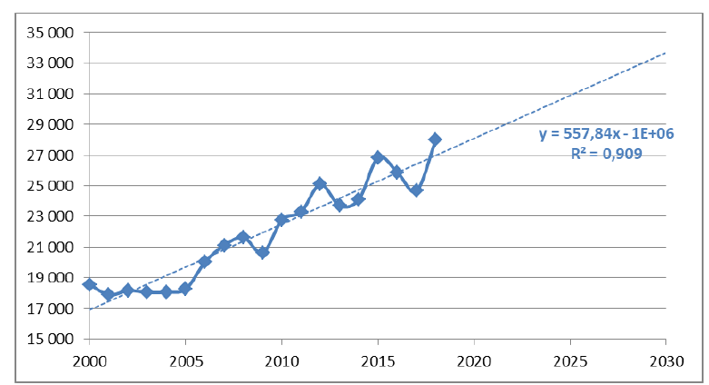

Rys. 33. Prognoza zapotrzebowania na ropę naftową do 2030 r. (tys. ton)

Biorąc pod uwagę powyższe jest mało prawdopodobne osiągnięcie w kolejnych latach poziomów wykazanych w modelu ekonometrycznym a ograniczeniem są istniejące moce przerobowe i ich wykorzystanie w krajowych rafineriach.

Należy sądzić, że krajowy przerób surowej ropy naftowej osiągnął już maksymalny poziom   
i zwiększające się zapotrzebowanie na paliwa i produkty naftowe będzie musiało być pokrywane   
w większym stopniu zakupami zagranicznymi. Dlatego założono, że krajowe zapotrzebowanie na surową ropę naftową może nieznacznie wzrosnąć w kolejnych latach i osiągnąć 28 000 tys. t w 2030 roku i przy braku jakichkolwiek inwestycji utrzymać się na tym poziomie w kolejnych latach.

Tabela 32.2. Prognoza zapotrzebowania na surową ropę naftową do 2040 [40] r. (tys. t)

|  |  |  |
| --- | --- | --- |
|  | 2030 | 2040 |
| Poziom zapotrzebowania | 27 000 - 28 000 | 27 000 - 28 000 |

## Załącznik 5. Harmonogram realizacji Polityki surowcowej państwa 2050

|  |  |  |  |  |  |  |  |  |  |  |  |  |  |  |  |  |  |  |  |  |  |  |  |  |  |  |  |  |  |  |  |  |  |
| --- | --- | --- | --- | --- | --- | --- | --- | --- | --- | --- | --- | --- | --- | --- | --- | --- | --- | --- | --- | --- | --- | --- | --- | --- | --- | --- | --- | --- | --- | --- | --- | --- | --- |
| Cel szczegółowy | Działanie | Termin Realizacji | | | | | | | | | | | | | | | | | | | | | | | | | | | | | | | |
|  |  | 2019 | 2020 | 2021 | 2022 | 2023 | 2024 | 2025 | 2026 | 2027 | 2028 | 2029 | 2030 | 2031 | 2032 | 2033 | 2034 | 2035 | 2036 | 2037 | 2038 | 2039 | 2040 | 2041 | 2042 | 2043 | 2044 | 2045 | 2046 | 2047 | 2048 | 2049 | 2050 |
| **Zapewnienie dostępu do surowców ze złóż kopalin, wód podziemnych i ciepła ziemi** | Określenie krajowego zapotrzebowania gospodarki na surowce mineralne w perspektywie roku 2025,2030,2040,2050 |  |  |  |  |  |  |  |  |  |  |  |  |  |  |  |  |  |  |  |  |  |  |  |  |  |  |  |  |  |  |  |  |
|  | Określenie surowców kluczowych, strategicznych i krytycznych dla polskiej gospodarki |  |  |  |  |  |  |  |  |  |  |  |  |  |  |  |  |  |  |  |  |  |  |  |  |  |  |  |  |  |  |  |  |
|  | Ocena krajowego potencjału w zakresie pokrycia obecnych i przyszłych potrzeb surowcowych |  |  |  |  |  |  |  |  |  |  |  |  |  |  |  |  |  |  |  |  |  |  |  |  |  |  |  |  |  |  |  |  |
|  | Analiza złóż, których eksploatacji zaniechano wraz z oceną możliwości ich reeksplaoatacji; |  |  |  |  |  |  |  |  |  |  |  |  |  |  |  |  |  |  |  |  |  |  |  |  |  |  |  |  |  |  |  |  |
|  | Analiza potencjału surowcowego obszarów perspektywicznego występowania złóż kopalin oraz wód podziemnych (termalnych) wraz z wyznaczaniem nowych obszarów perspektywicznych i prognostycznych; |  |  |  |  |  |  |  |  |  |  |  |  |  |  |  |  |  |  |  |  |  |  |  |  |  |  |  |  |  |  |  |  |
|  | Określenie istniejących i potencjalnych źródeł importu do Polski surowców deficytowych (z klauzulą „zastrzeżone”) |  |  |  |  |  |  |  |  |  |  |  |  |  |  |  |  |  |  |  |  |  |  |  |  |  |  |  |  |  |  |  |  |
| **Poszukiwanie, rozpoznawanie oraz dokumentowanie złóż kopalin** |  |  |  |  |  |  |  |  |  |  |  |  |  |  |  |  |  |  |  |  |  |  |  |  |  |  |  |  |  |  |  |  |  |
|  | Określenie planu dokumentowania przez służbę geologiczną złóż kopalin dla surowców  (z uwzględnieniem przeprowadzonych analiz) i prowadzenie prac i robót geologicznych w tym zakresie; |  |  |  |  |  |  |  |  |  |  |  |  |  |  |  |  |  |  |  |  |  |  |  |  |  |  |  |  |  |  |  |  |
| wyznaczanie obszarów perspektywicznych złóż węglowodorów – zadanie ciągłe państwowej służby geologicznej | | | | | | | | | | | | | | | | | | | | | | | | | | | | | | | |
|  | Poszukiwanie i rozpoznawaniem złóż wód termalnych oraz ich udostępnianie; |  | Udostępnianie wód termalnych w Polsce – Program Priorytetowy NFOŚiGW | | | | | | Udostępnianie wód termalnych w Polsce – kontynuacja programu prowadzonego w latach 2020-2025. Realizacja uzależniona od oceny osiągnięcia zakładanych w programie celów oraz możliwości finansowych. | | | | | | | | | | | | | | | | | | | | | | | | |
|  |  |  |  |  |  |  |  |  |  |  |  |  |  |  |  |  |  |  |  |  |  |  |  |  |
|  | Opracowanie planu rewaluacji rozpoznania udokumentowanych złóż kopalin i prowadzenie na tej podstawie przez służbę geologiczną prac geologicznych; |  |  |  |  |  |  |  |  |  |  |  |  |  |  |  |  |  |  |  |  |  |  |  |  |  |  |  |  |  |  |  |  |
|  | Ocena możliwości występowania złóż kopalin dla produkcji surowców krytycznych i niekonwencjonalnych oraz źródeł tych surowców w Polsce wraz ich dokumentowanie |  |  |  |  |  |  |  |  |  |  |  |  |  |  |  |  |  |  |  |  |  |  |  |  |  |  |  |  |  |  |  |  |
|  | Harmonizacji polskiej klasyfikacji zasobów kopalin z klasyfikacjami międzynarodowymi |  |  |  |  |  |  |  |  |  |  |  |  |  |  |  |  |  |  |  |  |  |  |  |  |  |  |  |  |  |  |  |  |
|  | Bezpośrednia współpraca państwowej służby geologicznej w procesie inwestycji liniowych ukierunkowana na rozpoznanie budowy geologicznej | Zadanie ciągłe państwowej służby geologicznej | | | | | | | | | | | | | | | | | | | | | | | | | | | | | | | |
| **Zapewnienie sprzyjających warunków prawnych dla obecnych i przyszłych inwestorów oraz rozwój i unowocześnianie branży geologiczno-górniczej** |  |  |  |  |  |  |  |  |  |  |  |  |  |  |  |  |  |  |  |  |  |  |  |  |  |  |  |  |  |  |  |  |  |
|  | Zmiana prawa ukierunkowana na uproszczenia oraz przyspieszenie postępowań związanych z prowadzeniem działalności geologiczno-górniczej |  |  |  | Pełnomocnik Rządu ds. Polityki Surowcowej Państwa –bieżący monitoring funkcjonowania aktów normatywnych określających zasady podejmowania, wykonywania lub zakończenia działalności gospodarczej regulowanej ustawą Prawo geologiczne i górnicze. | | | | | | | | | | | | | | | | | | | | | | | | | | | | |
|  | Zmiana prawa w zakresie dotyczącym ochrony udokumentowanych złóż kopalin (w powiązaniu z celem szczegółowym *Ochrona złóż kopalin)* |  |  |  |  | | | | | | | | | | | | | | | | | | | | | | | | | | | | |
|  | Wprowadzenie regulacji prawnych dotyczących tzw.złóż antropogenicznych jako substytutowych źródeł surowców mineralnych pochodzących ze źródeł pierwotnych. |  |  |  |  | Pełnomocnik Rządu ds. Polityki Surowcowej Państwa –bieżący monitoring funkcjonowania aktów normatywnych określających zasady podejmowania, wykonywania lub zakończenia działalności gospodarczej regulowanej ustawą definiującą złoża antropogeniczne | | | | | | | | | | | | | | | | | | | | | | | | | | | |
|  | Cyfryzacja projektów robót geologicznych i dokumentacji oraz informatyzacja postępowań związanych z działalnością geologiczną i górniczą |  |  |  |  |  |  |  |  |  |  |  |  |  |  |  |  |  |  |  |  |  |  |  |  |  |  |  |  |  |  |  |  |
|  |  |  |  |  |  |  |  |  |  |  |  |  |  |  |  |  |  |  |  |  |  |  |  |  |  |  |  |
|  | Rozwój nowych technologii w zakresie wydobycia surowców (metan z pokładów węgla, gaz syntezowy, produkcja i magazynowanie wodoru, składowanie CO2); |  |  | Pełnomocnik Rządu ds. Polityki Surowcowej Państwa – działania ciągłe w ramach procesu legislacyjnego/ współpracy z sektorem realizującym te zadania. | | | | | | | | | | | | | | | | | | | | | | | | | | | | | |
| Państwowa służba geologiczna – działania ciągłe | | | | | | | | | | | | | | | | | | | | | | | | | | | | | |
| **Ochrona złóż kopalin** |  |  |  |  |  |  |  |  |  |  |  |  |  |  |  |  |  |  |  |  |  |  |  |  |  |  |  |  |  |  |  |  |  |
|  | Wypracowanie metodyki kwalifikowania kopalin do grupy kopalin o znaczeniu strategicznym dla gospodarki krajowej i regionalnej w celu objęcia ich szczególną ochroną; |  |  |  |  |  |  |  |  |  |  |  |  |  |  |  |  |  |  |  |  |  |  |  |  |  |  |  |  |  |  |  |  |
|  | Wytypowanie złóż kopalin o znaczeniu strategicznym dla gospodarki krajowej i regionalnej, na podstawie wypracowanych metod waloryzacji; |  |  |  |  |  |  |  |  |  |  |  |  |  |  |  |  |  |  |  |  |  |  |  |  |  |  |  |  |  |  |  |  |
|  | Analiza możliwości zabezpieczenia dostępu do złóż kopalin poprzez ich czasowe wykorzystanie dla celów OZE; |  |  |  |  |  |  |  |  |  |  |  |  |  |  |  |  |  |  |  |  |  |  |  |  |  |  |  |  |  |  |  |  |
|  | Monitoring obowiązku ujawniania w dokumentach planistycznych wszystkich szczebli złóż kopalin oraz sposobu zagospodarowania terenów znajdujących się ponad złożami kopalin, ze szczególnym uwzględnieniem złóż kopalin o znaczeniu strategicznym dla gospodarki krajowej i regionalnej |  | Pełnomocnik Rządu ds. Polityki Surowcowej Państwa – działania ciągłe w ramach procesu legislacyjnego/ współpracy z sektorem realizującym te zadania. | | | | | | | | | | | | | | | | | | | | | | | | | | | | | | |
| **Współpraca międzynarodowa** |  |  |  |  |  |  |  |  |  |  |  |  |  |  |  |  |  |  |  |  |  |  |  |  |  |  |  |  |  |  |  |  |  |
|  | Określenie instrumentów wsparcia polskich podmiotów prowadzących poszukiwania oraz pozyskujących surowce strategiczne i krytyczne z zagranicy – z uwzględnieniem współpracy z państwową służbą geologiczną. |  |  | Pełnomocnik Rządu ds. Polityki Surowcowej Państwa – działania ciągłe | | | | | | | | | | | | | | | | | | | | | | | | | | | | | |
|  | Państwowa służba geologiczna – działania ciągłe | | | | | | | | | | | | | | | | | | | | | | | | | | | | | |
|  | Określenie zasad współpracy międzynarodowej w zakresie zabezpieczania dostępnych złóż kopalin (określonych w ramach prac analitycznych) z uwzględnieniem uwarunkowań prawnych obowiązujących w krajach w których planowane będą takie działania. |  |  | Pełnomocnik Rządu ds. Polityki Surowcowej Państwa – działania ciągłe | | | | | | | | | | | | | | | | | | | | | | | | | | | | | |
|  | Działanie w zakresie poszukiwania i rozpoznawania złóż kopalin dla surowców występujących na dnie oceanicznym (ISA,IOM) – Realizacja Programu PRoGeO. |  |  |  |  |  |  |  |  |  |  |  |  |  |  |  |  |  |  |  |  |  |  |  |  |  |  |  |  |  |  |  |  |
|  |  |  |  |  |  |  |  |  |  |  |  |  |  |
| **Pozyskiwanie surowców z odpadów** |  |  |  |  |  |  |  |  |  |  |  |  |  |  |  |  |  |  |  |  |  |  |  |  |  |  |  |  |  |  |  |  |  |
|  | Inwentaryzacja składowisk odpadów wydobywczych oraz ocena potencjalnych możliwości ich wykorzystania prowadzona przez państwową służbę geologiczną |  |  |  |  |  |  |  |  |  |  |  |  |  |  |  |  |  |  |  |  |  |  |  |  |  |  |  |  |  |  |  |  |
|  | Budowa bazy wiedzy o źródłach surowców z odpadów, z odpowiednią ich klasyfikacją oraz wskazaniem kierunków ich wykorzystania |  |  |  |  |  |  |  |  |  |  |  |  |  |  |  |  |  |  |  |  |  |  |  |  |  |  |  |  |  |  |  |  |
|  |  |  |  |  |  |  |  |  |  |  |  |  |  |  |  |  |  |  |  |  |  |  |  |  |  |  |  |  |  |  |  |
|  | Działania na rzecz rozwoju odzysku surowców z odpadów (w szczególności surowców strategicznych i krytycznych), w tym rozwoju technologii przetwórstwa takich odpadów |  |  |  |  |  |  |  |  |  |  |  |  |  |  |  |  |  |  |  |  |  |  |  |  |  |  |  |  |  |  |  |  |
|  |  |  |  |  |  |  |  |  |  |  |  |  |  |  |  |  |  |  |  |  |  |  |  |  |  |  |  |  |  |  |  |
| **Zapewnienie spójności strategii realizowanych przez spółki o istotnym znaczeniu dla gospodarki państwa oraz spółki realizujące misję publiczną z działaniami Pełnomocnika Rządu ds. Polityki Surowcowej Państwa** |  |  |  |  |  |  |  |  |  |  |  |  |  |  |  |  |  |  |  |  |  |  |  |  |  |  |  |  |  |  |  |  |  |
|  | Określenie wspólnych działań Pełnomocnika Rządu ds. PSP oraz państwowej służby geologicznej w zakresie realizacji strategii realizowanych przez spółki o istotnym znaczeniu dla gospodarki państwa oraz spółki realizujące misję publiczną – Projekt Strategiczny |  | **PROGRAM STRATEGICZNY**  (PRZYGOTOWANIE I REALIZACJA) | | | | | | | | | | | | | | | | | | | |  |  |  |  |  |  |  |  |  |  |  |
| **Upowszechnianie wiedzy** | Upowszechnianie i promowanie wiedzy w zakresie geologii i górnictwa w celu budowania świadomości społeczeństwa w ramach działań przewidywanych do realizacji w PSP2050 |  |  |  |  |  |  |  |  |  |  |  |  |  |  |  |  |  |  |  |  |  |  |  |  |  |  |  |  |  |  |  |  |

Zadania w zakresie poszukiwania i rozpoznawania złóż wód termalnych

Zadania realizowane przez służbę geologiczną (prace/roboty geologiczne)

Zadania realizowane przez Głównego Geologa Kraju – Pełnomocnika Rządu ds. PSP

Zadania realizowane przez służbę geologiczną

## Załącznik 6. Zbiorcze zestawienie obecnego i prognozowanego zapotrzebowania na poszczególne analizowane surowce mineralne (wg stanu na koniec 2018 r.)

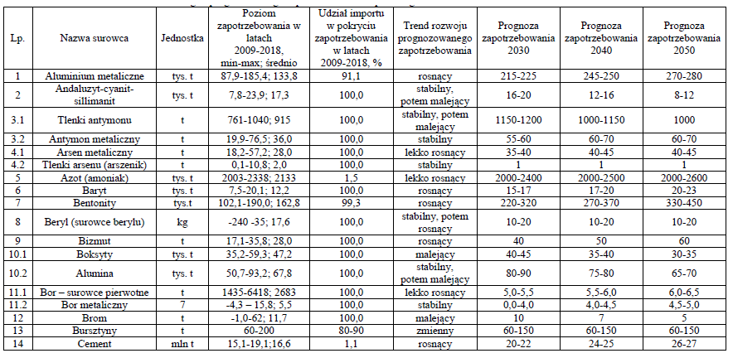

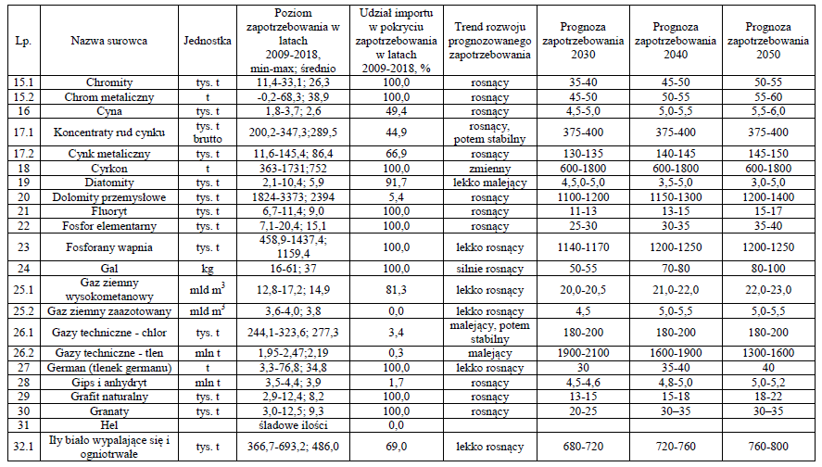

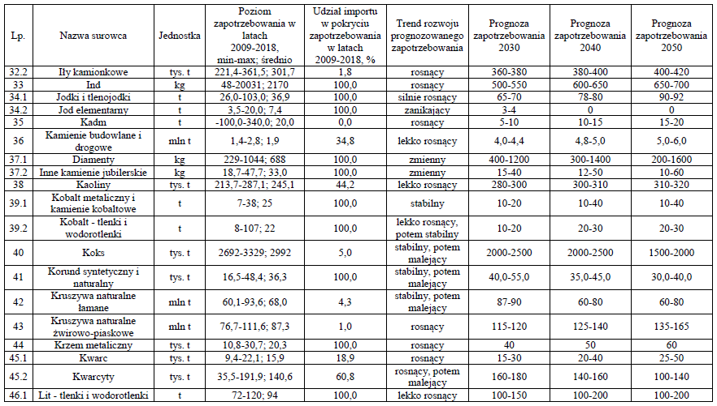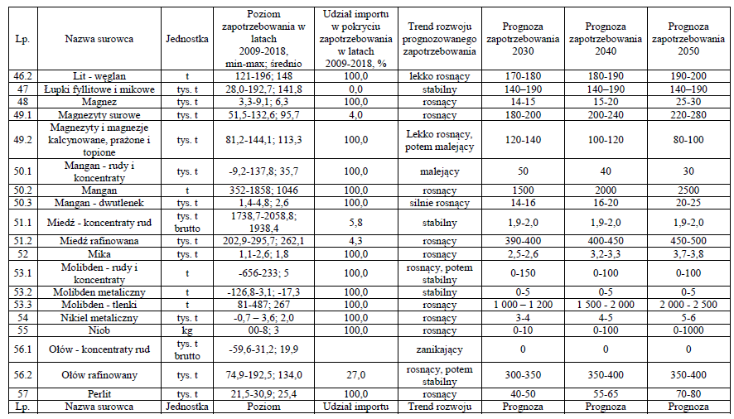

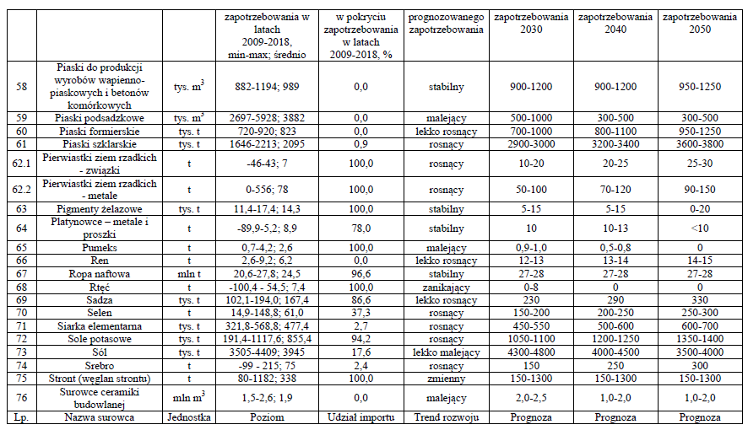

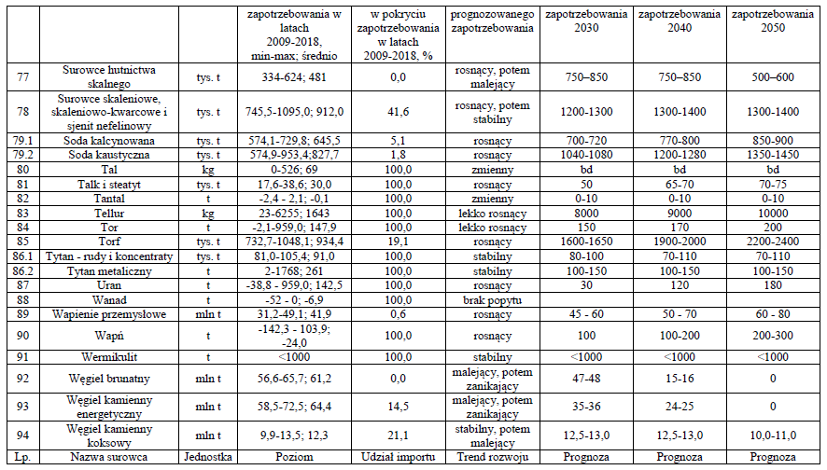

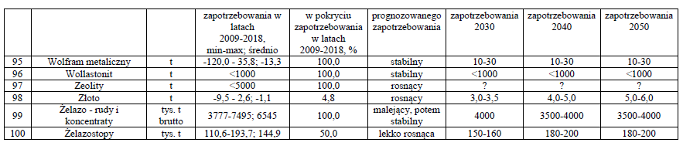

1. Uchwała Nr 8 Rady Ministrów z dnia 14 lutego 2017 r. w sprawie przyjęcia *Strategii na rzecz Odpowiedzialnego Rozwoju do roku 2020 (z perspektywą do 2030 r.)* (M.P. z 2017 r. poz. 260). W dokumencie i jego załącznikach stosuje się tytuł *Strategia na rzecz Odpowiedzialnego Rozwoju do roku 2020* albo skrót SOR.
2. W dokumencie i jego załącznikach stosuje się tytuł Polityka surowcowa państwa albo skrót PSP2050.
3. *Surowce dla przemysłu*, 2017 Ministerstwo Rozwoju.
4. Załącznik do obwieszczenia Ministra Klimatu i Środowiska z dnia 2 marca 2021 r. (poz. 264). W dokumencie i jego załącznikach stosuje się tytuł Polityka energetyczna Polski do 2040 r. albo skrót PEP2040 .
5. Uchwała Nr 67 Rady Ministrów z dnia 16 lipca 2019 r. w sprawie przyjęcia *Polityki ekologicznej państwa 2030-strategii rozwoju w obszarze środowiska i gospodarki wodnej.* W dokumencie i jego załącznikach stosuje się tytuł Polityka ekologiczna państwa 2030 albo skrót PEP2030.
6. Uchwała Rady Ministrów z dnia 10 września 2019 w sprawie przyjęcia Mapy drogowej transformacji w kierunku gospodarki o obiegu zamkniętym.
7. Wersja 4.1 z dn. 18.12.2019
8. Rozporządzenie Rady Ministrów z dnia 9 maja 2016 r. w sprawie ustanowienia Pełnomocnika Rządu do spraw Polityki Surowcowej Państwa (Dz. U. poz. 685).
9. Zarządzenie nr 61 Prezesa Rady Ministrów z dnia 17 maja 2016 r. w sprawie Międzyresortowego Zespołu do spraw Polityki Surowcowej Państwa.
10. Rozporządzenie Rady Ministrów z dnia 23 września 2019 r zmieniające rozporządzenie w sprawie ustanowienia Pełnomocnika Rządu do spraw Polityki Surowcowej Państwa (Dz. U. poz. 1848).
11. Rozporządzenie Rady Ministrów z dnia 26 października 2020 r. zmieniające rozporządzenie w sprawie ustanowienia Pełnomocnika Rządu do spraw Polityki Surowcowej Państwa (Dz. U. poz. 1906).
12. Ustanowione rozporządzeniem Parlamentu Europejskiego i Rady UE nr 2017/821 z dnia 17 maja 2017 r.
13. Kryteria przyjęte w oparciu o opracowanie pt. „Wytypowanie kopalin służących do pozyskiwania surowców kluczowych dla gospodarki narodowej”, IGSMiE PAN na zlecenie PIG-PIB w ramach umowy nr 289/2018/Wn-07/FG-GO-DN/D z dnia 06.12.2018 r. pn. „Wsparcie działań Głównego Geologa Kraju w zakresie prowadzenia Polityki Surowcowej Państwa”.
14. Pochodzące w całości lub w większości z importu.
15. Na podstawie zadania pt: „Pozyskiwanie surowców mineralnych ze złóż kopalin – dokumentowanie” realizowanego w ramach umowy nr 289/2018/Wn-07/FG-GO-DN/D z dnia 06.12.2018 r. pn. „Wsparcie działań Głównego Geologa Kraju w zakresie prowadzenia Polityki Surowcowej Państwa.
16. Surowce pochodzące w całości lub w większości z importu.
17. Przygotowano na podstawie opracowania pt. „Ocena obecnego oraz przyszłego zapotrzebowania gospodarki krajowej na surowce w perspektywie 2025, 2030,2040 i 2050 roku”, IGSMiE PAN na zlecenie PIG-PIB w ramach umowy nr 1406/2020/Wn-07/FG-GO-DN/D z dnia 26.06.2020 r. pn. „Zadania państwa wykonywane przez państwową służbę geologiczną dotyczące działalności informacyjnej, szkoleniowej i współpracy zagranicznej w zakresie geologii realizowane od 2020 (pgg art.162, ust.1).”
18. Zgodnie z Rozporządzeniem Ministra Środowiska z dnia 1 lipca 2015 r. w sprawie dokumentacji geologicznej złoża kopaliny, z wyłączeniem złoża węglowodorów (Dz.U. 2015, poz. 987)
19. Zgodnie z Rozporządzenie Ministra Środowiska z dnia 1 lipca 2015 r. w sprawie dokumentacji geologiczno-inwestycyjnej złoża węglowodorów (Dz.U.2015, poz. 2015, poz. 968)
20. Joanna Kulczycka, Agnieszka Nowaczek Raport z przeprowadzonych badań ankietowych *Atrakcyjność inwestycji górniczych w Polsce* IGSMiE PAN, Kraków 2016.
21. (Dz.U z 2020 r. poz. 2018)
22. Opracowanie Głównego Urzędu Statystycznego, Warszawa 2019 r.

    <https://stat.gov.pl/obszary-tematyczne/srodowisko-energia/srodowisko/ochrona-srodowiska-2019,1,20.html>
23. Opracowanie Głównego Urzędu Statystycznego, Warszawa 2020 r.

    https://stat.gov.pl/obszary-tematyczne/srodowisko-energia/srodowisko/ochrona-srodowiska-2020,1,21.html
24. Dyrektywa 2006/21/WE Parlamentu Europejskiego i Rady z dnia 15 marca 2006 r. w sprawie gospodarowania odpadami pochodzącymi z przemysłu wydobywczego oraz zmieniająca dyrektywę 2004/35/WE.
25. Zgodnie z ustawą z dnia 19 lipca 2019 r. o zmianie ustawy o odnawialnych źródłach energii oraz niektórych innych ustaw (Dz.U. z 2019 r. poz. 1524).
26. Program Ministerstwa Energii, Warszawa 2018 r.
27. Program Ministerstwa Energii, Warszawa 2018 r.
28. Załącznik do uchwały nr 202/2009 Rady Ministrów z dnia 10 listopada 2009 r.
29. Załącznik do uchwały nr 239 Rady Ministrów z dnia 13 grudnia 2011 r. (poz. 252).
30. Ministerstwo Środowiska, listopad 2015 r.
31. INTEROCEANMETAL jest organizacją, ustanowioną w celu prowadzenia eksploracji den oceanicznych. Zrzesza: Polskę, Czechy, Słowację, Rosję, Bułgarię i Kubę. W ramach jej działalności prowadzone są prace poszukiwawcze w obrębie posiadanej koncesji na Oceanie Spokojnym (strefa spękań Clarion–Clipperton).
32. International Seabed Authority.
33. Uchwała Nr 113 Rady Ministrów z dnia 25 lipca 2017 r.
34. Kontrakt z dnia 12 lutego 2018 r.
35. Na podstawie sprawozdania finansowego Narodowego Funduszu Ochrony Środowiska za rok obrotowy 2019 r. Kwota zasilająca zobowiązanie wieloletnie geologia.
36. Zużycie pozorne rozumiane jest jako poziom popytu krajowego na dany surowiec i obliczane na podstawie danych Głównego Urzędu Statystycznego tj. zużycie pozorne = produkcja + import – eksport.
37. W przypadku surowców energetycznych prognoza zapotrzebowania dotyczy wyłącznie 2040 r.
38. W przypadku surowców energetycznych prognoza zapotrzebowania dotyczy wyłącznie 2040 r.
39. W przypadku surowców energetycznych prognoza zapotrzebowania dotyczy wyłącznie 2040 r.
40. W przypadku surowców energetycznych prognoza zapotrzebowania dotyczy wyłącznie 2040 r.